LỜI CẢM ƠN
Lời đầu tiên, chúng em xin phép gửi lời cảm ơn chân thành nhất tới các thầy cô khoa Công nghệ thông tin 1, cùng toàn thể các thầy cô tại Học viện Công nghệ Bưu chính Viễn thông, đã dành sự quan tâm, chỉ dạy, truyền đạt kiến thức cho chúng em trong suốt hơn 4 năm học đại học vừa qua.
Đặc biệt, chúng em xin gửi lời cảm ơn sâu sắc nhất tới thầy Nguyễn Quang Hưng, giảng viên hướng dẫn chúng em để thực hiện đồ án này. Với sự giúp đỡ tận tình của thầy, chúng em đã hoàn thành được đồ án tốt nghiệp. Chúng em xin chân thành cảm ơn thầy.
Cuối cùng, chúng em xin chân thành cảm ơn gia đình và bạn bè, đã luôn tạo điều kiện, quan tâm, giúp đỡ, động viên chúng em trong suốt quá trình học tập và hoàn thành đồ án tốt nghiệp.
Với điều kiện thời gian cũng như kinh nghiệm còn hạn chế, đồ án này không thể tránh được những thiếu sót. Chúng em rất mong nhận được sự chỉ bảo, đóng góp ý kiến của các thầy cô để chúng em có điều kiện bổ sung, nâng cao kiến thức của mình, phục vụ tốt hơn công tác thực tế sau này.
Chúng em xin chân thành cảm ơn!
Hà Nội, ngày … tháng … năm 2025

LỜI MỞ ĐẦU
Trong thời đại 4.0 hiện nay, thương mại điện tử (e-commerce) đã trở thành một phần không thể thiếu, đặc biệt đối với các doanh nghiệp nhỏ, nơi nguồn lực hạn chế nhưng nhu cầu mở rộng thị trường là rất lớn. Việc sở hữu một website bán hàng trực tuyến không chỉ giúp doanh nghiệp tiếp cận khách hàng nhanh chóng mà còn góp phần nâng cao hiệu quả quản lý và phát triển thương hiệu. Tuy nhiên, nhiều website thương mại điện tử hiện tại vẫn còn gặp những hạn chế về trải nghiệm người dùng, khả năng gợi ý sản phẩm, và các công cụ hỗ trợ bán hàng thông minh.
Đề tài nâng cấp website thương mại điện tử có ứng dụng AI cho doanh nghiệp nhỏ, cụ thể là website Khoavantay Korea– một website giới thiệu khóa vân tay – với mục tiêu biến trang web trở thành một nền tảng thương mại điện tử hiện đại, thông minh, thân thiện với khách hàng và tích hợp trí tuệ nhân tạo (AI) vào các chức năng chính của website nhằm nâng cao trải nghiệm mua sắm và hỗ trợ doanh nghiệp trong quản lý kinh doanh
Việc nâng cấp website không chỉ giúp cải thiện trải nghiệm khách hàng mà còn hỗ trợ doanh nghiệp nhỏ tận dụng tối đa các công cụ công nghệ, từ đó tăng tính cạnh tranh trên thị trường trực tuyến. Đồ án hướng tới mục tiêu tạo ra một nền tảng thương mại điện tử hiện đại, thông minh và hiệu quả, phù hợp với điều kiện nguồn lực hạn chế của doanh nghiệp nhỏ, đồng thời góp phần thúc đẩy doanh số và nâng cao chất lượng dịch vụ khách hàng.
Nội dung đồ án bao gồm có 5 chương:
- Chương 1: Giới thiệu chung
- Chương 2: Cơ sở lý thuyết
- Chương 3: Phân tích và Thiết kế hệ thống
- Chương 4: Cài đặt và kiểm thử hệ thống
- Chương 5: Kết luận và hướng phát triển

GIỚI THIỆU CHUNG

Lý do chọn đề tài
Trong thời đại số hóa, thương mại điện tử đang trở thành một trong những kênh kinh doanh chủ lực, đặc biệt đối với các doanh nghiệp nhỏ. Các doanh nghiệp này thường gặp hạn chế về nguồn lực, nhân sự và công nghệ, nên việc xây dựng một website thương mại điện tử hiệu quả là vô cùng quan trọng để tiếp cận khách hàng, tăng doanh thu và duy trì sự cạnh tranh trên thị trường.
Hiện nay, nhiều website của doanh nghiệp nhỏ vẫn còn giới hạn về chức năng và trải nghiệm người dùng. Điển hình như website khoavantaykorea.com, hiện tại chỉ vận hành dưới dạng blog giới thiệu các sản phẩm khóa vân tay, khóa điện tử và phụ kiện. Giao diện chính tập trung vào việc cung cấp thông tin và hình ảnh sản phẩm, chưa có chức năng tương tác mua hàng trực tuyến, người dùng chỉ có thể xem thông tin và số điện thoại liên hệ.Website chưa hỗ trợ mua hàng trực tuyến, không có giỏ hàng hay hệ thống thanh toán, chưa có chatbot tư vấn, tìm kiếm thông minh hay gợi ý sản phẩm. Dữ liệu sản phẩm rải rác theo bài đăng, thiếu chuẩn hóa. Giao diện chưa được tối ưu cho mọi thiết bị, máy tính chỉ như điện thoại phóng to. Ở trang sản phẩm chi tiết chỉ cho gửi nhận xét, chưa có đánh giá sản phẩm theo 5 sao nên sẽ khó để cho người mua xác định được mặt hàng nào tốt, chất lượng, khó cho việc cá nhân hoá đề xuất và social proof. Ngoài ra, phần quản lý dữ liệu và thống kê còn hạn chế, khiến doanh nghiệp khó nắm bắt hành vi khách hàng và cải thiện hiệu quả kinh doanh.
Những hạn chế này chính là lý do chúng em chọn đề tài: nâng cấp website thương mại điện tử cho doanh nghiệp nhỏ, tích hợp các giải pháp AI nhằm cải thiện trải nghiệm người dùng và hiệu quả quản lý kinh doanh

Mục tiêu và ý nghĩa của đồ án
Đề tài hướng tới việc nâng cấp và cải thiện website hiện tại nhằm đáp ứng nhu cầu bán hàng trực tuyến hiện đại, đồng thời tích hợp AI để hỗ trợ tư vấn khách hàng và gợi ý sản phẩm thông minh. Cụ thể, đề tài đặt ra các mục tiêu sau:
- Xây dựng trang thương mại điện tử giúp khách hàng có thể tìm kiếm, mua sắm sản phẩm, quản lý đơn hàng, đổi trả, thanh toán, đánh giá sản phẩm và sử dụng chatbot
- Tích hợp AI chatbot để tư vấn sản phẩm, hướng dẫn khách hàng và trả lời các câu hỏi thường gặp.
- Cải thiện trải nghiệm người dùng (UI/UX), tối ưu tốc độ tải trang, giao diện thân thiện với thiết bị di động.
- Xây dựng hệ thống quản lý admin bao gồm quản lý danh mục, sản phẩm, đơn hàng, khách hàng và thống kê dữ liệu, giúp doanh nghiệp có thể quản lý hiệu quả.
- Áp dụng công nghệ AI nâng cao: hệ thống gợi ý sản phẩm theo hành vi người dùng, phân tích hình ảnh sản phẩm, hỗ trợ sinh mô tả và phân loại sản phẩm, đăng bài tự động : Lên lịch và đồng bộ bài sản phẩm/khuyến mãi từ 1 nguồn ra Website → Facebook, sử dụng AI để viết bài đăng

Phạm vi nghiên cứu
Đề tài tập trung vào việc nâng cấp website hiện tại của doanh nghiệp khóa vân tay Hàn Quốc, từ một trang giới thiệu sản phẩm đơn giản sang một nền tảng thương mại điện tử hoàn chỉnh với các tính năng hiện đại. Mục tiêu là tập trung vào nền tảng số và trải nghiệm người dùng, giúp doanh nghiệp có thể tự động hóa và tối ưu hoá hoạt động bán hàng trực tuyến.

Phương pháp nghiên cứu
Để thực hiện đề tài, nhóm em đã sử dụng các phương pháp nghiên cứu sau:
- Nghiên cứu lý luận: Nghiên cứu các tài liệu, giáo trình liên quan đến thương mại điện tử, sàn thương mại điện tử, các mô hình website thương mại điện tử hiện đại, hệ thống gợi ý sản phẩm và các giải pháp thanh toán trực tuyến.
- Nghiên cứu thực tiễn: Phân tích website khoavantaykorea.com để nhận diện những hạn chế, từ giao diện, trải nghiệm người dùng đến khả năng quản lý dữ liệu và chức năng bán hàng, khảo sát thực trạng hoạt động của các sàn thương mại điện tử hiện nay, thực hiện các bài test, thử nghiệm để đánh giá tính khả thi của hệ thống

Kết luận chương
Chương 1 đã nêu rõ lý do lựa chọn đề tài, nhấn mạnh những hạn chế của website hiện tại và nhu cầu nâng cấp để đáp ứng thương mại điện tử hiện đại. Đồng thời, chương cũng xác định mục tiêu nghiên cứu, phạm vi và phương pháp thực hiện đề tài. Ở chương tiếp theo, đồ án sẽ trình bày về các công nghệ sử dụng để hoàn thiện các yêu cầu được đưa ra ở chương này.

CƠ SỞ LÝ THUYẾT

Giới thiệu về Angular 17(SSR)

Hình 2.1: Angular

Giới thiệu về Spring Boot 3

Hình 2.2: Spring Boot
Spring Boot là một trong số các module của spring framework chuyển cung cấp các tính năng RAD(Rapid Application Development) cho phép tạo ra và phát triển các ứng dụng độc lập dựa trên spring một cách nhanh chóng.
Spring Boot ra đời với mục đích loại bỏ những cấu hình phức tạp của Spring, nó không yêu cầu cấu hình XML và nâng cao năng suất cho các nhà phát triển. Với sự góp mặt của Spring Boot, hệ sinh thái Spring đã trở nên mạnh mẽ, phổ biến và hiệu quả hơn bao giờ hết

Giới thiệu về MySQL

Hình 2.3: MySQL
MySQL là một hệ quản trị cơ sở dữ liệu mã nguồn mở, phổ biến trên toàn cầu, được phát triển bởi Oracle Corporation. Với khả năng lưu trữ và quản lý dữ liệu mạnh mẽ, MySQL thường được sử dụng để hỗ trợ các ứng dụng web, hệ thống quản lý và phân tích dữ liệu.
Đặc điểm nổi bật của MySQL:
- Hiệu suất cao: MySQL có khả năng xử lý lượng lớn dữ liệu và truy vấn nhanh, phù hợp với các ứng dụng từ nhỏ đến quy mô lớn.
- Độ tin cậy và bảo mật: Được tích hợp các cơ chế bảo mật mạnh mẽ như mã hóa dữ liệu, kiểm soát truy cập người dùng, giúp bảo vệ thông tin trước các mối đe dọa.
- Dễ sử dụng: Giao diện thân thiện và hệ sinh thái phong phú giúp MySQL trở thành lựa chọn hàng đầu cho cả người mới học và các chuyên gia.
- Tính linh hoạt: Hỗ trợ đa nền tảng (Windows, Linux, macOS) và khả năng tích hợp với nhiều ngôn ngữ lập trình như Java, PHP, Python.
- Hỗ trợ nhiều loại lưu trữ: Với các engine lưu trữ như InnoDB, MyISAM, MySQL phù hợp với đa dạng nhu cầu lưu trữ từ giao dịch trực tuyến đến phân tích dữ liệu.

Mô hình CLIP

CLIP là mô hình học sâu đa phương thức, học biểu diễn chung cho ngôn ngữ tự nhiên và hình ảnh trong cùng một không gian vector. Mô hình do OpenAI phát triển, cho phép so sánh trực tiếp giữa text và image mà không cần fine-tuning. CLIP nổi bật ở khả năng hiểu mối liên hệ giữa ngôn ngữ và hình ảnh, hỗ trợ tìm kiếm đa phương thức và các tác vụ zero-shot.

Nguyên lý hoạt động
CLIP hoạt động dựa trên contrastive learning: học bằng cách so khớp cặp (text, image) đúng và phân biệt với các cặp không đúng. Quá trình gồm ba bước:
Bước 1: Trích xuất đặc trưng song song: Hình ảnh và văn bản được xử lý qua hai encoder riêng biệt nhưng được huấn luyện đồng thời. Image Encoder (Vision Transformer - ViT) trích xuất đặc trưng từ hình ảnh, còn Text Encoder (Transformer) trích xuất đặc trưng từ văn bản. Cả hai đều tạo ra các vector embedding có cùng chiều (thường 512 hoặc 768 chiều), đưa text và image vào cùng một không gian vector.

Bước 2: Contrastive Learning: Trong quá trình huấn luyện, mô hình nhận vào N cặp (text, image) tương ứng. Mỗi text embedding được so sánh với tất cả image embeddings trong batch, và ngược lại. Mô hình học để tối đa hóa similarity giữa các cặp đúng và tối thiểu hóa similarity giữa các cặp không đúng. Hàm mất mát InfoNCE được sử dụng để đạt mục tiêu này, giúp mô hình học được mối liên hệ ngữ nghĩa giữa text và image.

Bước 3: Dự đoán và tìm kiếm: Sau khi huấn luyện, CLIP có thể so sánh trực tiếp giữa text và image thông qua cosine similarity. Khi có một query text hoặc image, mô hình chuyển đổi chúng thành vector embedding, sau đó tính độ tương đồng với các embeddings khác trong cơ sở dữ liệu để tìm các kết quả phù hợp nhất.

Cấu trúc của CLIP

CLIP gồm hai thành phần chính:
- Image Encoder (Vision Transformer): Mạng nơ-ron chịu trách nhiệm trích xuất đặc trưng từ hình ảnh. Hình ảnh được chia thành các patches (thường 16×16 hoặc 32×32 pixels), mỗi patch được embed và xử lý qua các lớp Transformer. Image Encoder sử dụng kiến trúc Vision Transformer (ViT), cho phép xử lý hình ảnh hiệu quả mà không cần các lớp tích chập truyền thống.

- Text Encoder (Transformer): Mạng nơ-ron xử lý văn bản, sử dụng kiến trúc Transformer tương tự như BERT hoặc GPT. Text được tokenize và embed, sau đó đi qua các lớp attention và feed-forward để tạo ra vector embedding đại diện cho ngữ nghĩa của văn bản.

Hai encoder được huấn luyện đồng thời trên tập dữ liệu lớn (400 triệu cặp text-image) để đảm bảo text và image tương ứng có embedding gần nhau trong không gian vector, trong khi các cặp không tương ứng có embedding xa nhau.

CLIP được tối ưu với nhiều biến thể khác nhau về kích thước mô hình (Base, Large) và độ sâu của mạng, phù hợp với các ứng dụng từ thiết bị nhúng đến hệ thống máy chủ.

Ưu điểm của CLIP

- Zero-shot learning: CLIP có thể thực hiện các tác vụ mới mà không cần fine-tuning, chỉ cần mô tả tác vụ bằng ngôn ngữ tự nhiên. Điều này giúp tiết kiệm thời gian và tài nguyên so với các mô hình cần huấn luyện lại cho từng tác vụ cụ thể.
- Cross-modal search: CLIP cho phép tìm kiếm hình ảnh bằng văn bản, tìm kiếm văn bản bằng hình ảnh, hoặc so sánh trực tiếp giữa text và image trong cùng một không gian vector. Khả năng này mở ra nhiều ứng dụng mới trong tìm kiếm và khuyến nghị.
- Hiệu suất cao: CLIP đạt độ chính xác tốt trong nhiều benchmark, đặc biệt là các tác vụ liên quan đến hiểu biểu diễn đa phương thức. Mô hình có thể nhận diện các đối tượng, cảnh quan và khái niệm phức tạp chỉ từ mô tả văn bản.
- Dễ dàng tích hợp: CLIP có thể được tích hợp vào các hệ thống hiện có một cách dễ dàng thông qua API hoặc thư viện mã nguồn mở. Mô hình pre-trained có sẵn và có thể sử dụng ngay mà không cần huấn luyện từ đầu.
- Tối ưu tài nguyên: Mặc dù là mô hình lớn, CLIP có thể chạy hiệu quả trên CPU hoặc GPU, và có các phiên bản nhẹ hơn phù hợp với thiết bị hạn chế tài nguyên. Việc sử dụng Vision Transformer giúp giảm độ phức tạp tính toán so với các mô hình CNN truyền thống.

CLIP đã chứng minh vai trò trong việc kết nối ngôn ngữ tự nhiên và hình ảnh, mở ra nhiều ứng dụng mới. Với khả năng zero-shot learning và cross-modal search, CLIP không chỉ hỗ trợ các ngành công nghiệp mà còn nâng cao trải nghiệm người dùng. Sự phát triển của công nghệ này hứa hẹn mang lại nhiều ứng dụng mới, thúc đẩy sự phát triển của AI đa phương thức trong tương lai.

PHÂN TÍCH VÀ THIẾT KẾ HỆ THỐNG

Phân tích hệ thống

Các tác nhân và chức năng tương ứng
Hệ thống gồm các tác nhân chính sau đây:
- Tác nhân Khách hàng (Visitor/User): Người sử dụng cuối cùng của hệ thống, có thể chưa đăng nhập hoặc đã đăng nhập, tương tác trực tiếp với website để tìm kiếm, mua sắm và nhận dịch vụ hỗ trợ.
Khách hàng chưa đăng nhập (Visitor):
- Đăng ký tài khoản
- Đăng nhập/ Quên mật khẩu
- Xem danh sách sản phẩm, tìm kiếm, lọc, xem chi tiết sản phẩm
- Xem banner và tin tức
- Hỏi đáp với chatbot AI tư vấn sản phẩm
Khách hàng đã đăng nhập (User):
- Quản lý giỏ hàng: Thêm, sửa, xóa sản phẩm
- Áp dụng voucher giảm giá
- Đặt hàng và thanh toán qua Stripe/VNPay
- Xem lịch sử và chi tiết đơn hàng
- Tạo và theo dõi yêu cầu đổi/trả
- Đánh giá sản phẩm
- Quản lý hồ sơ cá nhân và thay đổi mật khẩu
- Chat trực tiếp với nhân viên hỗ trợ
- Tác nhân Nhân viên hỗ trợ (Staff): Nhân viên làm việc trong bộ phận hỗ trợ khách hàng, xử lý các yêu cầu, trả lời tin nhắn và hướng dẫn khách hàng qua chức năng chat. Nhân viên hỗ trợ sử dụng chức năng sau:
- Đăng nhập
- Phản hồi đánh giá sản phẩm của khách hàng
- Quản lý hội thoại với khách hàng
- Tác nhân Quản trị viên (Admin): là người dùng nội bộ có đặc quyền cao nhất, chịu trách nhiệm vận hành, quản trị và giám sát các hoạt động cốt lõi của hệ thống quản lý bán hàng. Quản trị viên sử dụng các chức năng sau:
- Đăng nhập
- Quản lý sản phẩm, danh mục, tính năng khóa
- Quản lý người dùng và phân quyền
- Quản lý đơn hàng, đánh giá, voucher, banner, tin tức
- Quản lý yêu cầu đổi/trả
- Thống kê, báo cáo, dashboard
- Tích hợp và quản lý chỉ mục AI
Ngoài ra hệ thống còn có các tác nhân khác như:
- Dịch vụ thanh toán (Stripe, VNPay): Cổng thanh toán giúp xử lý giao dịch giữa khách hàng và hệ thống. Khi khách hàng tiến hành mua hàng, hệ thống sẽ kết nối với dịch vụ thanh toán để xác nhận và hoàn tất giao dịch.
- Dịch vụ AI ( Google Vertex AI, ChromaDB, CLIP) : Các dịch vụ AI được sử dụng để hỗ trợ chatbot tư vấn, gợi ý sản phẩm thông minh, sinh mô tả, phân loại sản phẩm, nhận diện hình ảnh và xử lý nội dung. ChromaDB đóng vai trò là kho lưu trữ vector phục vụ tìm kiếm ngữ nghĩa và các tính năng AI nâng cao. CLIP đóng vai trò mã hoá dữ liệu text và hình ảnh về dạng vector.
Đây là nhóm tác nhân phụ, tương tác gián tiếp với hệ thống thông qua API.

Biểu đồ use case tổng quan

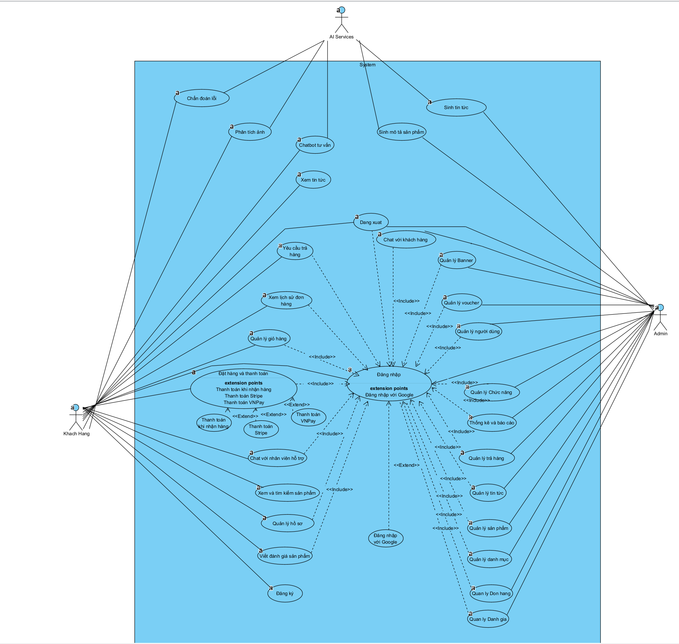

Đặc tả use case
Usecase name | Đăng ký tài khoản
Description | Cho phép khách hàng tạo tài khoản trên hệ thống
Actor | Khách hàng
Pre-condition | Khách hàng chưa có tài khoản trên hệ thống
Post condition | Khách hàng đăng ký tài khoản thành công
Flow | - Khách hàng truy cập vào trang web, click vào nút “Đăng ký”  - Giao diện trang đăng ký hiện lên với các ô nhập: số điện thoại, họ và tên, email, mật khẩu,nhập lại mật khẩu,ngày sinh, địa chỉ, checkbox xác nhận điều khoản, nút Tạo tài khoản  - Khách hàng điền đầy đủ thông tin đăng ký, click vào checkbox xác nhận điều khoản và click vào nút Tạo tài khoản  - Hệ thống tiếp nhận thông tin đăng ký và kiểm tra tính hợp lệ của thông tin đăng ký  - Hệ thống tạo tài khoản mới và lưu vào cơ sở dữ liệu.  - Hệ thống thông báo Đăng ký thành công sau đó chuyển hướng sang trang đăng nhập
Exception | 3.a. Hệ thống hiển thị cảnh báo: “Mật khẩu không khớp.”  do khách hàng nhập mật khẩu và nhập lại mật khẩu không trùng khớp  Hệ thống hiển thị cảnh báo: “Mật khẩu không khớp.”  3.b. Hệ thống hiển thị thông báo lỗi do khách hàng nhập thông tin chưa đầy đủ / không hợp lệ  4.a. Hệ thống thông báo tài khoản với số điện thoại hoặc email đã tồn tại trên hệ thống
Bảng 3.1: Đặc tả usecase đăng ký tài khoản

Usecase name | Đăng nhập
Description | Cho phép người dùng đăng nhập vào hệ thống để có thể sử dụng các chức năng của mình.
Actor | Người dùng (Khách hàng, Nhân viên, Quản trị viên)
Pre-condition | Người dùng đã có tài khoản trên hệ thống
Post condition | Người dùng đăng nhập thành công
Flow | - Sau khi truy cập vào trang web, Người dùng click vào nút “Đăng nhập”.  - Giao diện trang đăng nhập hiện ra  - Người dùng nhập sđt, mật khẩu và click vào nút “ Đăng nhập”  - Hệ thống kiểm tra thông tin đăng nhập.  - Hệ thống hiển thị thông báo đăng nhập thành công và chuyển hướng người dùng về trang chủ tương ứng với vai trò của người dùng
Exception | 3.a. Hệ thống hiển thị cảnh báo lỗi do người dùng nhập thiếu thông tin đăng nhập  5.a.Hệ thống đưa ra thông báo đăng nhập không thành công do sđt hoặc mật khẩu không đúng
Bảng 3.2: Đặc tả usecase đăng nhập

Usecase name | Đăng nhập bằng Google
Description | Cho phép người dùng đăng nhập vào hệ thống thông qua tài khoản Google để có thể sử dụng các chức năng của mình.
Actor | Người dùng (Khách hàng, Nhân viên, Quản trị viên)
Pre-condition | Người dùng đã có tài khoản trên hệ thống
Post condition | Người dùng đăng nhập thành công
Flow | - Sau khi truy cập vào trang web, Người dùng click vào nút “Đăng nhập”.  - Giao diện trang đăng nhập hiện ra  - Người dùng click vào “ Đăng nhập với Google”  - Giao diện xác thực bằng Google hiện lên với các thông tin: Các thông tin mà hệ thống sẽ được phép truy cập trong profile google của người dùng, nút Cho phép, ...  - Người dùng bấm vào nút Cho phép  - Hệ thống hiển thị thông báo đăng nhập thành công và chuyển hướng người dùng về trang chủ tương ứng với vai trò của người dùng
Exception | 6.a. Khi tài khoản không có trong hệ thống, hệ thống sẽ chuyển sang trang đăng ký tài khoản với email đã đăng nhập với Google
Bảng 3.3: Đặc tả usecase đăng nhập với Google

Usecase name | Quên mật khẩu
Description | Cho phép người dùng đặt lại mật khẩu khi quên mật khẩu.
Actor | Người dùng
Pre-condition | Người dùng đã có tài khoản trong hệ thống.
Post condition | Mật khẩu của người dùng được cập nhật mới trong hệ thống.  Người dùng được chuyển hướng về trang Đăng nhập và có thể đăng nhập bằng mật khẩu mới.
Flow | - Người dùng truy cập vào trang Đăng nhập của hệ thống và click quên mật khẩu.  - Trang quên mật khẩu hiện ra có ô nhập email và nút Gửi liên kết đặt lại.  - Người dùng nhập email và click nút Gửi liên kết đặt lại  - Hệ thống kiểm tra email tồn tại  - Hệ thống gửi liên kết đặt lại mật khẩu qua email và hiển thị thông báo thành công  - Người dùng truy cập vào email và click vào link lấy lại mật khẩu.  - Trang đặt lại mật khẩu hiện ra có ô nhập password mới và nút đặt lại mật khẩu  - Người dùng nhập password mới và click đặt lại mật khẩu  - Hệ thống cập nhật lại password mới  - Hệ thống thông báo cập nhật mật khẩu thành công và chuyển hướng người dùng về trang đăng nhập
Exception | 5.a. Hệ thống thông báo email không tồn tại trong hệ thống  8.a.Hệ thống đưa ra cảnh báo không được để trống và không thực hiện đặt lại mật khẩu do người dùng nhập thiếu trường hoặc 2 mật khẩu không trùng khớp
Bảng 3.4: Đặc tả usecase quên mật khẩu

Usecase name | Xem tin tức
Description | cho phép khách hàng có thể xem danh sách các tin tức và xem chi tiết từng tin tức trên hệ thống.
Actor | Khách hàng
Pre-condition | Khách hàng đã truy cập vào hệ thống.
Post condition | Khách hàng có thể xem tin tức trên hệ thống
Flow | - Khách hàng click vào Tin tức  - Hệ thống hiển thị trang tin tức  - Khách hàng click vào 1 tin tức để xem chi tiết  - Hệ thống hiển thị trang chi tiết tin tức
Exception | 2.a. Hệ thống không có tin tức nào: hiển thị thông báo “Chưa có tin tức nào”.
Bảng 3.5: Đặc tả usecase xem tin tức

Usecase name | Tìm kiếm sản phẩm
Description | Cho phép khách hàng tìm kiếm các sản phẩm trong hệ thống dựa trên từ khóa
Actor | Khách hàng
Pre-condition | Khách hàng đã truy cập vào hệ thống
Post condition | Hệ thống hiển thị ra các sản phẩm tương ứng với từ khóa khách hàng nhập tại ô tìm kiếm
Flow | - Tại giao diện chính khách hàng nhập tên sản phẩm cần tìm kiếm sau đó ấn enter để tìm kiếm sản phẩm.  - Hệ thống hiển thị giao diện danh sách sản phẩm tìm được có chứa tên kí tự khách hàng đã nhập.
Exception | 2.a.Hệ thống hiển thị “Không tìm thấy sản phẩm nào"
Bảng 3.6: Đặc tả usecase tìm kiếm sản phẩm

Usecase name | Xem chi tiết sản phẩm
Description | Cho phép khách hàng xem thông tin chi tiết của một sản phẩm cụ thể trong hệ thống.
Actor | Khách hàng
Pre-condition | Khách hàng đã truy cập vào hệ thống.  Sản phẩm tồn tại trong hệ thống.
Post condition | Hệ thống hiển thị đầy đủ thông tin chi tiết của sản phẩm được chọn.
Flow | - Khách hàng click vào một sản phẩm xuất hiện trên các trang trong hệ thống  - Giao diện thông tin chi tiết của sản phẩm hiện ra với các thông tin: Tên sản phẩm, Hình ảnh của sản phẩm, giá sản phẩm, các tùy chọn của sản phẩm, các đánh giá về sản phẩm, mô tả sản phẩm, các sản phẩm liên quan, Ô nhập số lượng sản phẩm, nút Thêm vào giỏ hàng, nút Mua ngay
Exception
Bảng 3.7: Đặc tả usecase xem chi tiết sản phẩm

Usecase name | Thêm sản phẩm vào giỏ hàng
Description | Cho phép khách hàng thêm sản phẩm đã chọn vào giỏ hàng
Actor | Khách hàng
Pre-condition | Khách hàng đã truy cập vào hệ thống.
Post condition | Khách hàng thêm thành công sản phẩm vào giỏ hàng
Flow | - Tại trang chi tiết sản phẩm, khách hàng chọn số lượng cần thêm sau đó click vào nút Thêm vào giỏ hàng  - Hệ thống thêm sản phẩm được chọn vào giỏ hàng của khách hàng và hiển thị thông báo “Thêm sản phẩm vào giỏ hàng thành công"
Exception
Bảng 3.8: Đặc tả usecase thêm sản phẩm vào giỏ hàng

Usecase name | Sửa sản phẩm trong giỏ hàng
Description | Cho phép khách hàng thay đổi số lượng sản phẩm đã thêm trong giỏ hàng
Actor | Khách hàng
Pre-condition | Khách hàng đã thêm ít nhất một sản phẩm vào giỏ hàng.
Post condition | Khách hàng sửa thành công sản phẩm trong giỏ hàng
Flow | - Khách hàng click vào nút Giỏ hàng tại phần Header của website  - Giao diện trang giỏ hàng hiện ra  - Khách hàng chỉnh sửa giỏ hàng bằng cách chọn nút “+” để thêm số lượng sản phẩm và nút “-” để bớt số lượng sản phẩm hoặc nhập số lượng mong muốn vào ô nhập  - Hệ thống cập nhật lại giỏ hàng  - Hệ thống hiển thị giỏ hàng đã được cập nhật
Exception
Bảng 3.9: Đặc tả usecase sửa sản phẩm trong giỏ hàng

Usecase name | Xóa sản phẩm khỏi giỏ hàng
Description | Cho phép khách hàng xóa sản phẩm trong giỏ hàng
Actor | Khách hàng
Pre-condition | Khách hàng đã thêm ít nhất một sản phẩm vào giỏ hàng.
Post condition | Khách hàng xóa thành công sản phẩm khỏi giỏ hàng
Flow | - Xóa một số sản phẩm  - Khách hàng click vào nút Giỏ hàng tại phần Header của website  - Giao diện trang giỏ hàng hiện ra  - Khách hàng chọn sản phẩm cần xóa và click vào icon Xóa  - Hệ thống xóa sản phẩm đó khỏi giỏ hàng  B. Xóa tất cả sản phẩm  - Khách hàng chọn xóa tất cả sản phẩm trong giỏ hàng  - Hệ thống hiển thị hộp thoại xác nhận xóa  - Khách hàng chọn Yes  - Hệ thống xóa tất cả sản phẩm trong giỏ hàng và hiển thị thông báo xóa thành công
Exception
Bảng 3.10: Đặc tả usecase xoá sản phẩm khỏi giỏ hàng

Usecase name | Quản lý thông tin cá nhân
Description | Cho phép khách hàng xem và cập nhật thông tin cá nhân của mình
Actor | Khách hàng
Pre-condition | Khách hàng đã đăng nhập thành công vào hệ thống.
Post condition | Thông tin cá nhân của khách hàng được cập nhật trong hệ thống.
Flow | - Tại giao diện trang chủ, khách hàng click vào menu  - Một menu hiện lên với mục Hồ sơ  - Khách hàng click vào Hồ sơ  - Giao diện Thông tin cá nhân hiện lên với thông tin tài khoản của khách hàng: họ và tên, email, sđt, địa chỉ, nút Chỉnh sửa và nút Đổi mật khẩu  - Khách hàng click vào nút Chỉnh sửa  - Các trường thông tin trên giao diện cho phép chỉnh sửa  - Khách hàng chỉnh sửa thông tin cá nhân và click Lưu thay đổi  - Hệ thống cập nhật lại thông tin  - Hệ thống thông báo chỉnh sửa thông tin thành công
Exception | 7.a. Hệ thống hiển thị cảnh báo không được để trống do khách hàng để trống các ô nhập
Bảng 3.11: Đặc tả usecase quản lý thông tin cá nhân

Usecase name | Đặt hàng
Description | Cho phép khách hàng đặt hàng các sản phẩm đã chọn trong giỏ hàng
Actor | Khách hàng
Pre-condition | Khách hàng đã đăng nhập vào hệ thống  Giỏ hàng có ít nhất một sản phẩm được chọn để thanh toán.
Post condition | Đơn hàng mới được tạo và lưu trong hệ thống.
Flow | - Tại giao diện Giỏ hàng, Khách hàng click chọn sản phẩm cần mua và click vào nút Thanh toán  - Giao diện thanh toán hiển thị với thông tin đặt hàng, input mã giảm giá, ô nhập Thông tin thanh toán, Nút chọn phương thức vận chuyển, Nút chọn phương thức thanh toán, Nút Thanh toán  - Khách hàng nhập các thông tin thanh toán, nhập mã giảm giá (nếu có), chọn phương thức vận chuyển, chọn phương thức thanh toán: Thanh toán khi nhận hàng và click vào nút Thanh toán  - Hệ thống tạo đơn hàng mới  - Hệ thống chuyển hướng đến trang lịch sử đơn hàng
Exception | 3.a.Hệ thống hiển thị cảnh báo không được để trống do khách hàng không nhập đủ các thông tin
Bảng 3.12: Đặc tả usecase đặt hàng

Usecase name | Thanh toán qua Stripe
Description | cho phép khách hàng thanh toán đơn hàng bằng thẻ ngân hàng (VISA/Mastercard) thông qua cổng thanh toán Stripe
Actor | Khách hàng
Pre-condition | Khách hàng đã đăng nhập vào hệ thống
Post condition | Khách hàng thanh toán bằng thẻ VISA/Mastercard thành công
Flow | - Tại trang thanh toán, khách hàng nhập đầy đủ thông tin thanh toán và chọn phương thức thanh toán bằng thẻ VISA/Mastercard, sau đó click vào nút Thanh toán  - Hệ thống gửi yêu cầu khởi tạo thanh toán đến Stripe.  - Stripe trả về thông tin cần thiết để thực hiện thanh toán.  - Hệ thống hiển thị form để khách hàng nhập thông tin thẻ.  - Khách hàng nhập thông tin thẻ và xác nhận thanh toán.  - Hệ thống gửi yêu cầu xác nhận thanh toán đến Stripe.  - Stripe xử lý giao dịch và trả về kết quả thanh toán.  - Hệ thống kiểm tra kết quả thanh toán.  - Hệ thống cập nhật trạng thái thanh toán thành công, hiển thị thông báo “Thanh toán thành công” và điều hướng khách hàng về trang lịch sử đơn hàng
Exception | 2.a.Hệ thống hiển thị thông báo lỗi tương ứng cho khách hàng do thông tin thanh toán gửi lên hệ thống không hợp lệ hoặc thiếu dữ liệu bắt buộc.  2.b. Hệ thống hiển thị thông báo: “Không thể khởi tạo thanh toán, vui lòng thử lại sau.” do hệ thống không thể khởi tạo thanh toán từ Stripe do lỗi xử lý.  6.a. Hệ thống hiển thị thông báo lỗi và yêu cầu khách hàng thử lại sau do hệ thống không thể xác nhận trạng thái thanh toán từ Stripe do lỗi hệ thống  7.a.Hệ thống ghi nhận thanh toán không thành công và cập nhật trạng thái đơn hàng thanh toán thất bại và hiển thị thông báo lỗi tương ứng do Stripe xử lý giao dịch nhưng trả về kết quả thanh toán không thành công.
Bảng 3.13: Đặc tả usecase thanh toán qua Stripe

Usecase name | Thanh toán qua VNPay
Description | Cho phép khách hàng thanh toán đơn hàng bằng cổng thanh toán VnPay
Actor | Khách hàng, VNPay
Pre-condition | Khách hàng đã đăng nhập vào hệ thống
Post condition | Khách hàng thanh toán đơn hàng thành công qua VNPay
Flow | - Tại trang thanh toán, khách hàng nhập đầy đủ thông tin thanh toán và chọn phương thức thanh toán qua VNPay, sau đó click vào nút Thanh toán  - Hệ thống tạo yêu cầu thanh toán và gửi thông tin đơn hàng tới VNPay  - Hệ thống chuyển hướng khách hàng sang trang thanh toán của VnPay  - Khách hàng thực hiện thanh toán trên VNPay  - Sau khi hoàn tất , Hệ thống kiểm tra kết quả thanh toán  - Hệ thống cập nhật đơn hàng sang trạng thái thanh toán thành công và hiển thị thông báo thành công và chuyển hướng khách hàng tới trang chi tiết đơn hàng
Exception | 4.a. Hệ thống chuyển hướng khách hàng về trang chi tiết đơn hàng và cập nhật trạng thái thanh toán thất bại do khách hàng không hoàn tất thanh toán trên VNPay và click vào nút Quay lại  5.a. Hệ thống chuyển hướng khách hàng về trang lịch sử đơn hàng và hiển thị thông báo lỗi cho khách hàng do hệ thống không xác định được đơn hàng tương ứng với giao dịch do VnPay gửi về.  5.b. Hệ thống chuyển hướng khách hàng về trang lịch sử đơn hàng và hiển thị thông báo lỗi và yêu cầu khách hàng thử lại sau do xảy ra lỗi trong quá trình xử lý kết quả thanh toán.
Bảng 3.14: Đặc tả usecase thanh toán qua VNPay

Usecase name | Đánh giá sản phẩm
Description | Cho phép khách hàng gửi đánh giá (số sao và nhận xét) cho một sản phẩm đã mua trên hệ thống.
Actor | Khách hàng
Pre-condition | Khách hàng đã đăng nhập vào hệ thống
Post condition | Đánh giá của khách hàng được lưu vào hệ thống và hiển thị trong danh sách đánh giá của sản phẩm
Flow | - Khách hàng truy cập trang chi tiết sản phẩm và click vào tab Đánh giá  - Hệ thống hiển thị danh sách đánh giá hiện có của sản phẩm  - Khách hàng nhập số sao đánh giá và nội dung nhận xét.  - Khách hàng nhấn nút Gửi đánh giá.  - Hệ thống kiểm tra dữ liệu đánh giá hợp lệ.  - Hệ thống tạo mới đánh giá cho sản phẩm.  - Hệ thống hiển thị thông báo đánh giá thành công và thông tin đánh giá vừa tạo cho khách hàng
Exception | 6.a. Hệ thống từ chối xử lý và trả về thông báo lỗi do khách hàng không nhập đủ thông tin hoặc dữ liệu không hợp lệ.
Bảng 3.15: Đặc tả usecase đánh giá sản phẩm

Usecase name | Xem lịch sử và chi tiết đơn hàng
Description | Cho phép khách hàng xem danh sách các đơn hàng đã đặt và xem chi tiết từng đơn hàng
Actor | Khách hàng
Pre-condition | Khách hàng đã đăng nhập vào hệ thống.
Post condition | Khách hàng xem được danh sách đơn hàng và thông tin chi tiết của đơn hàng
Flow | - Tại giao diện trang chủ, khách hàng click vào menu  - Một menu hiện lên với mục Hồ sơ  - Khách hàng click vào Hồ sơ  - Tại trang hồ sơ, khách hàng chọn tab Lịch sử mua hàng  - Hệ thống hiển thị danh sách các đơn hàng khách hàng đã đặt  - Khách hàng nhập tên sản phẩm hoặc mã đơn hàng vào ô tìm kiếm và ấn Enter  - Hệ thống hiển thị đơn hàng có ký tự khách hàng vừa nhập  - Khách hàng click vào Xem chi tiết vào đơn hàng cần xem  - Giao diện Chi tiết đơn hàng hiện ra gồm thông tin chi tiết của đơn hàng
Exception | 5.a. Hệ thống hiển thị thông báo “chưa có đơn hàng nào”.  7.a. Hệ thống hiển thị thông báo “Không có đơn hàng ”.
Bảng 3.16: Đặc tả usecase xem chi tiết lịch sử đơn hàng

Usecase name | Tạo và theo dõi yêu cầu đổi/trả
Description | Cho phép khách hàng tạo yêu cầu trả hàng hoặc hoàn tiền cho một đơn hàng đã mua trên hệ thống.
Actor | Khách hàng
Pre-condition | Khách hàng đã đăng nhập vào hệ thống  Đơn hàng tồn tại và đủ điều kiện để yêu cầu trả hàng / hoàn tiền
Post condition | Yêu cầu trả hàng / hoàn tiền được tạo và lưu vào hệ thống
Flow | - Khách hàng truy cập trang lịch sử mua hàng.  - Khách hàng chọn chức năng Yêu cầu trả hàng / hoàn tiền.  - Hệ thống hiển thị form nhập thông tin yêu cầu trả hàng.  - Khách hàng nhập lý do và thông tin cần thiết cho việc trả hàng.  - Khách hàng nhấn nút Gửi yêu cầu.  - Hệ thống kiểm tra tính hợp lệ của dữ liệu nhập vào.  - Hệ thống xác định khách hàng từ thông tin xác thực.  - Hệ thống tạo mới yêu cầu trả hàng / hoàn tiền.  - Hệ thống trả về thông tin yêu cầu vừa được tạo cho khách hàng.
Exception | 6.a.Hệ thống từ chối xử lý và trả về danh sách lỗi do khách hàng không nhập đủ hoặc nhập sai thông tin yêu cầu.  8.a. Hệ thống trả về thông báo lỗi cho khách hàng do xảy ra lỗi khi hệ thống xử lý tạo yêu cầu trả hàng.
Bảng 3.17: Đặc tả usecase tạo và theo dõi yêu cầu đổi/trả

Usecase name | Quản lý sản phẩm
Description | Usecase cho phép Quản trị viên thêm mới, cập nhật thông tin, tải lên hình ảnh và xóa sản phẩm khỏi hệ thống.
Actor | Quản trị viên (Admin)
Pre-condition | Quản trị viên đã đăng nhập thành công và đang ở màn hình quản lý sản phẩm (/productManage).
Post condition | Dữ liệu sản phẩm được cập nhật vào cơ sở dữ liệu.
Flow | A. Luồng Thêm mới:  1. Admin nhấn nút "Thêm sản phẩm".  2. Admin nhập thông tin (Tên, Giá, Danh mục, Mô tả, Số lượng) và nhấn Lưu.  3. Hệ thống validate dữ liệu và tạo sản phẩm.  4. Hệ thống chuyển sang bước Upload ảnh.  5. Admin chọn các file ảnh và nhấn Upload.  6. Hệ thống lưu ảnh và liên kết với sản phẩm vừa tạo.  B. Luồng Cập nhật/Xóa:  1. Admin chọn sản phẩm cần sửa/xóa từ danh sách.  2. Admin chỉnh sửa thông tin và nhấn Cập nhật.  3. Hệ thống thực hiện cập nhật/xóa và thông báo kết quả.
Exception | 3a. Hệ thống báo lỗi "Tên sản phẩm không được để trống" hoặc "Giá phải lớn hơn 0" nếu dữ liệu không hợp lệ.  5a. Hệ thống báo lỗi nếu file ảnh quá lớn hoặc sai định dạng.
Bảng 3.18: Đặc tả usecase …..

Usecase name | Quản lý danh mục sản phẩm
Description | Usecase cho phép Quản trị viên tạo mới các danh mục (Category) để phân loại sản phẩm, hoặc chỉnh sửa/xóa danh mục cũ.
Actor | Quản trị viên (Admin)
Pre-condition | Quản trị viên đã đăng nhập thành công và truy cập trang quản lý danh mục (/categoryManage).
Post condition | Danh sách danh mục được cập nhật.
Flow | 1. Admin chọn chức năng Quản lý danh mục.  2. Hệ thống hiển thị danh sách các danh mục hiện có.  3. Admin nhấn "Thêm mới" hoặc chọn "Sửa" một danh mục.  4. Admin nhập/sửa tên danh mục.  5. Admin nhấn Lưu.  6. Hệ thống kiểm tra tên danh mục.  7. Hệ thống lưu xuống cơ sở dữ liệu và cập nhật lại danh sách hiển thị.  8. Admin nhấn Xóa một danh mục.  9. Hệ thống kiểm tra ràng buộc và xóa danh mục.
Exception | 6a. Hệ thống báo lỗi "Tên danh mục đã tồn tại" nếu trùng lặp.  9a. Hệ thống cảnh báo "Không thể xóa danh mục đang chứa sản phẩm" nếu danh mục đó đang được sử dụng.
Bảng 3.19: Đặc tả usecase …

Usecase name | Quản lý tính năng khóa
Description | Usecase cho phép Quản trị viên quản lý danh sách các đặc điểm/tính năng của sản phẩm (ví dụ: Chống nước, Đế chống trượt) và gán chúng vào sản phẩm cụ thể.
Actor | Quản trị viên (Admin)
Pre-condition | Quản trị viên đăng nhập thành công và truy cập trang quản lý tính năng (/featureManage).
Post condition | Danh sách tính năng được cập nhật hoặc sản phẩm được gán tính năng mới.
Flow | 1. Admin xem danh sách các tính năng khóa hiện có.  2. Admin chọn "Thêm mới" hoặc "Sửa".  3. Admin nhập tên tính năng và mô tả.  4. Admin nhấn Lưu.  5. Hệ thống lưu thông tin tính năng.  6. Admin chọn một sản phẩm để gán tính năng.  7. Admin chọn các tính năng từ danh sách và nhấn Gán.  8. Hệ thống cập nhật bảng trung gian product_features.
Exception | 4a. Hệ thống báo lỗi nếu tên tính năng bị trùng.  7a. Hệ thống báo lỗi nếu sản phẩm không tồn tại.
Bảng 3.20:

Usecase name | Quản lý người dùng và phân quyền
Description | Usecase cho phép Quản trị viên xem danh sách người dùng, khóa/mở khóa tài khoản và thay đổi quyền hạn (Role) của tài khoản.
Actor | Quản trị viên (Admin)
Pre-condition | Quản trị viên đăng nhập thành công và vào màn hình quản lý người dùng (/userManage).
Post condition | Trạng thái hoạt động hoặc quyền hạn của người dùng được thay đổi.
Flow | 1. Admin xem danh sách người dùng.  2. Admin tìm kiếm người dùng theo tên hoặc số điện thoại.  3. Admin chọn chức năng "Khóa/Mở khóa".  4. Hệ thống cập nhật trạng thái is_active và thông báo kết quả.  5. Admin chọn chức năng "Phân quyền".  6. Hệ thống hiển thị danh sách quyền (Admin, Staff, User).  7. Admin chọn quyền mới và xác nhận.  8. Hệ thống cập nhật role_id cho người dùng.
Exception | 3a. Hệ thống từ chối nếu Admin cố gắng khóa chính tài khoản của mình.  5a. Hệ thống báo lỗi nếu quyền được chọn không hợp lệ.
Bảng 3.21

Usecase name | Quản lý đơn hàng
Description | Usecase cho phép Quản trị viên/Nhân viên xem danh sách đơn hàng, xem chi tiết và cập nhật trạng thái đơn hàng (Duyệt, Giao hàng, Hoàn tất, Hủy).
Actor | Quản trị viên, Nhân viên
Pre-condition | Đăng nhập thành công và truy cập trang quản lý đơn hàng (/orderManage).
Post condition | Trạng thái đơn hàng được cập nhật vào hệ thống.
Flow | 1. Người dùng xem danh sách toàn bộ đơn hàng.  2. Hệ thống hiển thị các đơn hàng với trạng thái hiện tại.  3. Người dùng chọn xem chi tiết một đơn hàng.  4. Hệ thống hiển thị thông tin người nhận, sản phẩm và tổng tiền.  5. Người dùng cập nhật trạng thái đơn hàng (VD: Từ PENDING sang SHIPPING).  6. Hệ thống kiểm tra logic chuyển trạng thái.  7. Hệ thống lưu trạng thái mới và gửi email thông báo cho khách hàng.  8. Người dùng chọn xóa đơn hàng bị hủy.
Exception | 6a. Hệ thống báo lỗi "Chuyển trạng thái không hợp lệ" (ví dụ: Đã giao thành công thì không thể quay lại Chờ xử lý).
Bảng 3.22

Usecase name | Quản lý yêu cầu đổi trả
Description | Usecase cho phép Quản trị viên xử lý các yêu cầu hoàn trả hàng từ khách hàng, bao gồm việc xem bằng chứng và quyết định Hoàn tiền hoặc Từ chối.
Actor | Quản trị viên (Admin)
Pre-condition | Đăng nhập thành công và có các yêu cầu đổi trả đang ở trạng thái Chờ xử lý (/admin/returns).
Post condition | Yêu cầu được xử lý, đơn hàng và ví tiền (nếu có) được cập nhật.
Flow | 1. Admin xem danh sách yêu cầu đổi trả.  2. Admin chọn một yêu cầu để xem chi tiết (Lý do, Hình ảnh minh chứng).  3. Admin chọn hành động "Phê duyệt".  4. Hệ thống chuyển trạng thái yêu cầu sang APPROVED.  5. Hệ thống kích hoạt quy trình hoàn tiền (complete-refund) và cập nhật trạng thái đơn hàng.  6. Admin chọn hành động "Từ chối" nếu lý do không hợp lệ.  7. Hệ thống cập nhật trạng thái REJECTED và gửi lý do từ chối cho khách.
Exception | 5a. Hệ thống báo lỗi nếu đơn hàng không đủ điều kiện hoàn tiền (ví dụ: đã quá hạn xử lý).

Use case | Khởi tạo Vector Database cho AI
Description | Usecase cho phép Admin khởi tạo/chạy lại chỉ mục AI cho dữ liệu sản phẩm và danh mục, lưu vector vào ChromaDB để phục vụ tìm kiếm ngữ nghĩa.
Actor | Admin
Pre-condition | Admin đăng nhập thành công vào hệ thống.
Post condition | Toàn bộ sản phẩm và danh mục được mã hóa vector và lưu thành công vào ChromaDB.
Flow | 1. Admin đăng nhập và mở màn hình quản lý AI/Chỉ mục.  2. Hệ thống hiển thị trạng thái hiện tại của chỉ mục (lần chạy gần nhất, tổng số mục đã chỉ mục, trạng thái “Đã chạy/Chưa chạy”…).  3. Admin nhấn nút “Nạp dữ liệu”.  4. Hệ thống hiển thị thông báo xác nhận, Admin chọn Đồng ý.  5. Hệ thống hiển thị trạng thái đang xử lý (ví dụ: thanh tiến trình, dòng chữ “Đang nạp dữ liệu…”).  6. Sau khi hoàn tất, hệ thống cập nhật lại thông tin trạng thái và hiển thị thông báo “Đã nạp dữ liệu AI thành công”.
Exception | 6.a Nếu có lỗi trong quá trình nạp (hệ thống nhận được trạng thái lỗi): Hệ thống hiển thị thông báo “Nạp dữ liệu AI thất bại, vui lòng thử lại sau”
Bảng 3.23: Đặc tả usecase khởi tạo vector database cho AI
Use case | AI tư vấn sản phẩm
Description | Usecase cho phép người dùng trò chuyện với AI để được tư vấn khóa thông minh, tìm kiếm sản phẩm theo ngôn ngữ tự nhiên, so sánh và nhận gợi ý sản phẩm phù hợp.
Actor | Khách hàng
Pre-condition | Người dùng truy cập website (đăng nhập hoặc không đều được).
Post condition | Người dùng nhận được câu trả lời hoặc danh sách sản phẩm gợi ý/phù hợp.
Flow | 1. Người dùng mở giao diện chat nhân viên ở ô chat.  2. Hệ thống hiển thị hộp thoại chat và gợi ý một số câu hỏi mẫu.  3. Người dùng nhập câu hỏi/tin nhắn vào ô chat và nhấn nút gửi.  4. Hệ thống hiển thị tin nhắn của người dùng trong khung hội thoại.  5. Sau một khoảng thời gian ngắn, hệ thống hiển thị câu trả lời của AI trong khung chat.  7. Nếu câu trả lời có danh sách sản phẩm gợi ý, hệ thống hiển thị tên sản phẩm và chi tiết sản phẩm. Người dùng có thể tiếp tục gửi thêm tin nhắn để trao đổi với AI.
Exception | 5.a Hệ thống không nhận được câu trả lời từ AI: Hệ thống hiển thị thông báo trong khung chat: “Hiện tại không thể trả lời, vui lòng thử lại sau”.
Bảng 3.24: Đặc tả usecase AI tư vấn sản phẩm
Use case | AI phân tích hình ảnh và gợi ý sản phẩm tương tự
Description | Người dùng tải ảnh lên để hệ thống phân tích và gợi ý sản phẩm tương tự.
Actor | Khách hàng
Pre-condition | Người dùng truy cập website.
Post condition | Hệ thống hiển thị danh sách sản phẩm gợi ý.
Flow | 1. Người dùng mở giao diện chat nhân viên ở ô chat.  2. Hệ thống hiển thị hộp thoại chat và gợi ý một số câu hỏi mẫu.  3. Người dùng chọn biểu tượng đính kèm ảnh.  4. Hệ thống hiển thị form chọn/tải ảnh.  5. Người dùng chọn ảnh từ thiết bị và xác nhận gửi.  6. Hệ thống hiển thị ảnh xem trước và hiển thị trạng thái Đang trả lời  7. Sau một thời gian, hệ thống hiển thị kết quả phân tích và danh sách sản phẩm tương tự.  8. Người dùng có thể chọn sản phẩm để xem chi tiết.
Exception | 5.a Ảnh không đúng định dạng/kích thước: hệ thống báo “Ảnh không hợp lệ, vui lòng chọn file JPG/PNG với dung lượng phù hợp.”  7.a Không có kết quả phân tích: hệ thống báo “Không thể phân tích ảnh, vui lòng thử lại sau hoặc dùng ảnh khác.”
Bảng 3.25: Đặc tả usecase AI phân tích hình ảnh và gợi ý sản phẩm

Use case | Sinh nội dung Tin tức bằng AI
Description | Admin dùng AI để sinh bản nháp nội dung tin tức.
Actor | Admin
Pre-condition | Người dùng truy cập website.
Post condition | Form soạn thảo tin được điền nội dung gợi ý từ AI để Admin chỉnh sửa và lưu/xuất bản.
Flow | 1. Admin chọn “Tạo tin mới”.  2. Hệ thống hiển thị form soạn thảo tin tức với nút “Gợi ý bằng AI”.  3. Admin nhập chủ đề/từ khóa và nhấn “Gợi ý bằng AI”.  4. Hệ thống hiển thị trạng thái “Đang sinh nội dung…”.  5. Hệ thống điền tiêu đề, tóm tắt, nội dung gợi ý vào form.  6. Admin chỉnh sửa nội dung nếu cần và nhấn Lưu nháp hoặc Xuất bản.  7. Hệ thống thông báo “Lưu/Xuất bản tin tức thành công”.
Exception | 5.a Không sinh được nội dung: hệ thống thông báo “Không sinh được nội dung từ AI, vui lòng thử lại sau.”
Bảng 3.26: Đặc tả usecase sinh nội dung tin tức bằng AI

Use case | Sinh mô tả sản phẩm bằng AI
Description | Admin nhờ AI sinh mô tả cho sản phẩm để tiết kiệm thời gian nhập liệu.
Actor | Admin
Pre-condition | Admin đăng nhập và đang ở màn hình thêm mới/chỉnh sửa sản phẩm.
Post condition | Ô mô tả sản phẩm được điền nội dung gợi ý từ AI, Admin có thể lưu hoặc chỉnh sửa theo ý muốn.
Flow | 1. Admin mở form thêm mới hoặc chỉnh sửa sản phẩm.  2. Hệ thống hiển thị nút “Sinh mô tả bằng AI” cạnh trường mô tả.  3. Admin nhấn nút này (sau khi đã nhập thông tin tiêu đề sản phẩm và Ảnh thumbnail).  4. Hệ thống hiển thị “Đang sinh mô tả…”.  5. Hệ thống điền mô tả gợi ý vào trường mô tả sản phẩm.  6. Admin chỉnh sửa lại nếu cần rồi nhấn Lưu.  7. Hệ thống hiển thị “Cập nhật sản phẩm thành công”.
Exception | 5.a Không sinh được mô tả: hệ thống báo “Không sinh được mô tả bằng AI, vui lòng thử lại sau.” và giữ nguyên nội dung cũ.
Bảng 3.27: Sinh mô tả sản phẩm bằng AI

Use case | AI tư vấn bảo hành, sử dụng và xử lý lỗi cơ bản
Description | Người dùng hỏi AI về chính sách bảo hành và cách sử dụng, xử lý lỗi đơn giản.
Actor | Khách hàng
Pre-condition | Người dùng mở chatbot hoặc trang Hỗ trợ/Bảo hành.
Post condition | Người dùng nhận được câu trả lời, hướng dẫn từ AI.
Flow | 1. Người dùng mở giao diện chat AI.  2. Hệ thống hiển thị hộp thoại chat và câu hỏi gợi ý.  3. Người dùng nhập câu hỏi và nhấn Gửi.  4. Hệ thống hiển thị tin nhắn của người dùng trong khung chat.  5. Sau một thời gian, hệ thống hiển thị câu trả lời của AI.
Exception | 5.a Hệ thống không nhận được câu trả lời từ AI: Hệ thống hiển thị thông báo trong khung chat: “Hiện tại không thể trả lời, vui lòng thử lại sau.”
Bảng 3.28: AI tư vấn bảo hành, cách sử dụng, xử lý lỗi cơ bản

Biểu đồ lớp phân tích
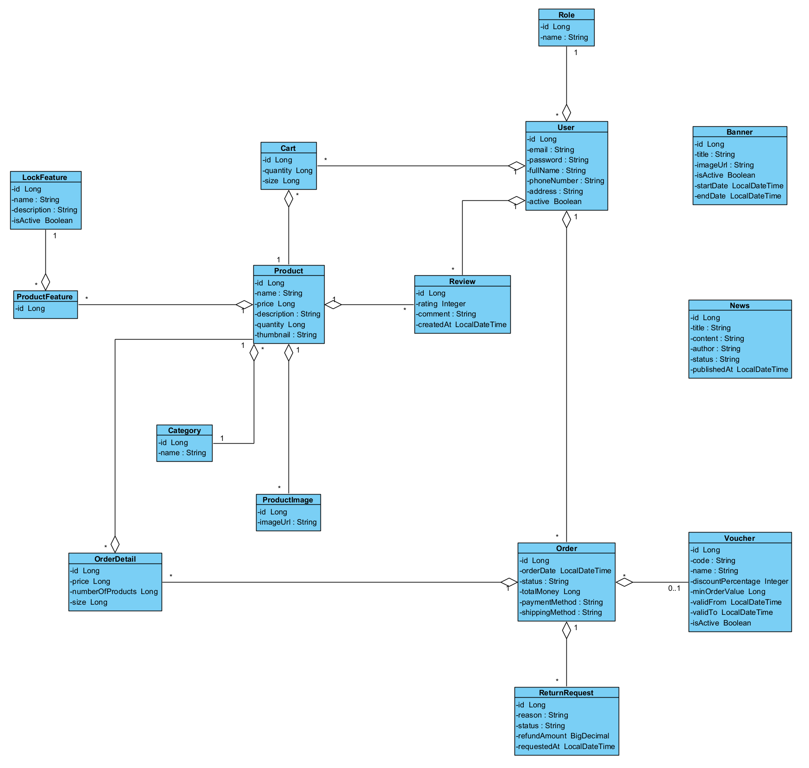
Hình 3.1: Biểu đồ lớp phân tích

Thiết kế biểu đồ tuần tự cho từng chức năng

Đăng ký
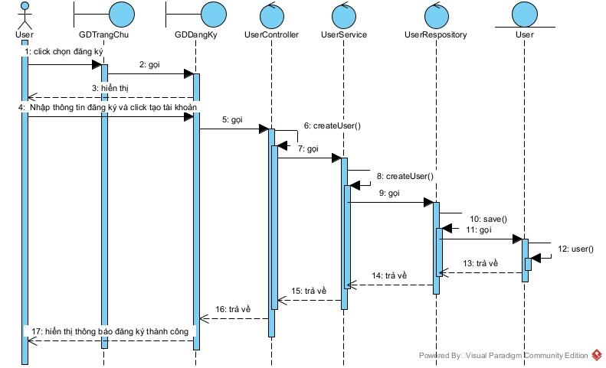
Hình 3.2: Biểu đồ tuần tự chức năng đăng ký

Đăng nhập
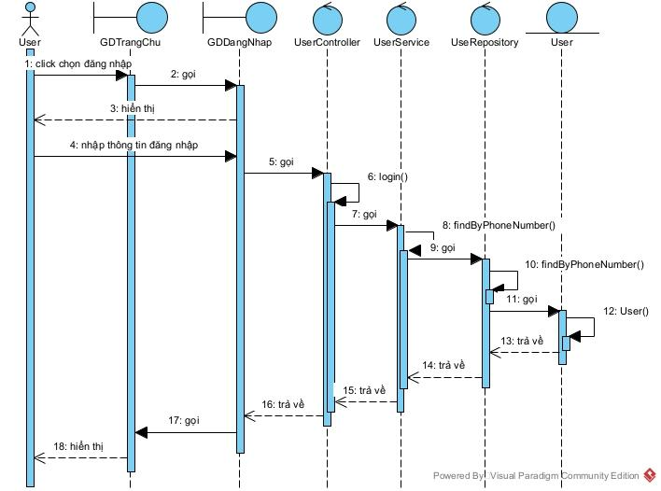
Hình 3.3: Biểu đồ tuần tự chức năng đăng nhập

Đăng nhập bằng Google
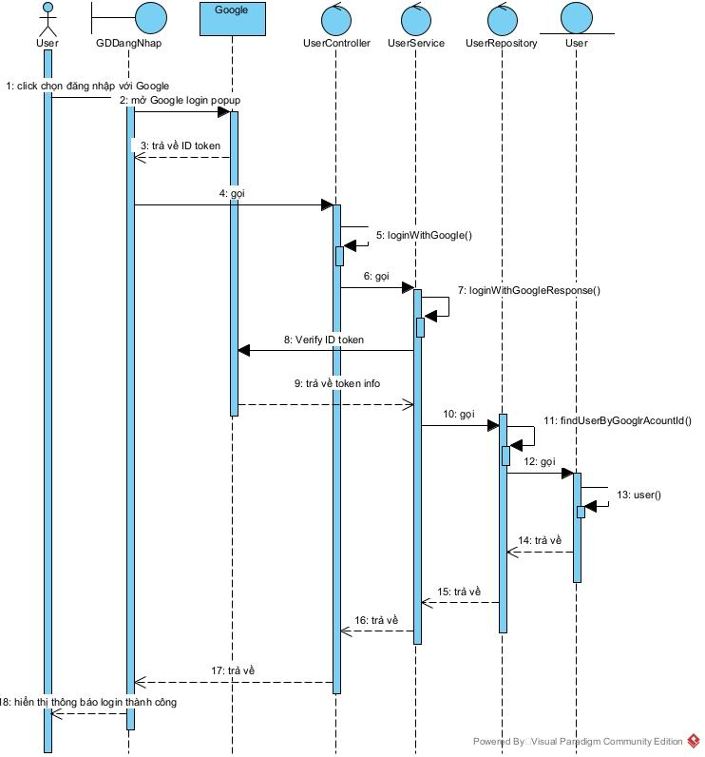
Hình 3.4: Biểu đồ tuần tự chức năng đăng nhập bằng Google

Quên mật khẩu
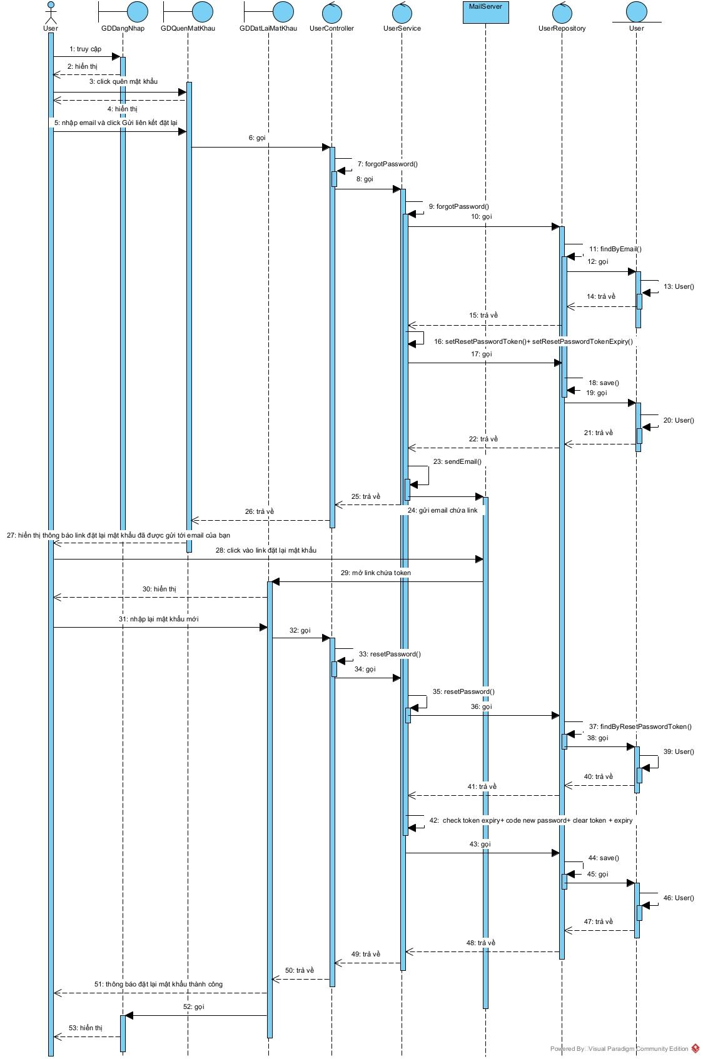
Hình 3.5: Biểu đồ tuần tự chức năng quên mật khẩu

Quản lý thông tin cá nhân
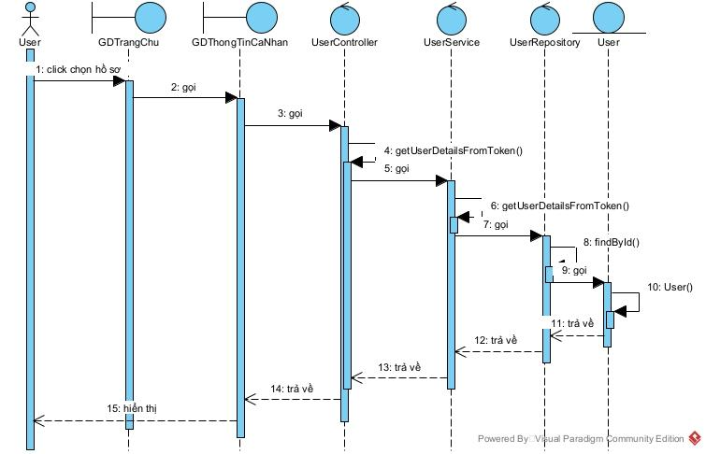
Hình 3.6: Biểu đồ tuần tự chức năng quản lý thông tin cá nhân

Tìm kiếm sản phẩm
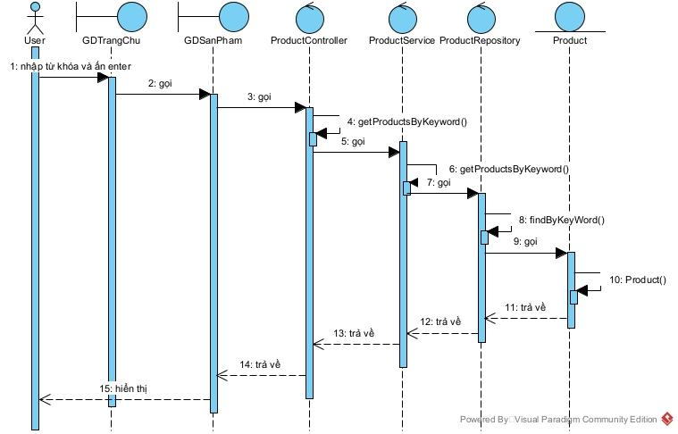
Hình 3.7: Biểu đồ tuần tự chức năng quản lý thông tin cá nhân

Xem chi tiết sản phẩm
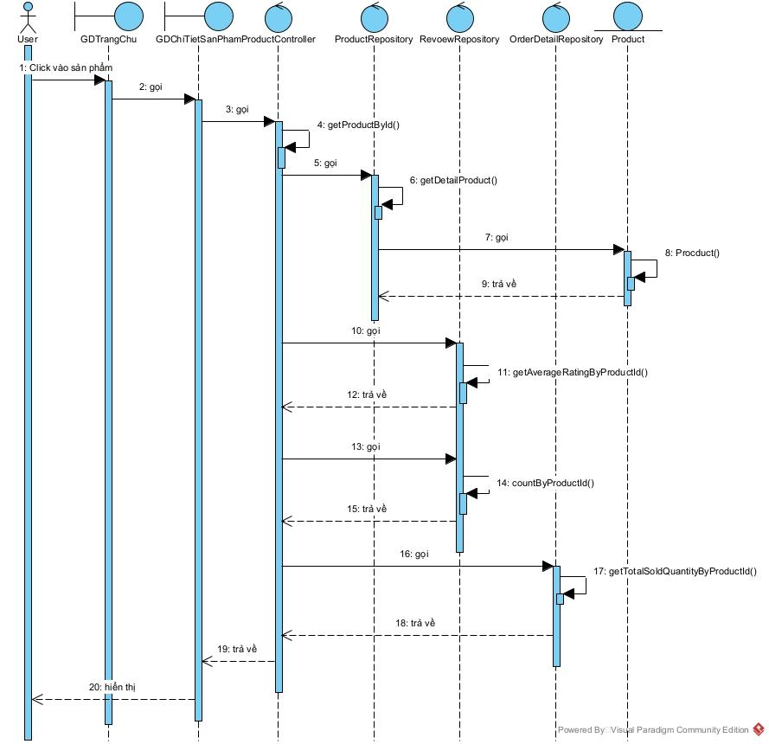
Hình 3.8: Biểu đồ tuần tự chức năng xem chi tiết sản phẩm

Xem tin tức

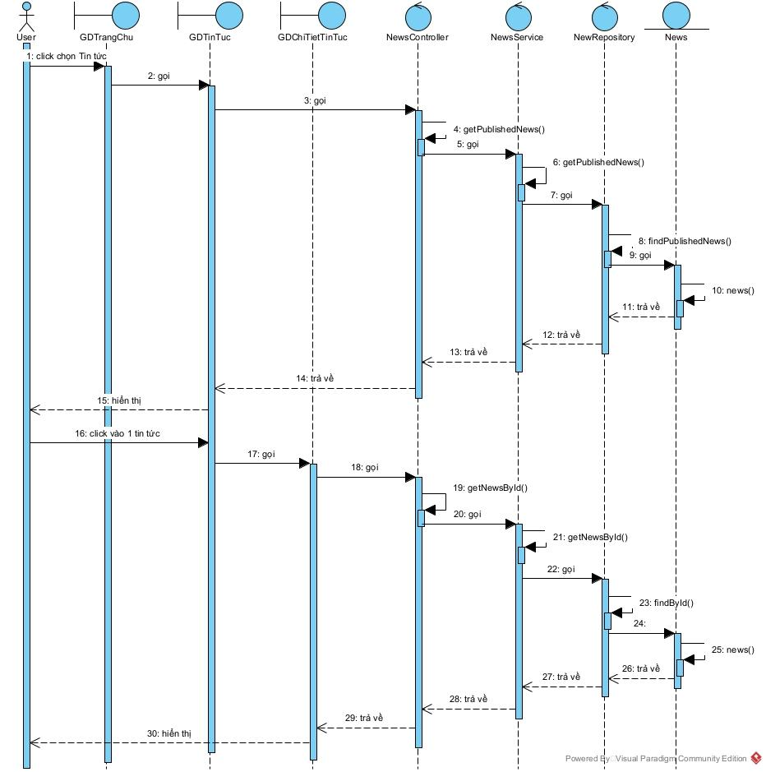
Hình 3.9: Biểu đồ tuần tự chức năng xem tin tức

Thêm vào giỏ hàng

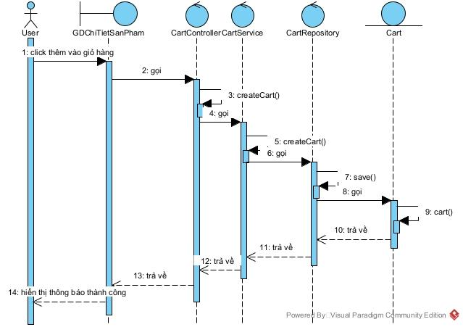
Hình 3.10: Biểu đồ tuần tự chức năng thêm vào giỏ hàng

Sửa giỏ hàng

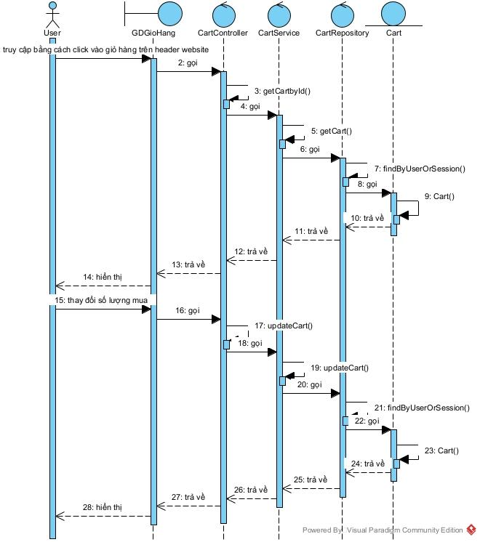
Xoá giỏ hàng
Hình STYLEREF 1 \s 3. SEQ Hình \* ARABIC \s 1 11: Biểu đồ tuần tự chức năng sửa giỏ hàng
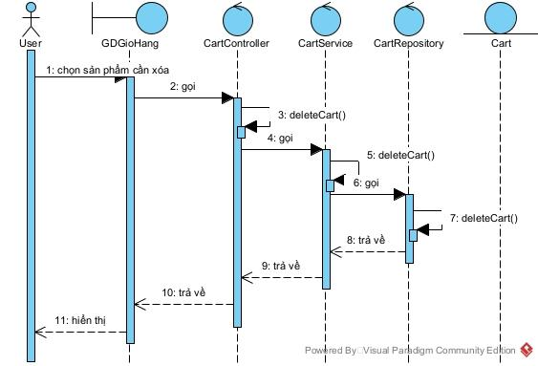
Hình 3.12: Biểu đồ tuần tự chức năng xoá giỏ hàng

Chức năng khách hàng đặt hàng
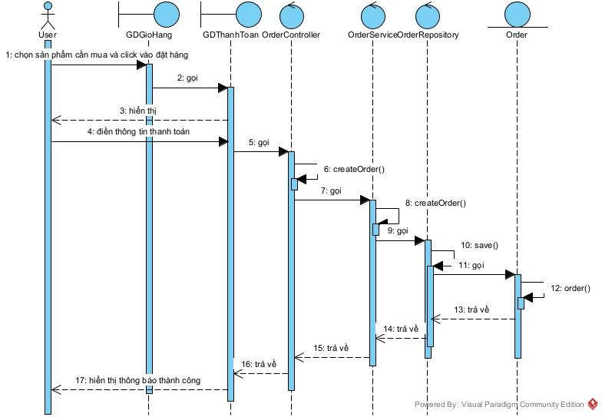
Hình 3.13: Biểu đồ tuần tự chức năng khách hàng đặt hàng

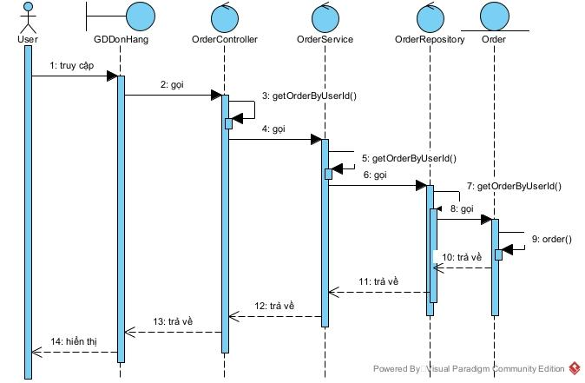
Hình 3.14

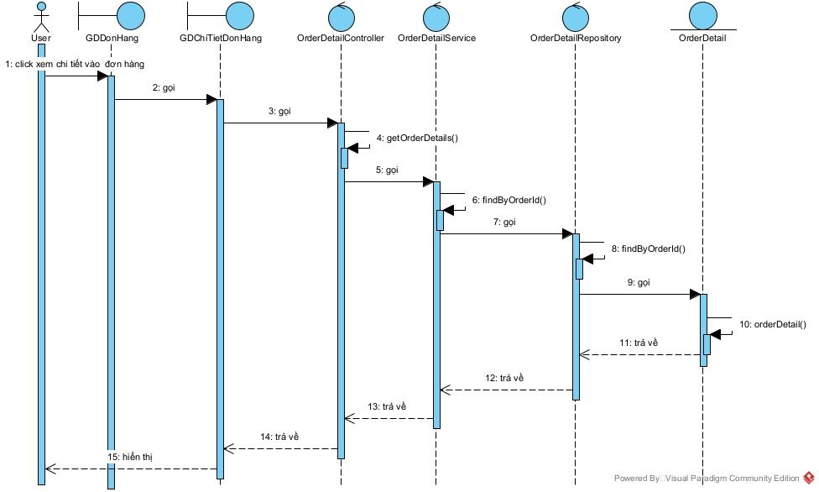
Hình 3.15

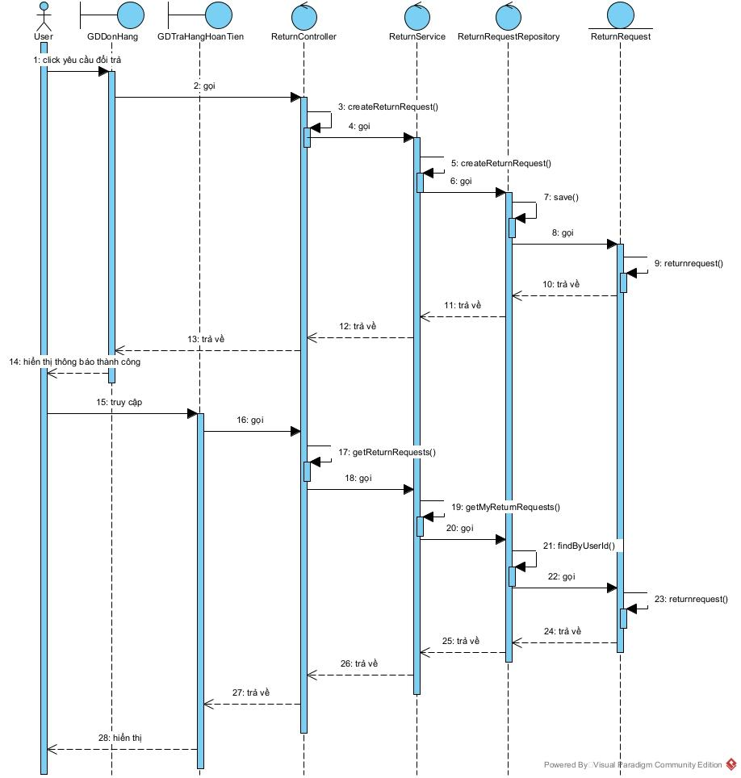
Hình 3.16

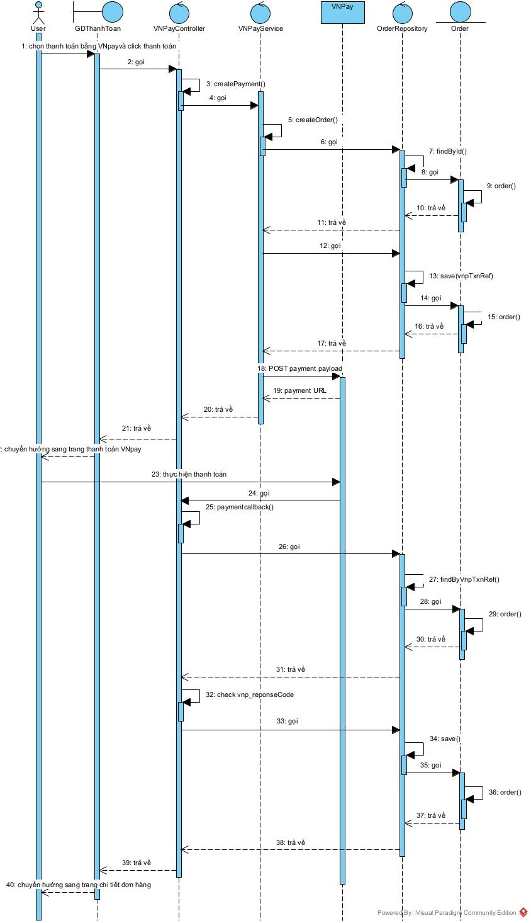
Hình 3.17

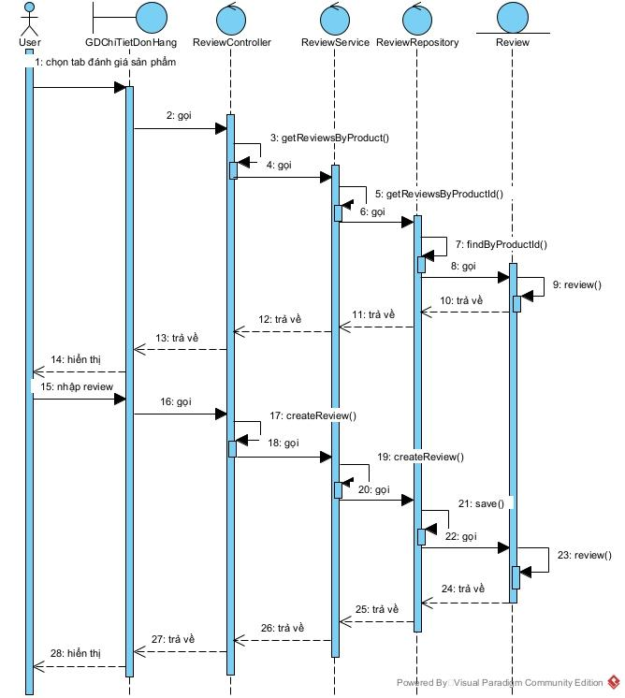
Hình 3.18

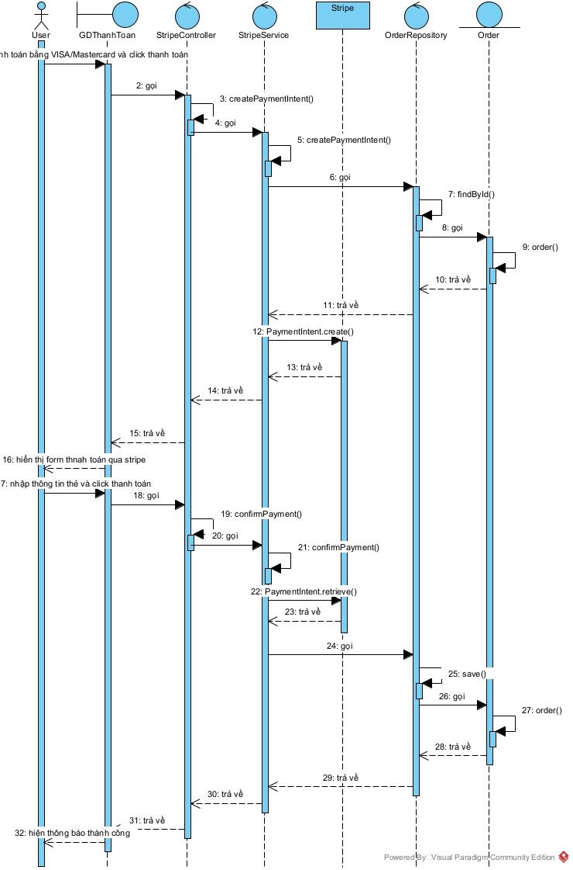
Hình 3.19

Thêm mới sản phẩm
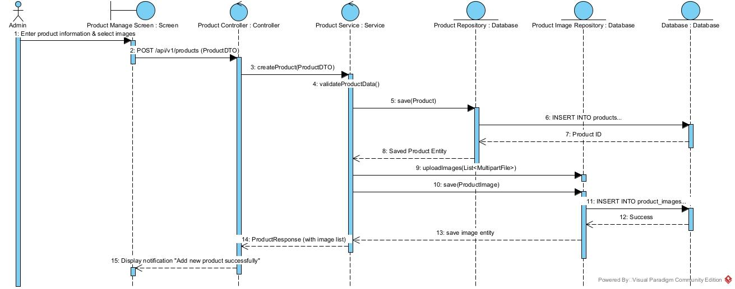

Sửa sản phẩm

Xoá sản phẩm

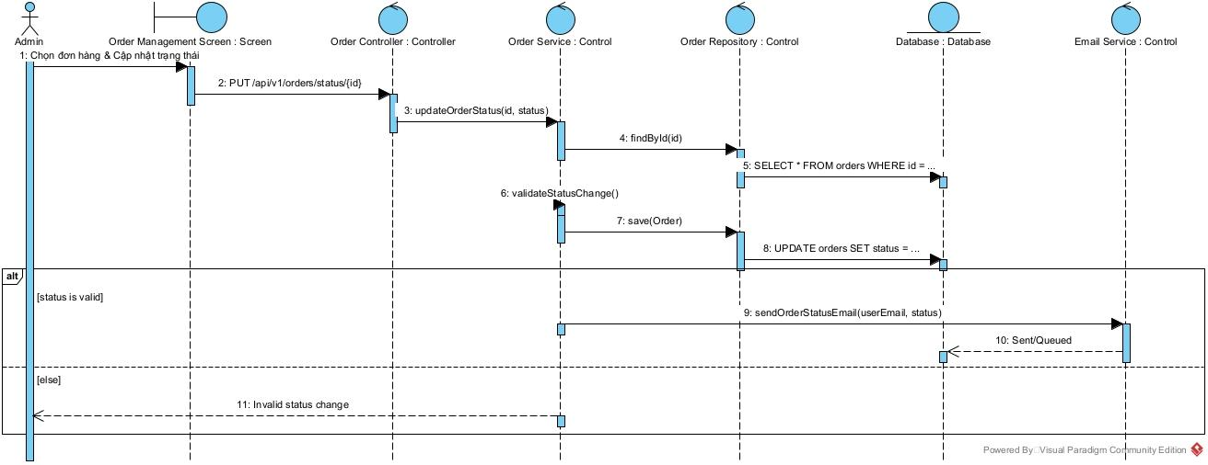
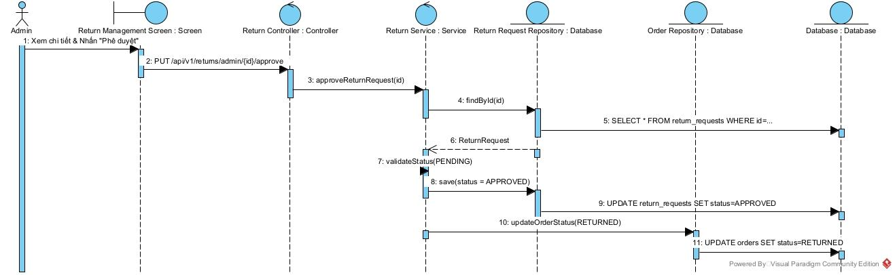

Thêm thương hiệu
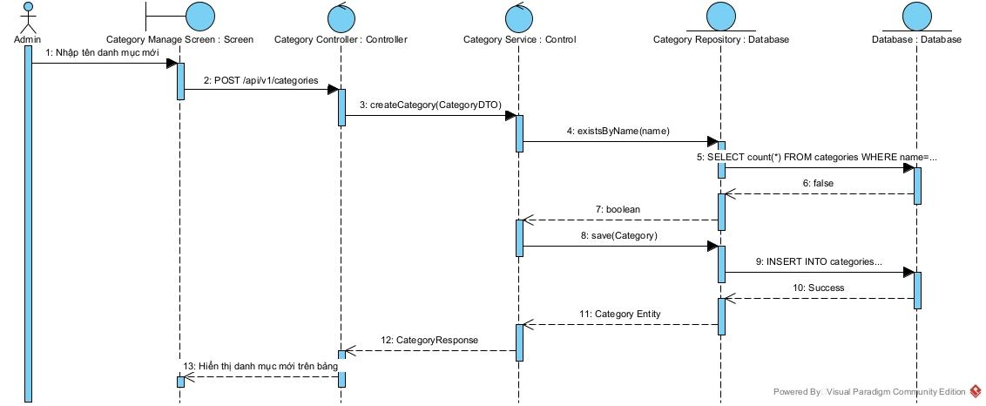

Sửa thương hiệu

Xoá thương hiệu

Thêm tính năng
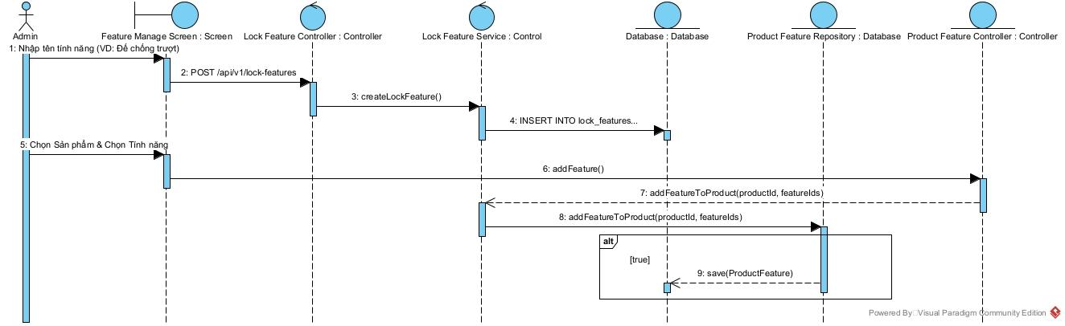

Sửa tính năng

Xoá tính năng

Thêm người dung

Phân quyền người dùng

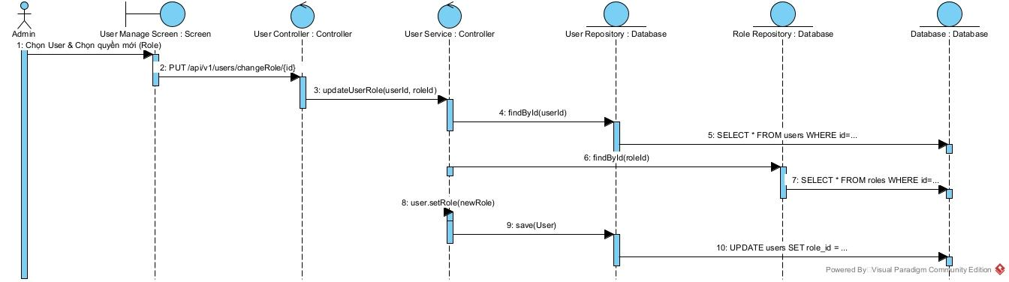

Vô hiệu người dung

Xoá người dùng

Thêm mới voucher
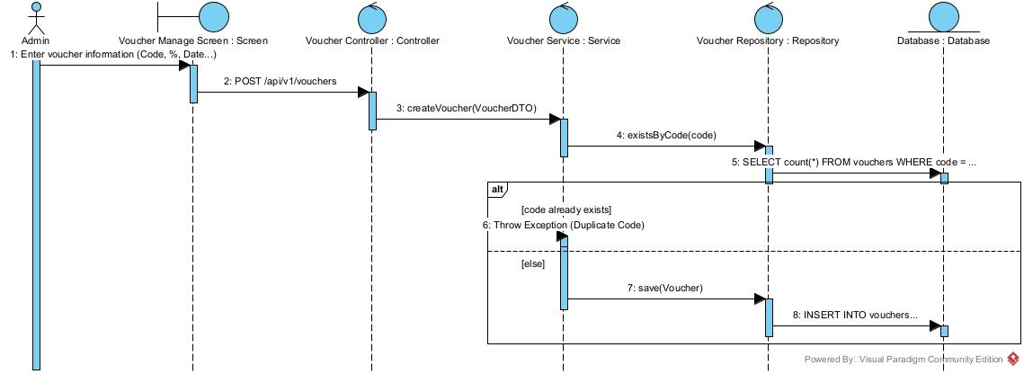

Sửa voucher

Xoá voucher

Xem số đơn hàng hôm nay và doanh thu hôm nay
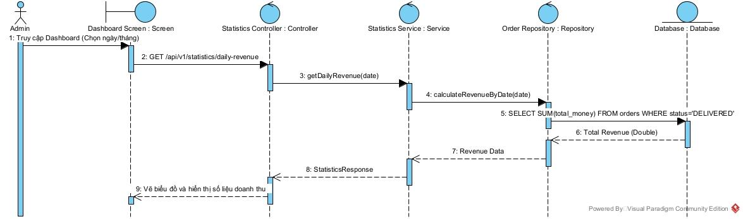

Xem tổng doanh thu và tổng sản phẩm đã bán

Xem tổng sản phẩm và số sản phẩm còn trong kho

Xem biểu đồ doanh thu theo ngày

Xem biểu đồ doanh thu theo tháng

Xem biểu đồ doanh thu theo năm

Xem top 10 sản phẩm tồn kho nhiều nhất

Xem top sản phẩm bán chạy và top thương hiệu bán chạy

Phản hồi đánh giá khách hàng

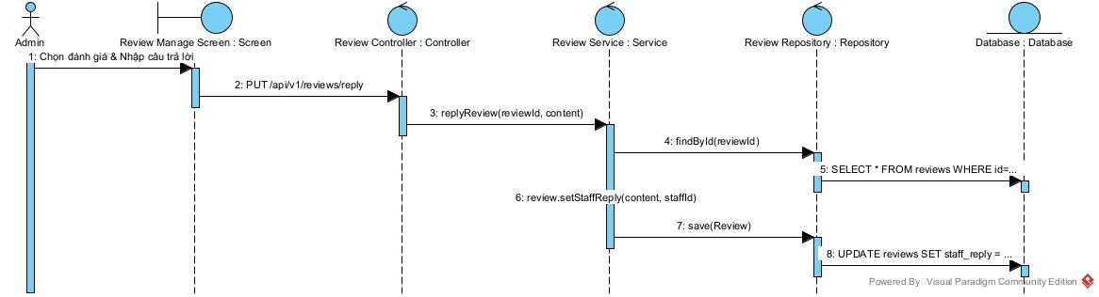

Thêm tin tức
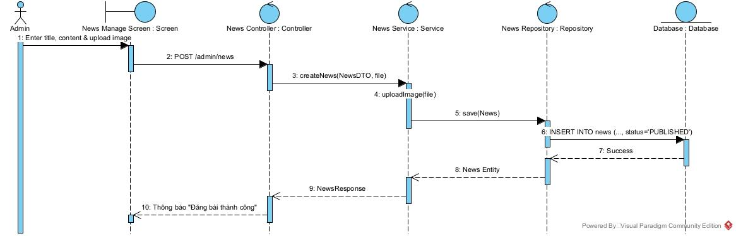

Sửa tin tức

Xoá tin tức

Thêm banner
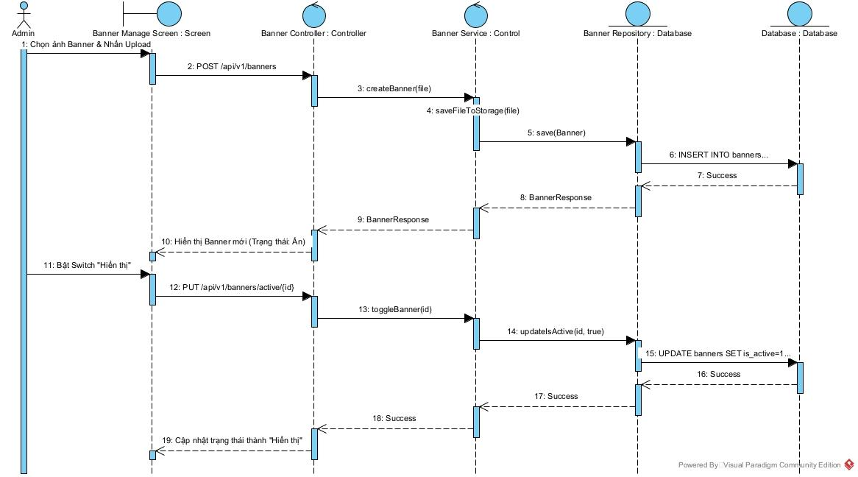

Sửa banner

Xoá banner

Nạp dữ liệu vào ChromaDB

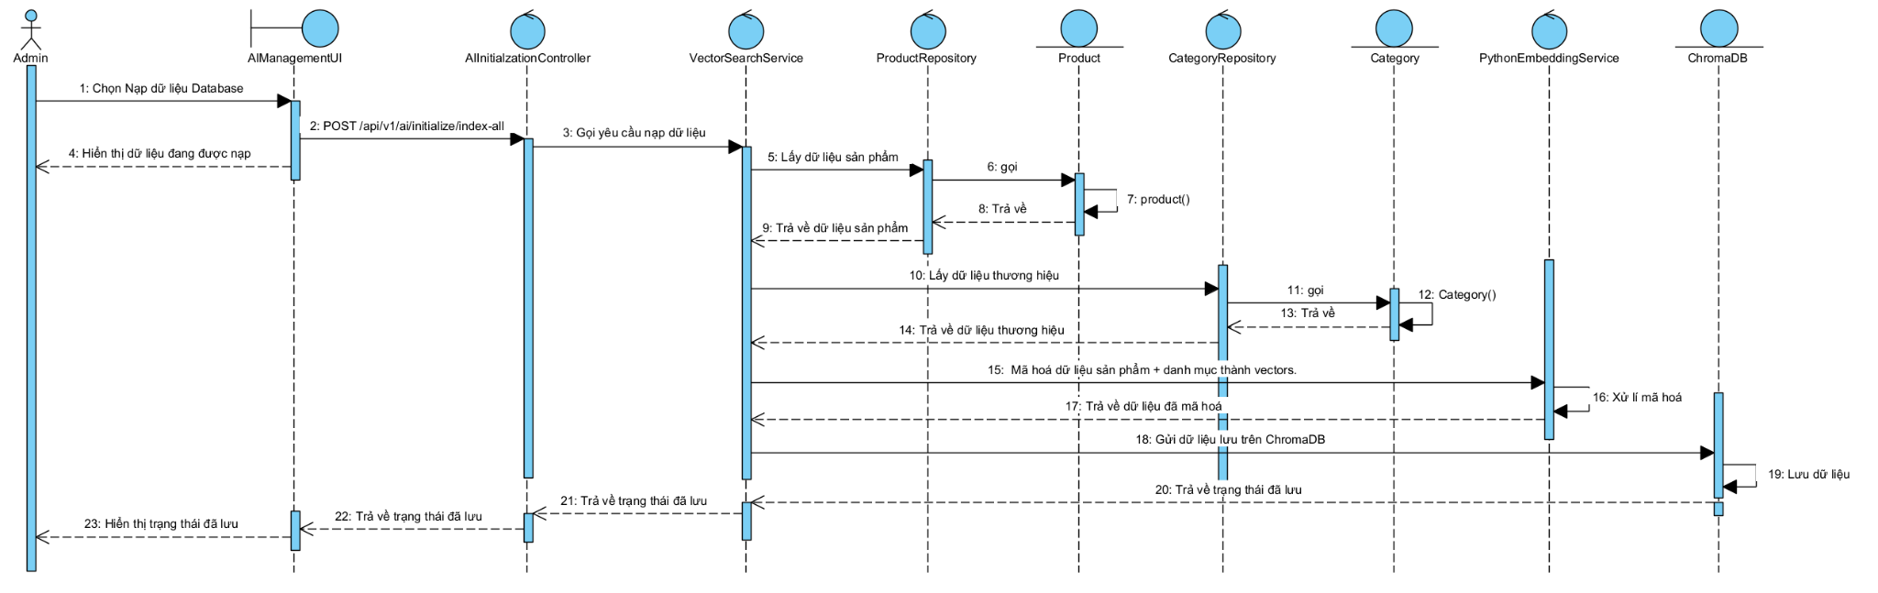

Chatbot Tư vấn sản phẩm

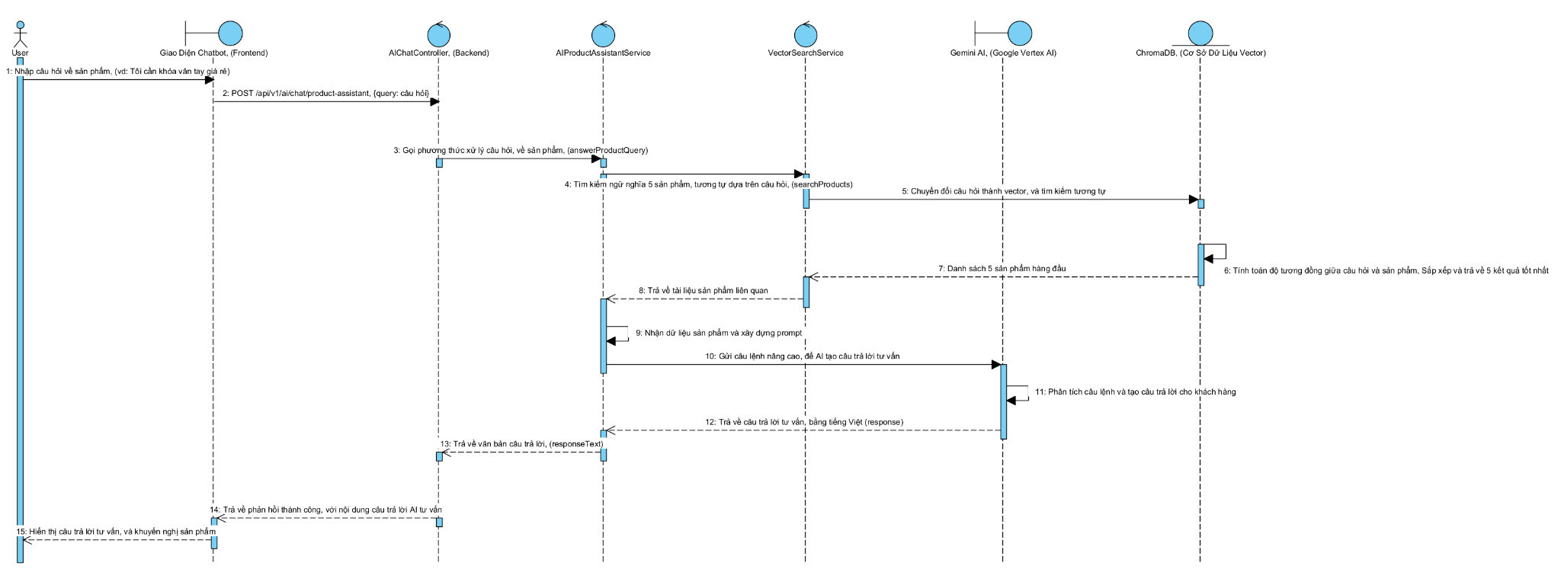

Chatbot phân tích hình ảnh và tư vấn sản phẩm
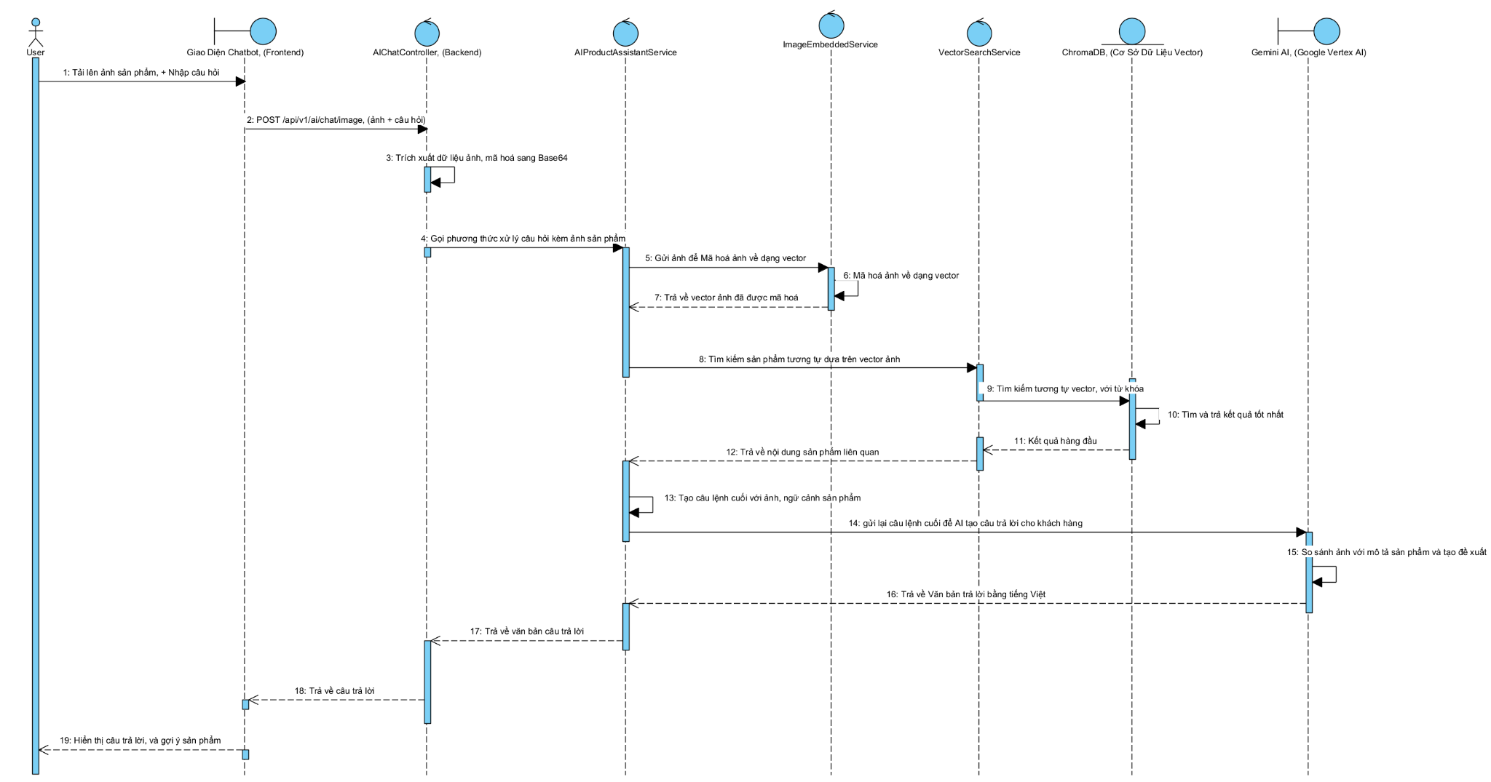

Sinh nội dung tin tức bằng AI
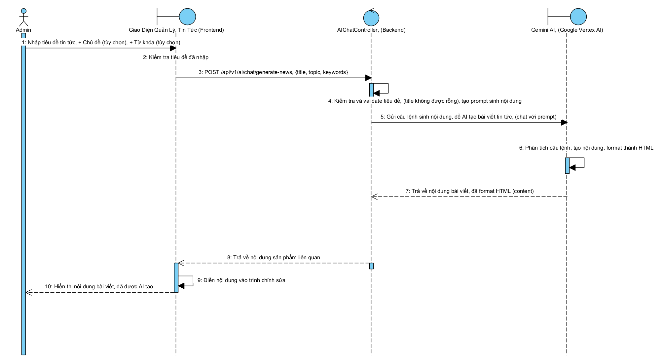

Sinh mô tả sản phẩm bằng AI

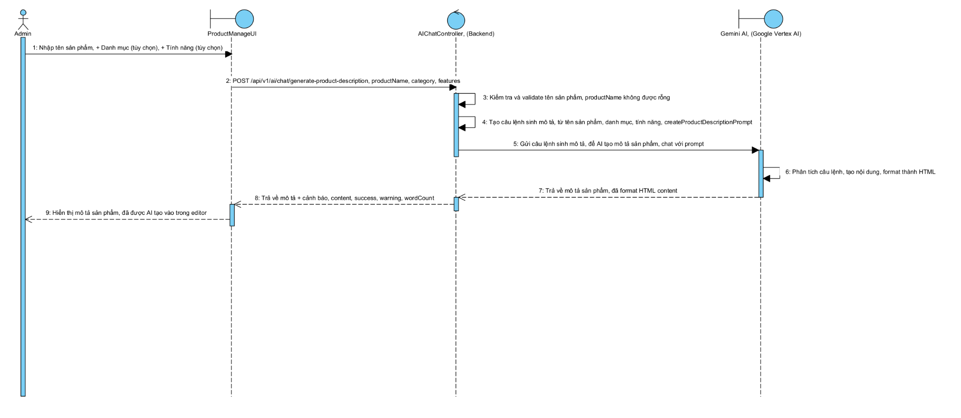

AI Tư vấn bảo hành và chẩn đoán lỗi

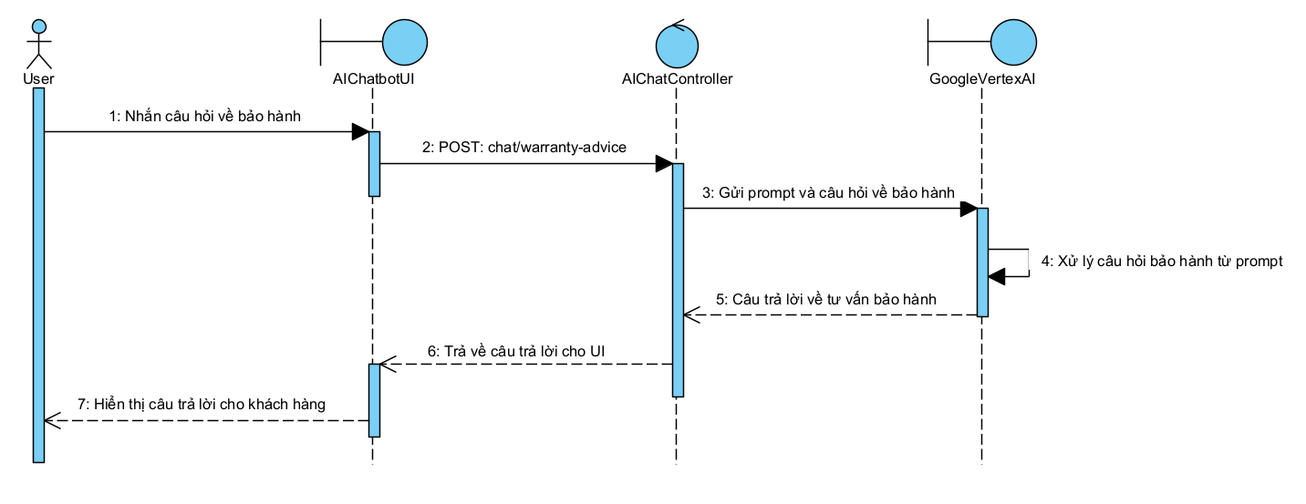

AI Phân tích dữ liệu và tạo đề xuất

Thiết kế cơ sở dữ liệu hệ thống
Thêm lại

Kết chương

CÀI ĐẶT VÀ KIỂM THỬ HỆ THỐNG

Thử nghiệm và đánh giá (Giao diện thực tế)
Sau quá trình cài đặt môi trường và triển khai mã nguồn, hệ thống đã hoạt động ổn định. Các chức năng nghiệp vụ từ phía người dùng, nhân viên đến quản trị viên đều đáp ứng đúng yêu cầu thiết kế ban đầu. Dưới đây là kết quả thử nghiệm thông qua các giao diện thực tế của hệ thống.

Giao diện phía Người dùng (Client)
Giao diện người dùng được thiết kế thân thiện, tập trung vào trải nghiệm tìm kiếm và mua sắm. Điểm nổi bật nhất là tính năng trợ lý ảo tích hợp AI, hỗ trợ khách hàng tìm kiếm sản phẩm theo ngữ nghĩa tự nhiên.
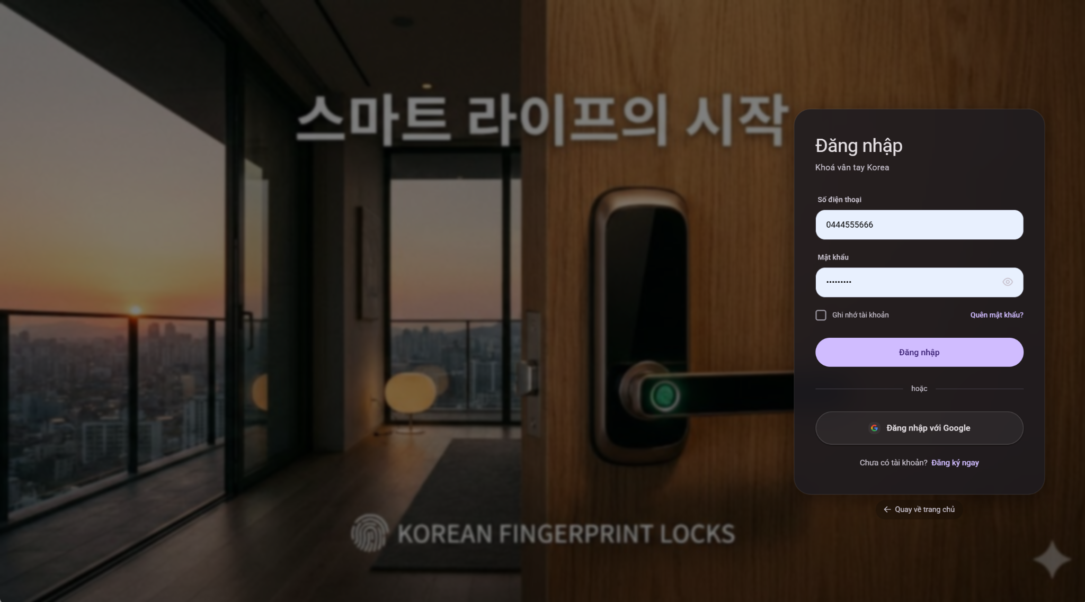
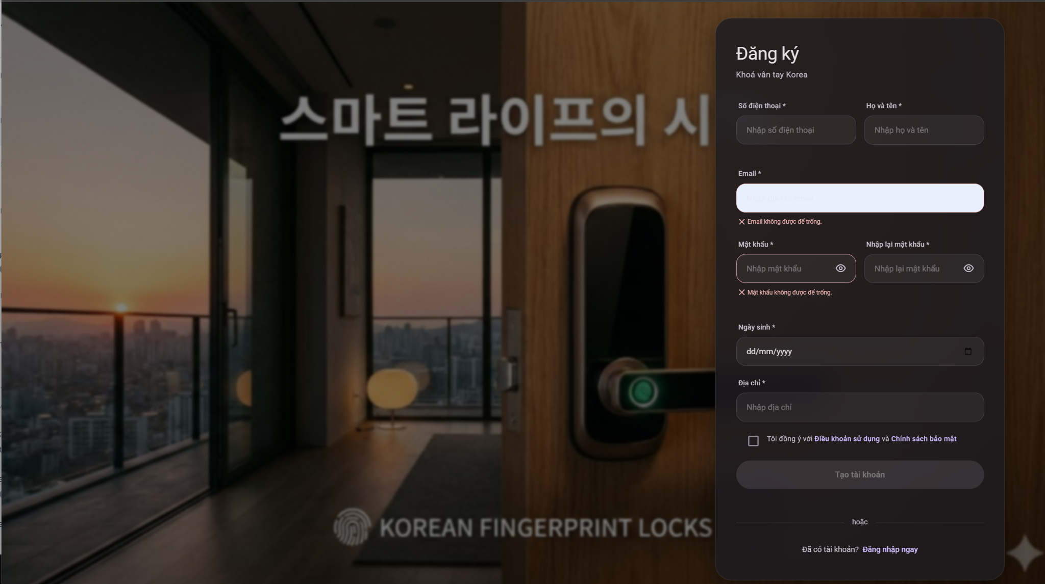
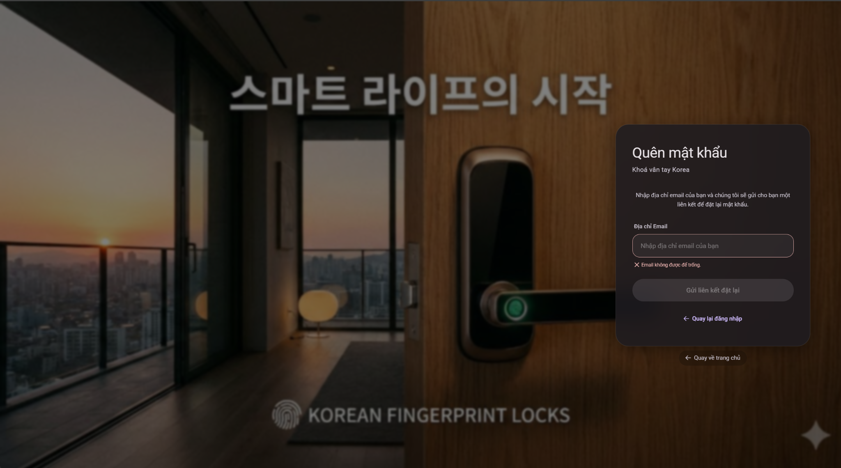
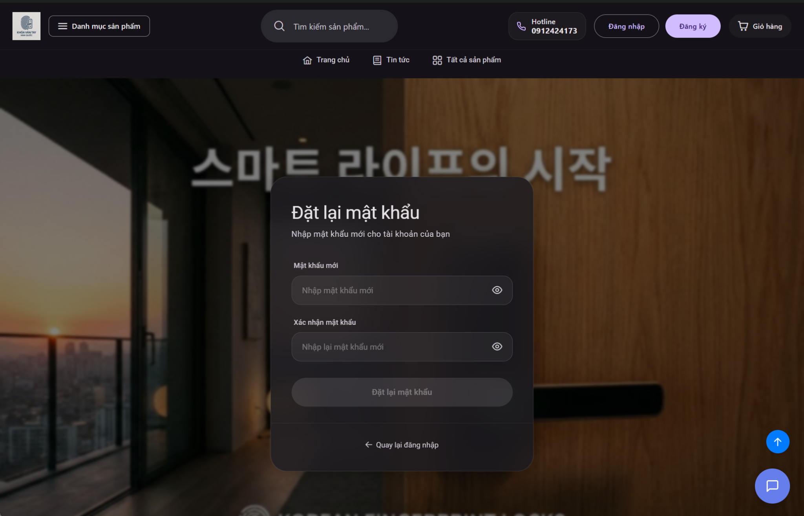
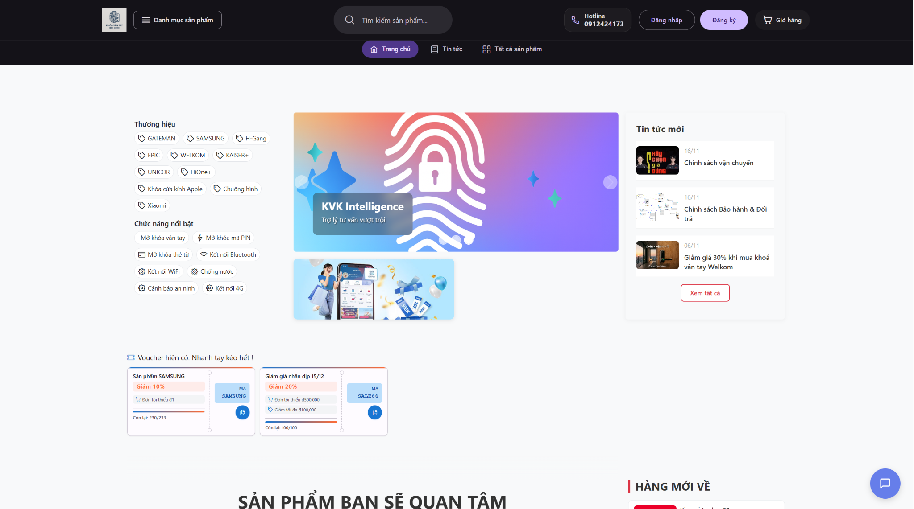
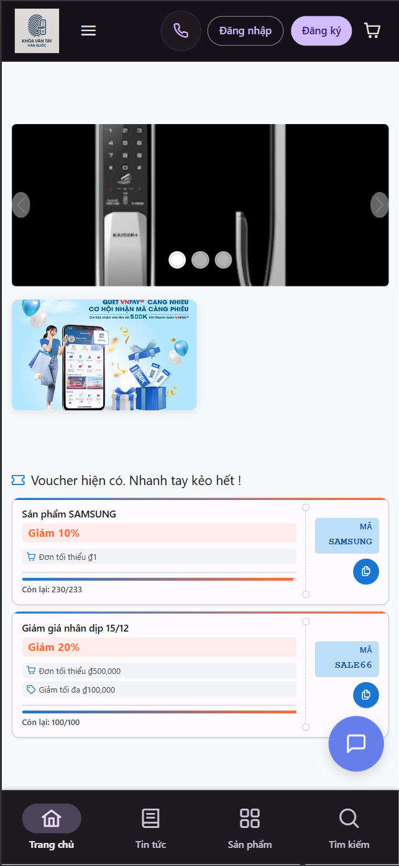

Hình 4.1. Giao diện Chatbot tư vấn thông minh (AI Product Assistant)
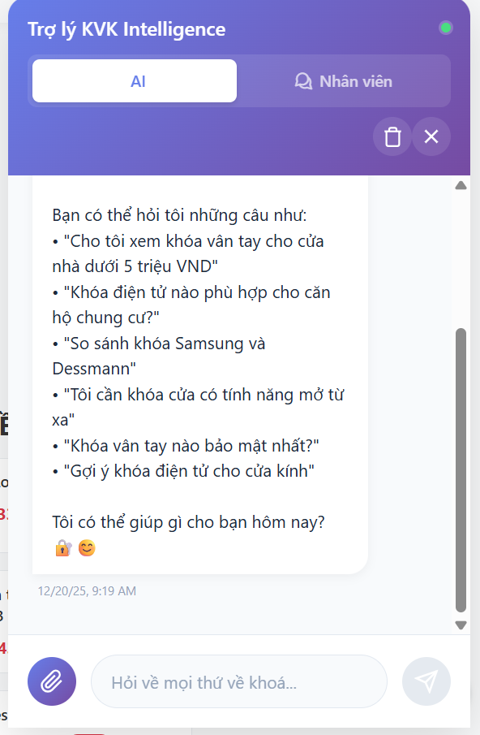
Tại đây, khách hàng có thể đặt các câu hỏi tự nhiên như "Tìm giày chạy bộ giá dưới 2 triệu". Hệ thống sử dụng công nghệ Vector Search kết hợp với Google Gemini AI để phân tích câu hỏi và đề xuất các sản phẩm phù hợp nhất kèm theo lời tư vấn chi tiết.
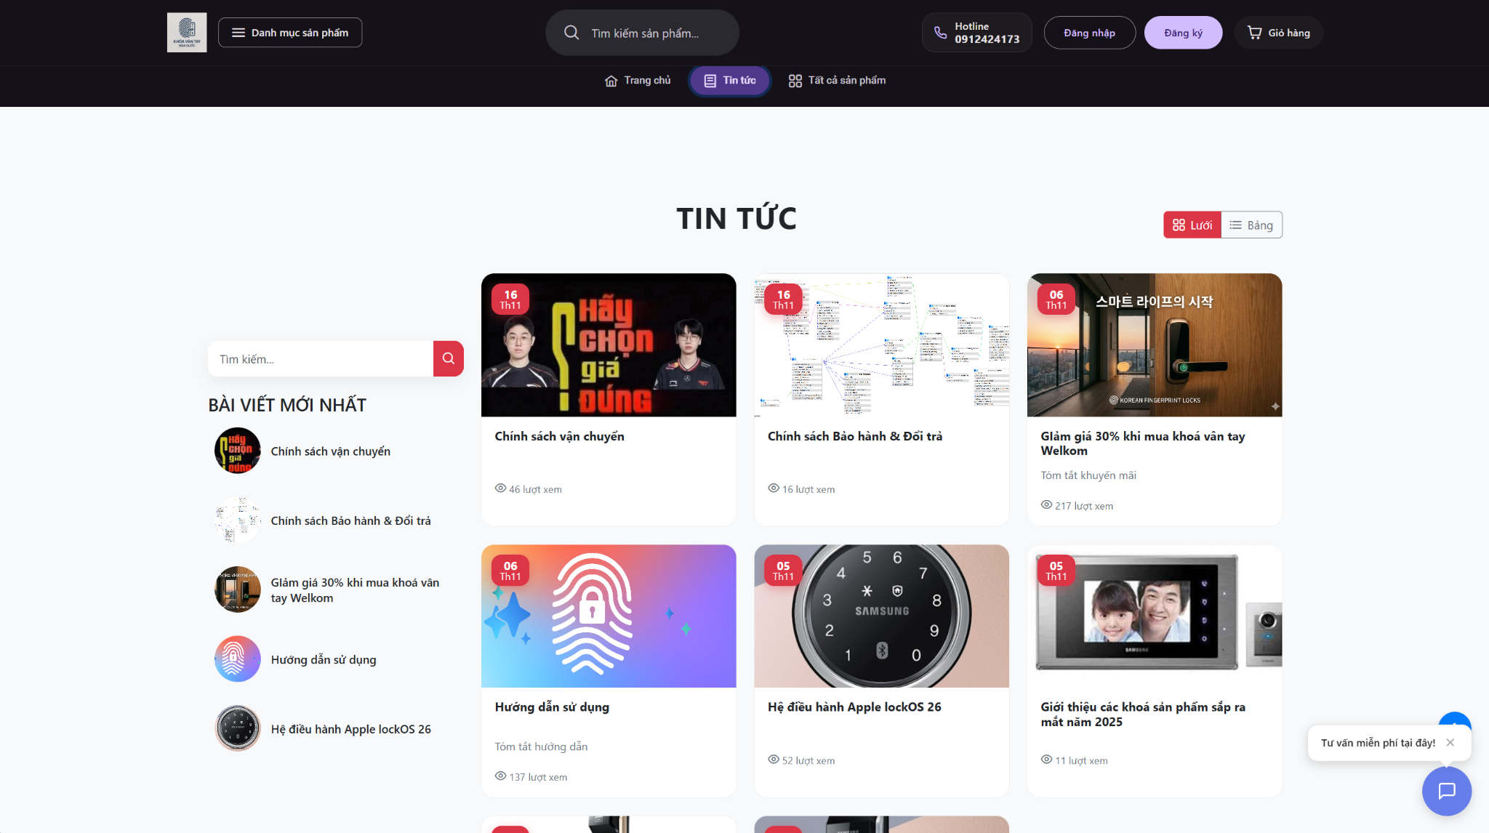
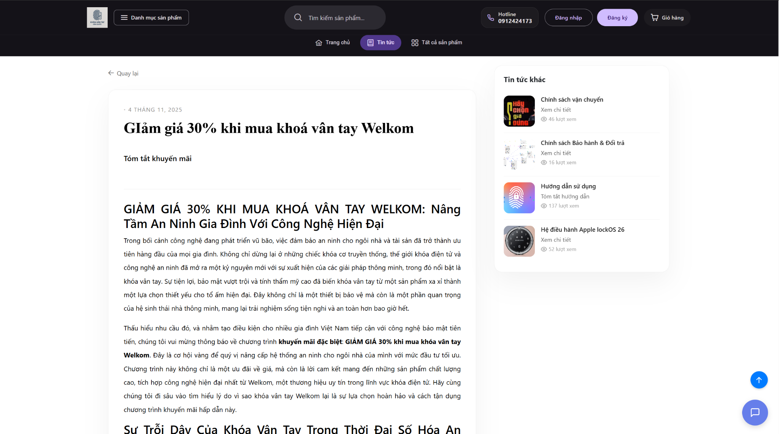
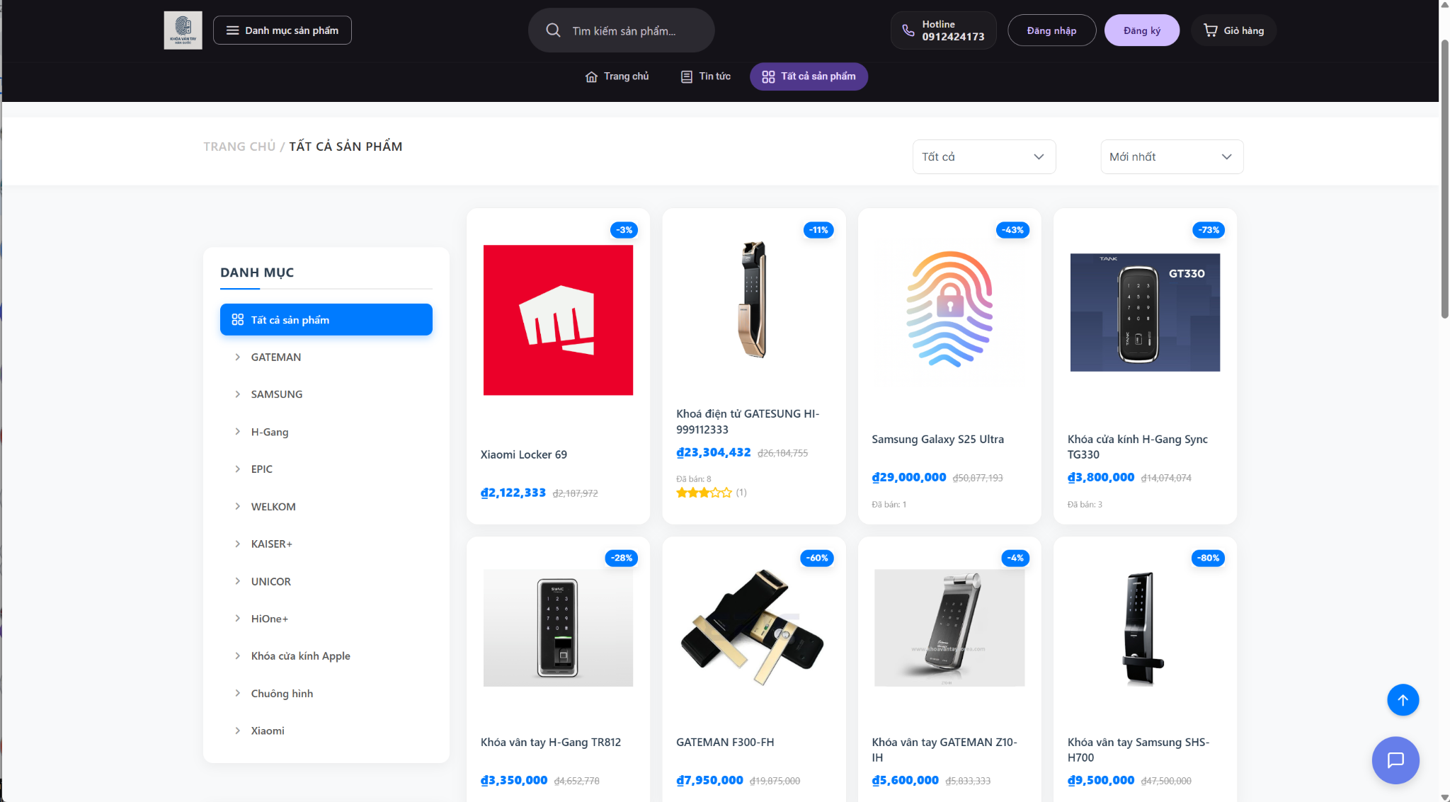
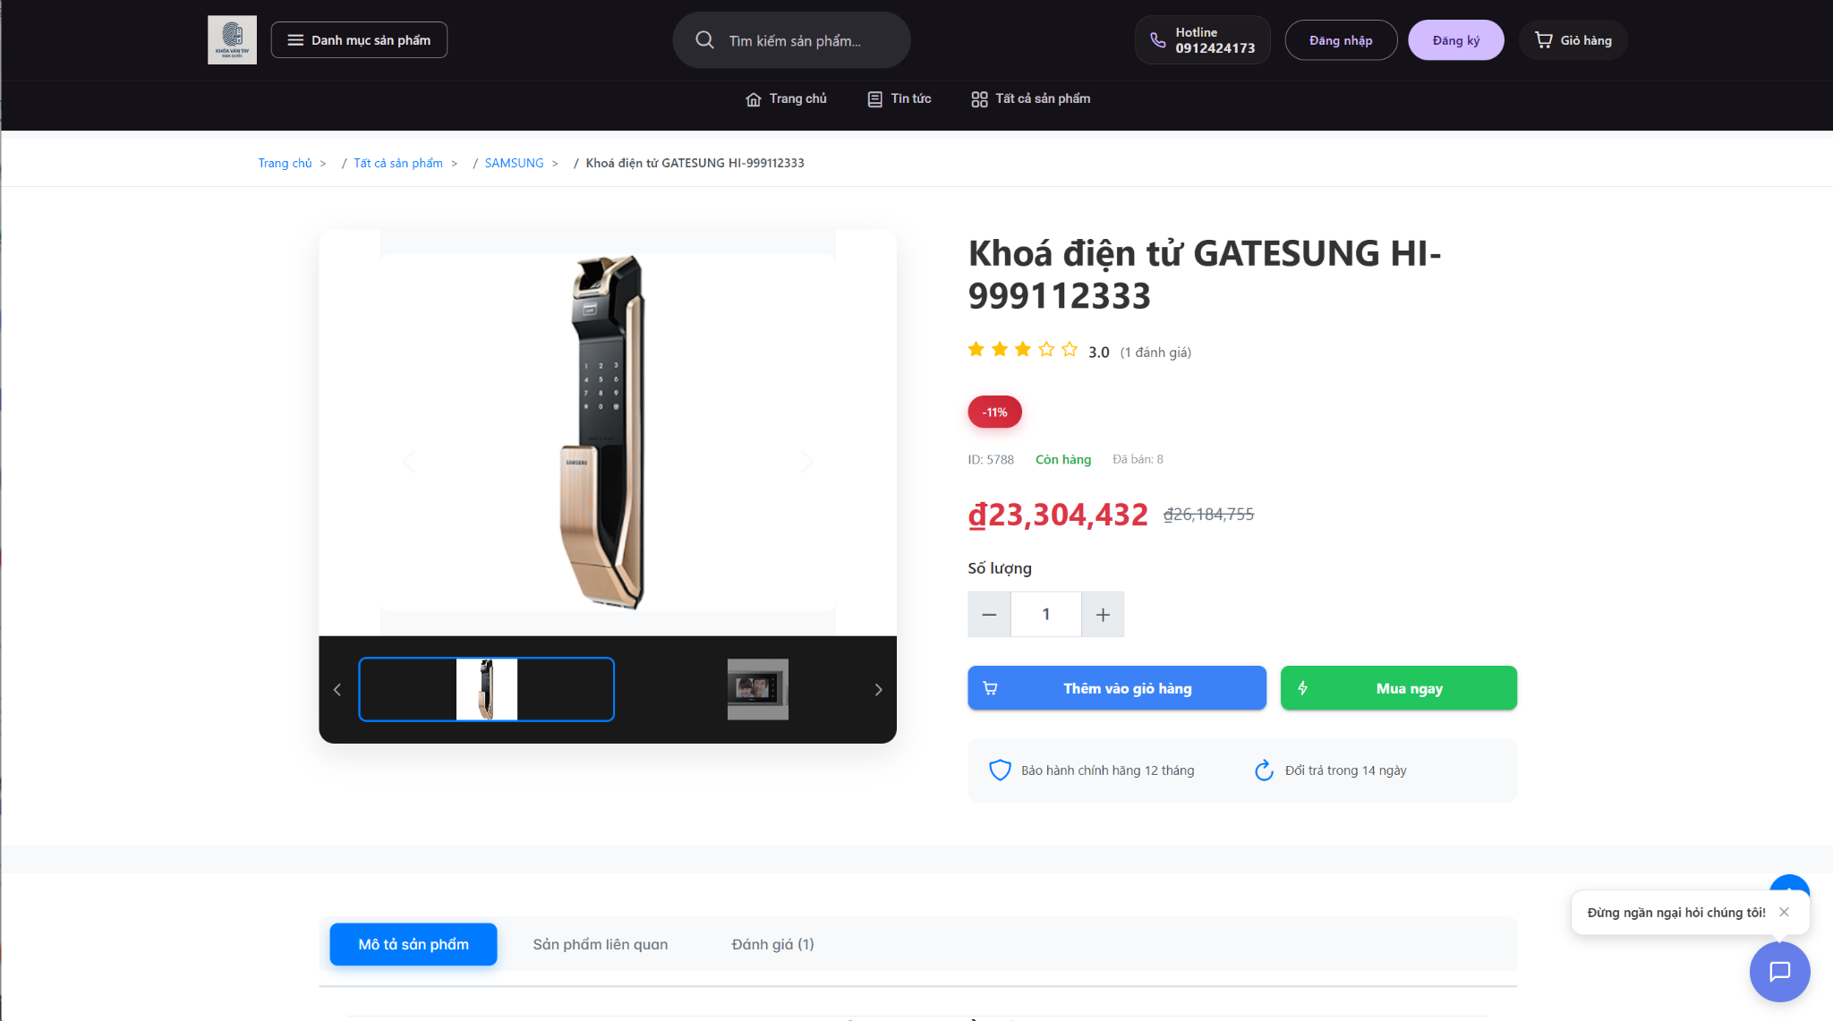
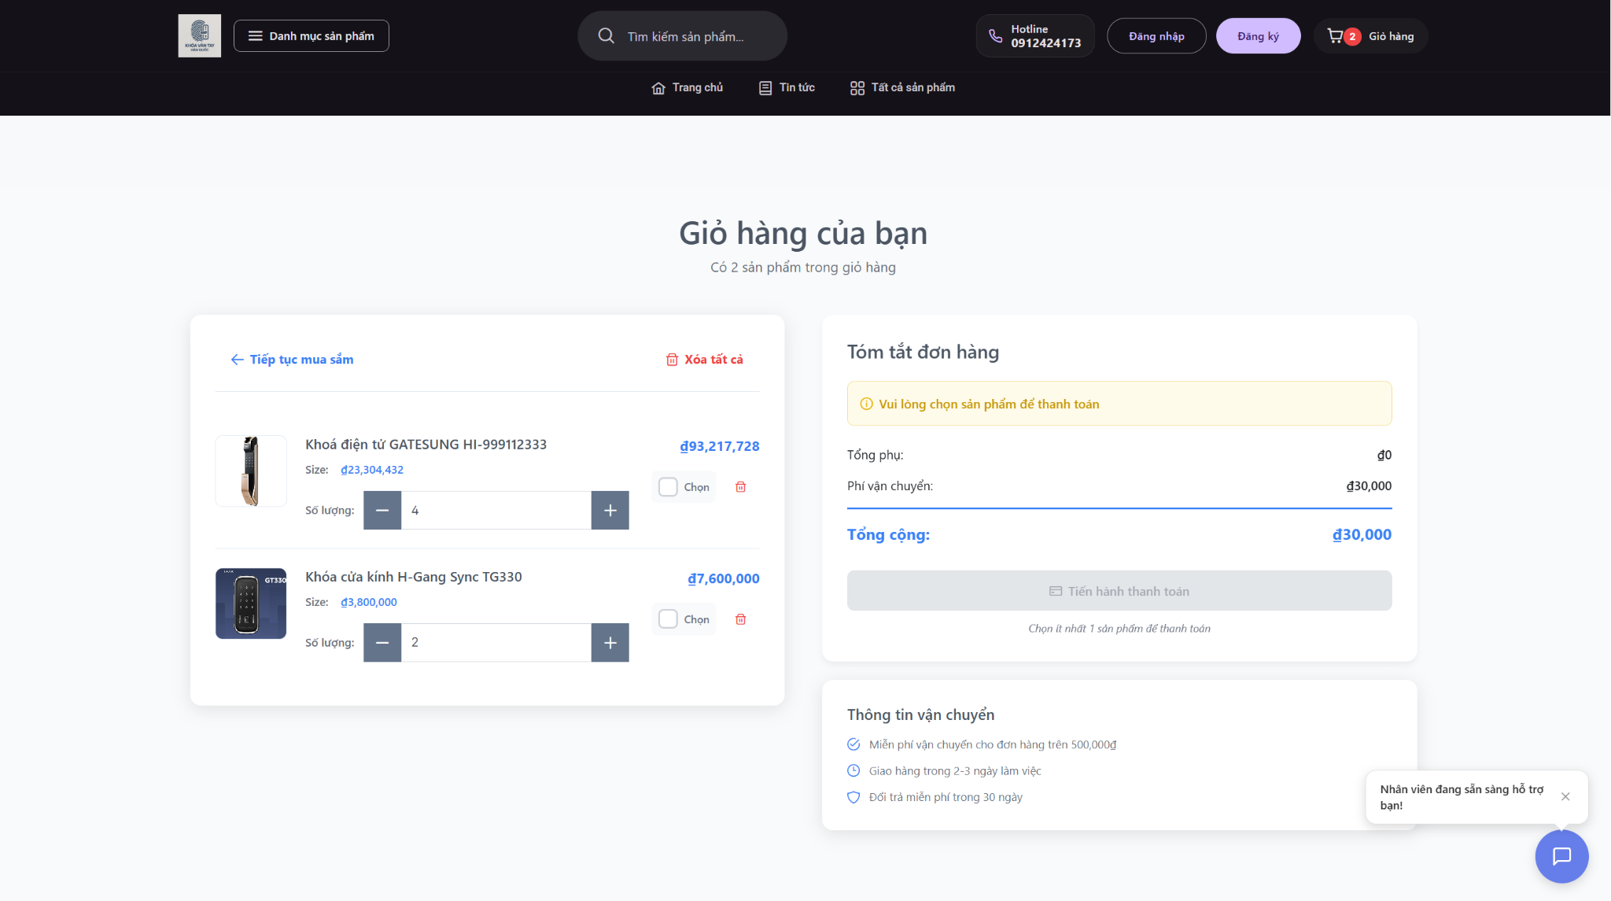
s
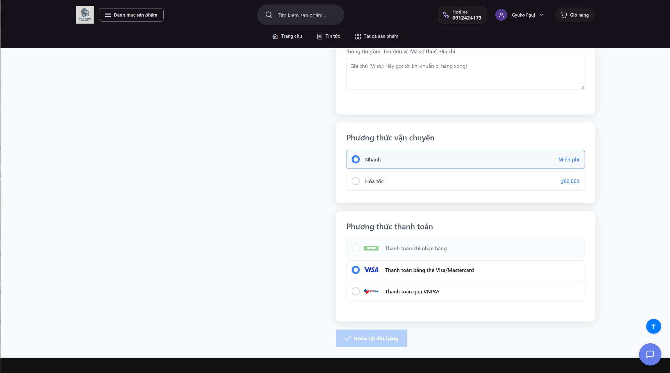
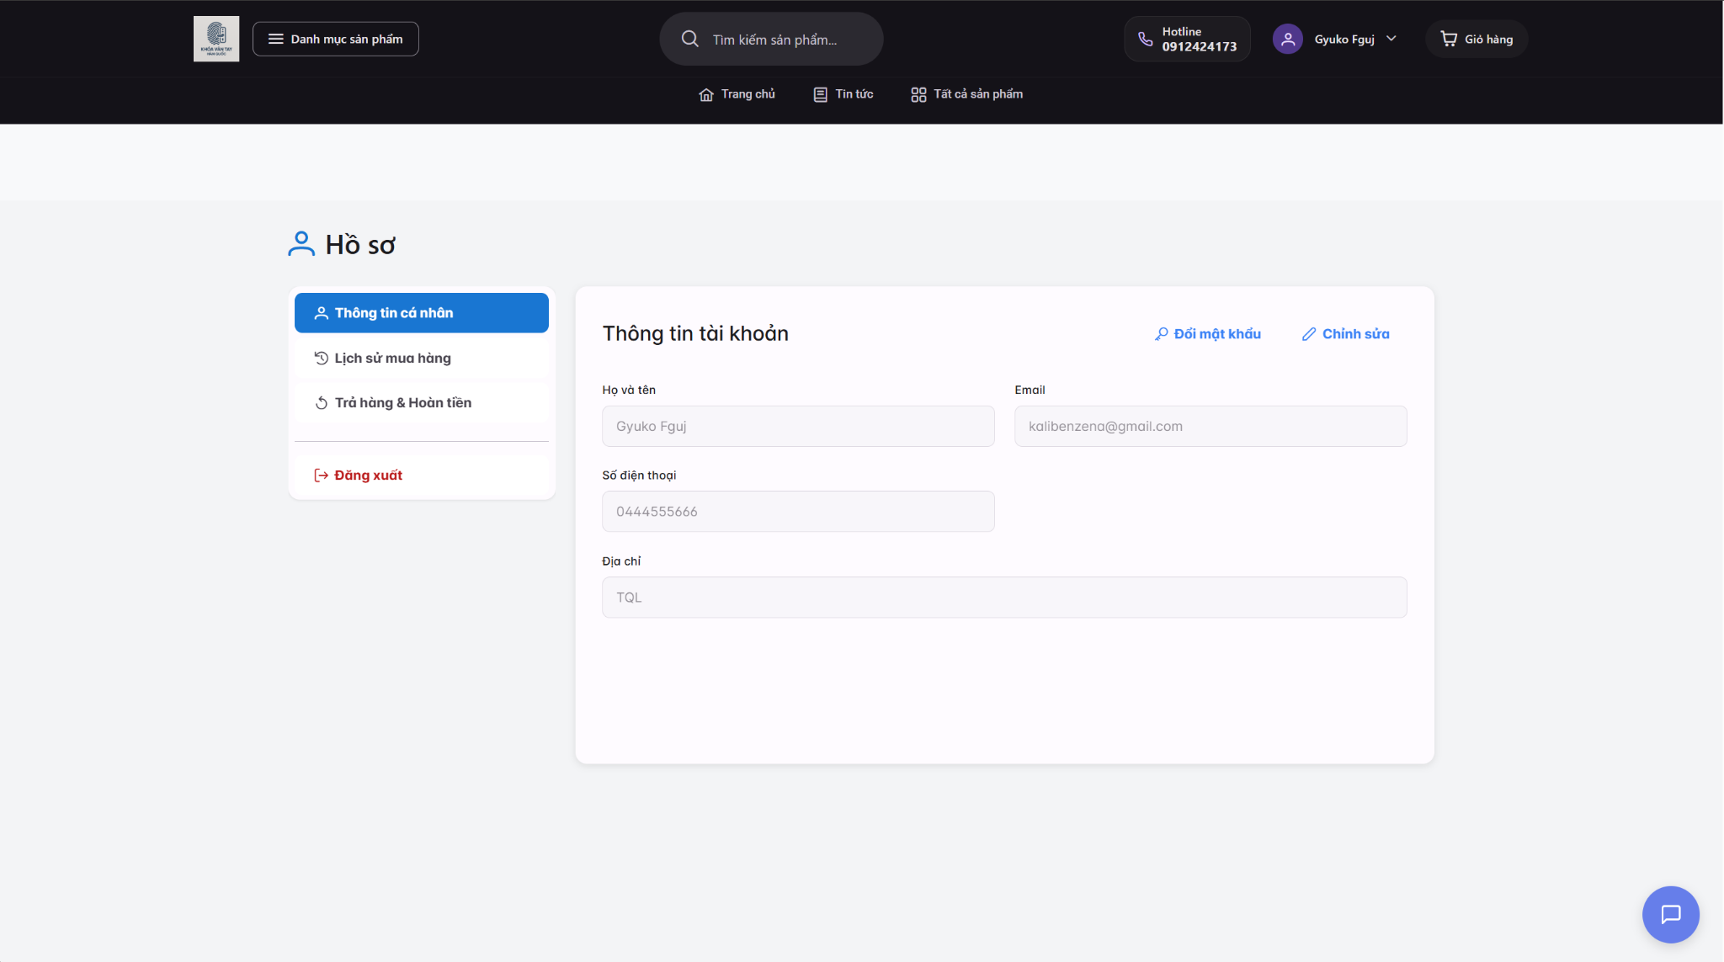
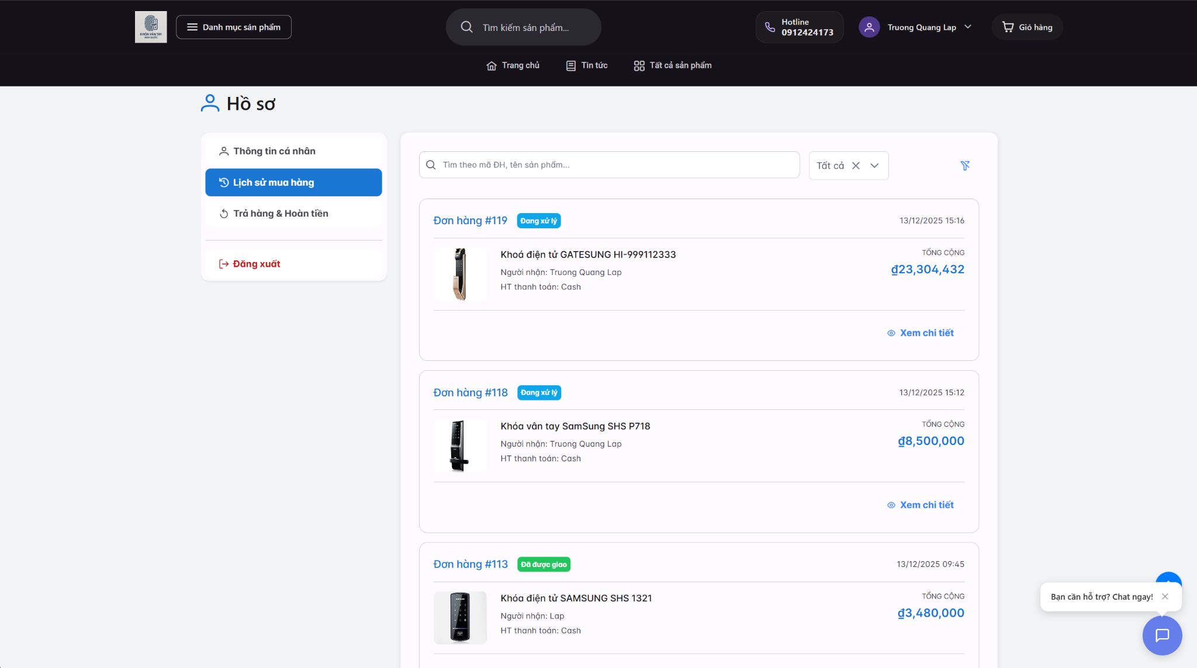
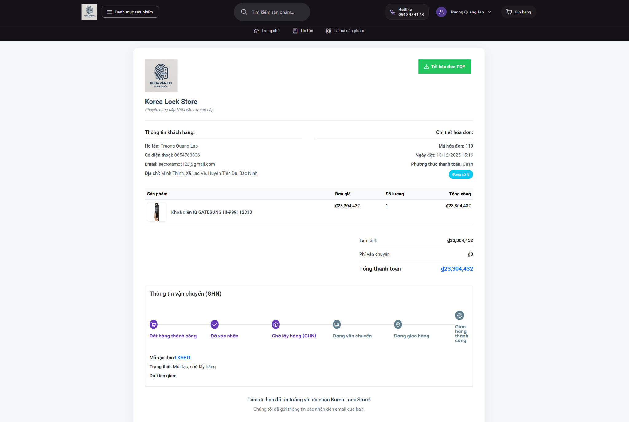
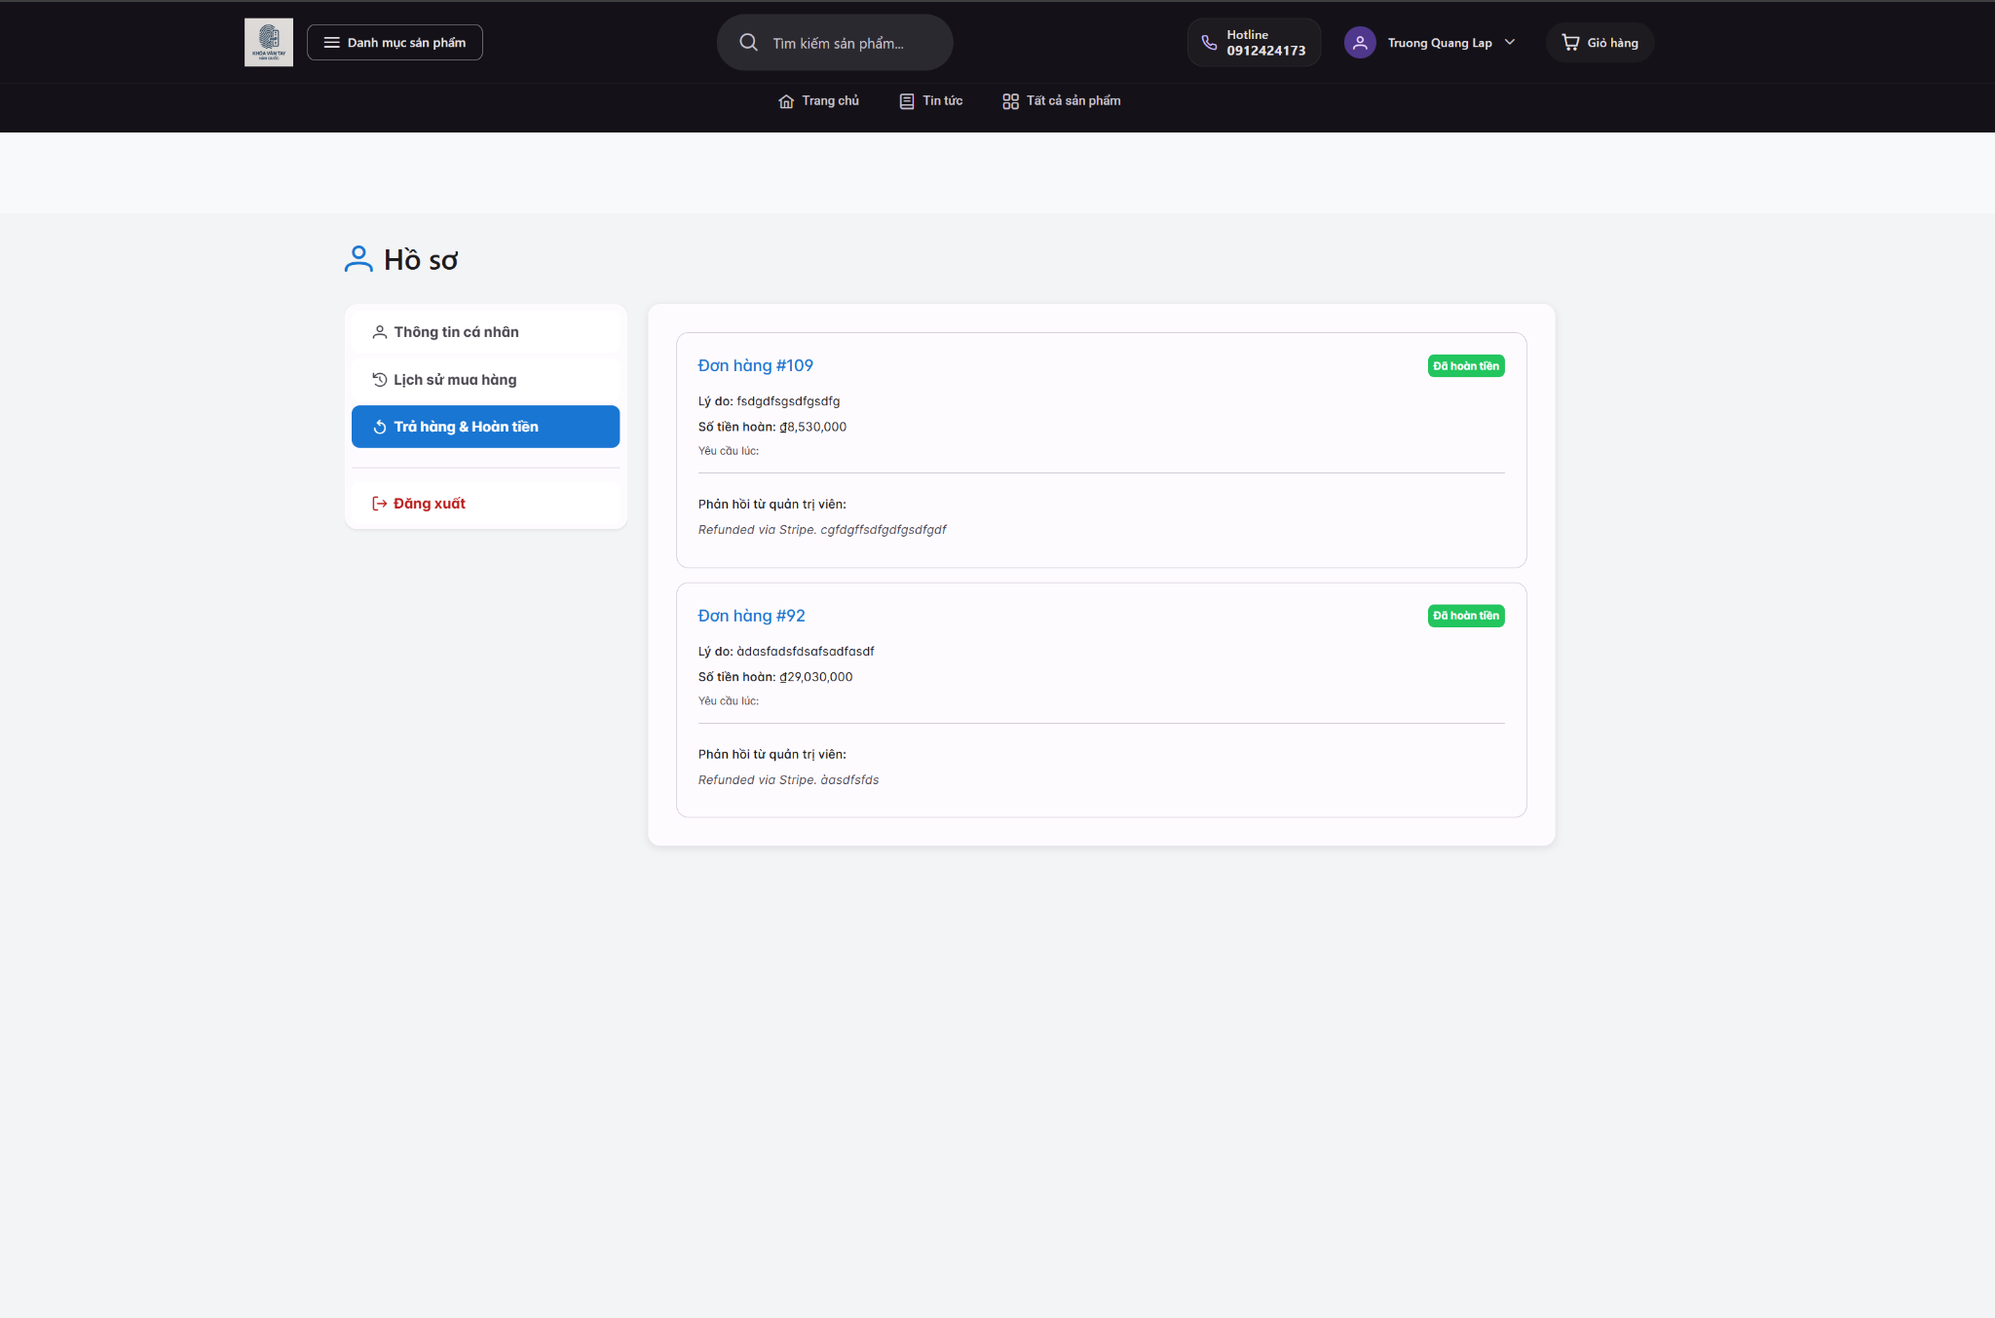
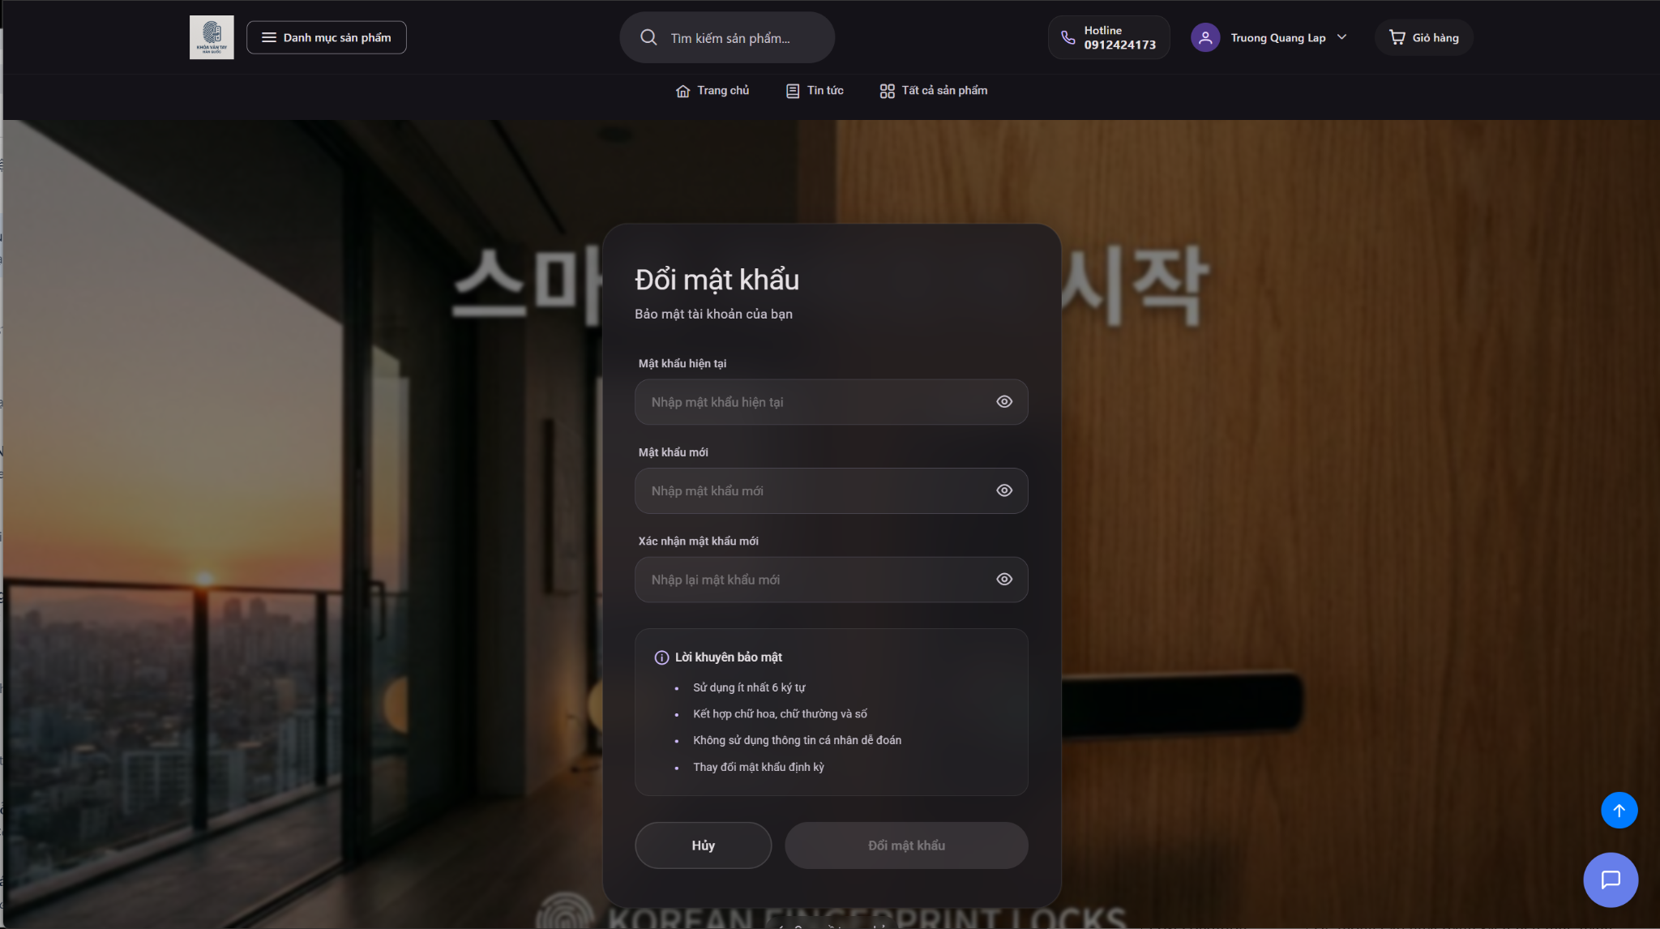

4.2. Giao diện phía Nhân viên (Staff)
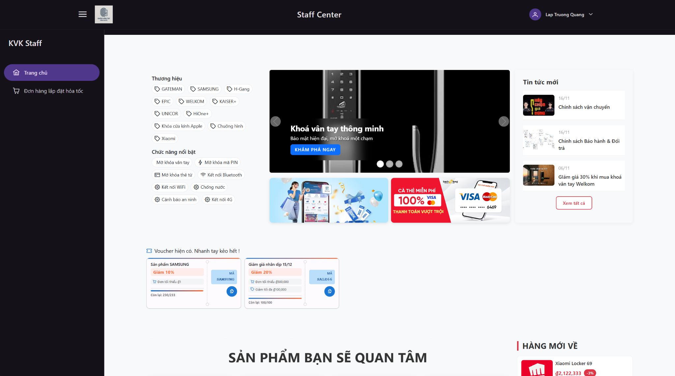
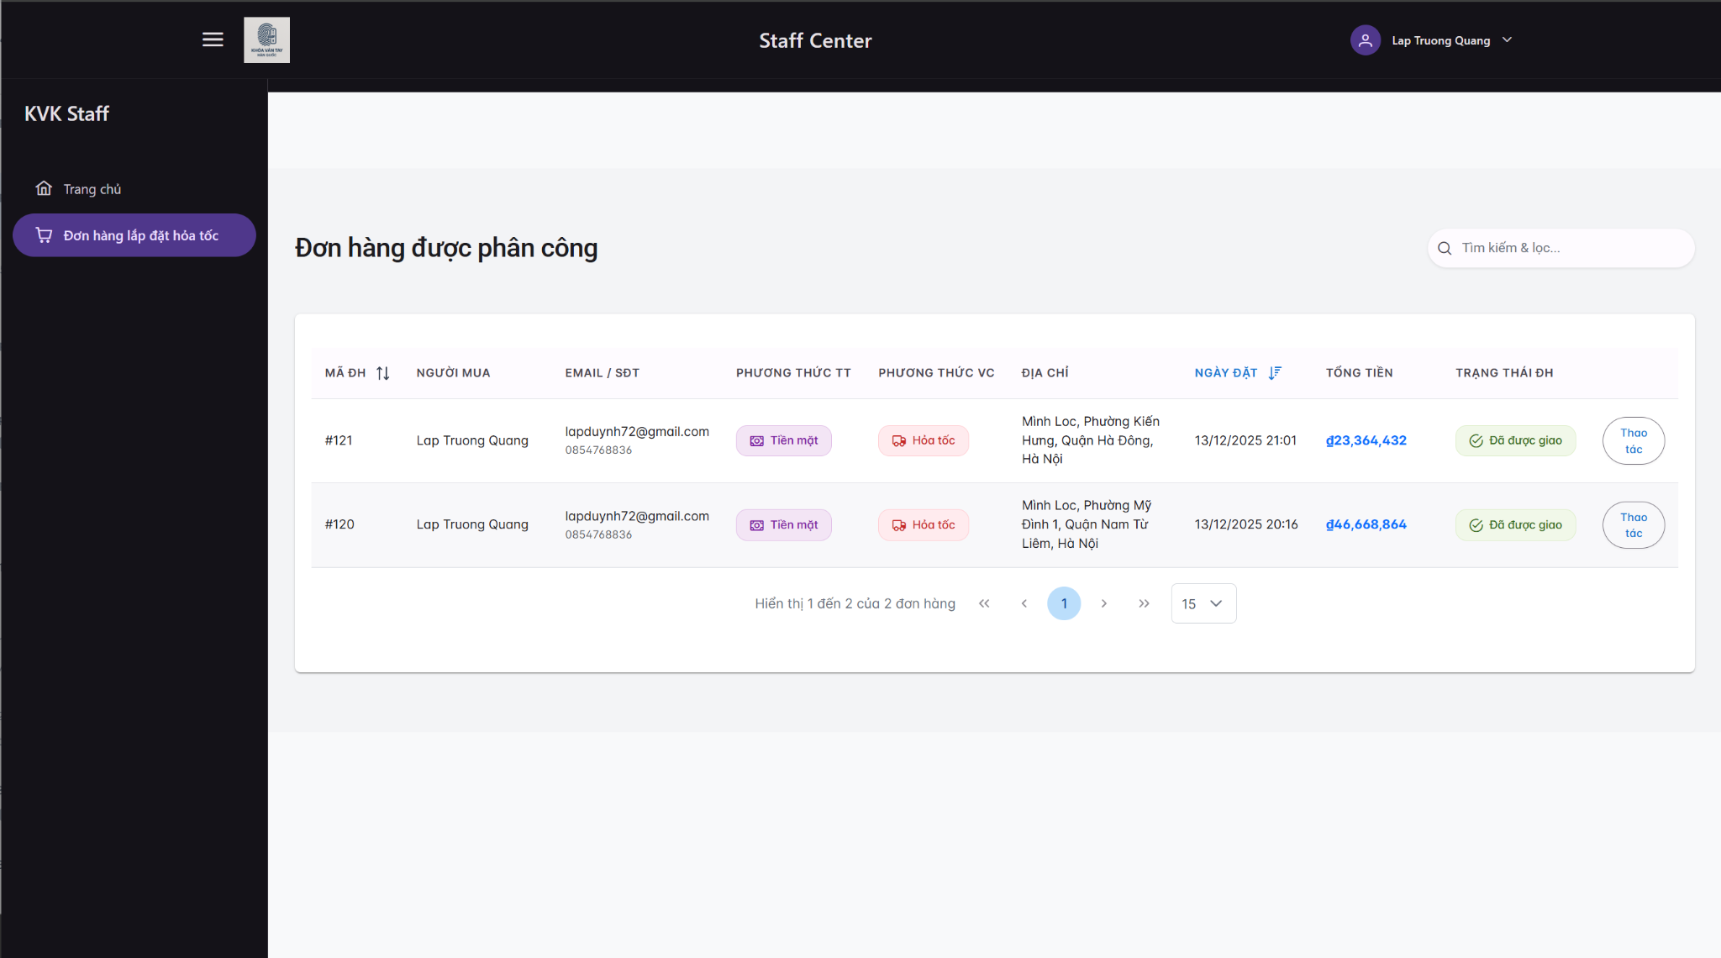
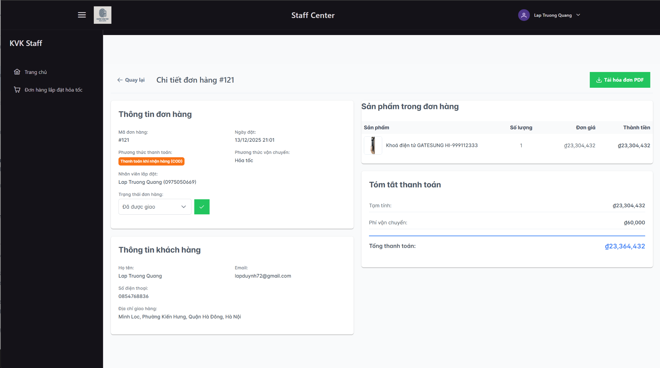

4.3. Giao diện phía Quản trị viên (Admin)
Phân hệ quản trị cung cấp cái nhìn toàn diện về hoạt động của hệ thống, bao gồm các công cụ thống kê, quản lý bán hàng và cấu hình nội dung.

a) Nhóm chức năng Thống kê & Tổng quan
Hình 4.3. Giao diện Dashboard thống kê tổng quan
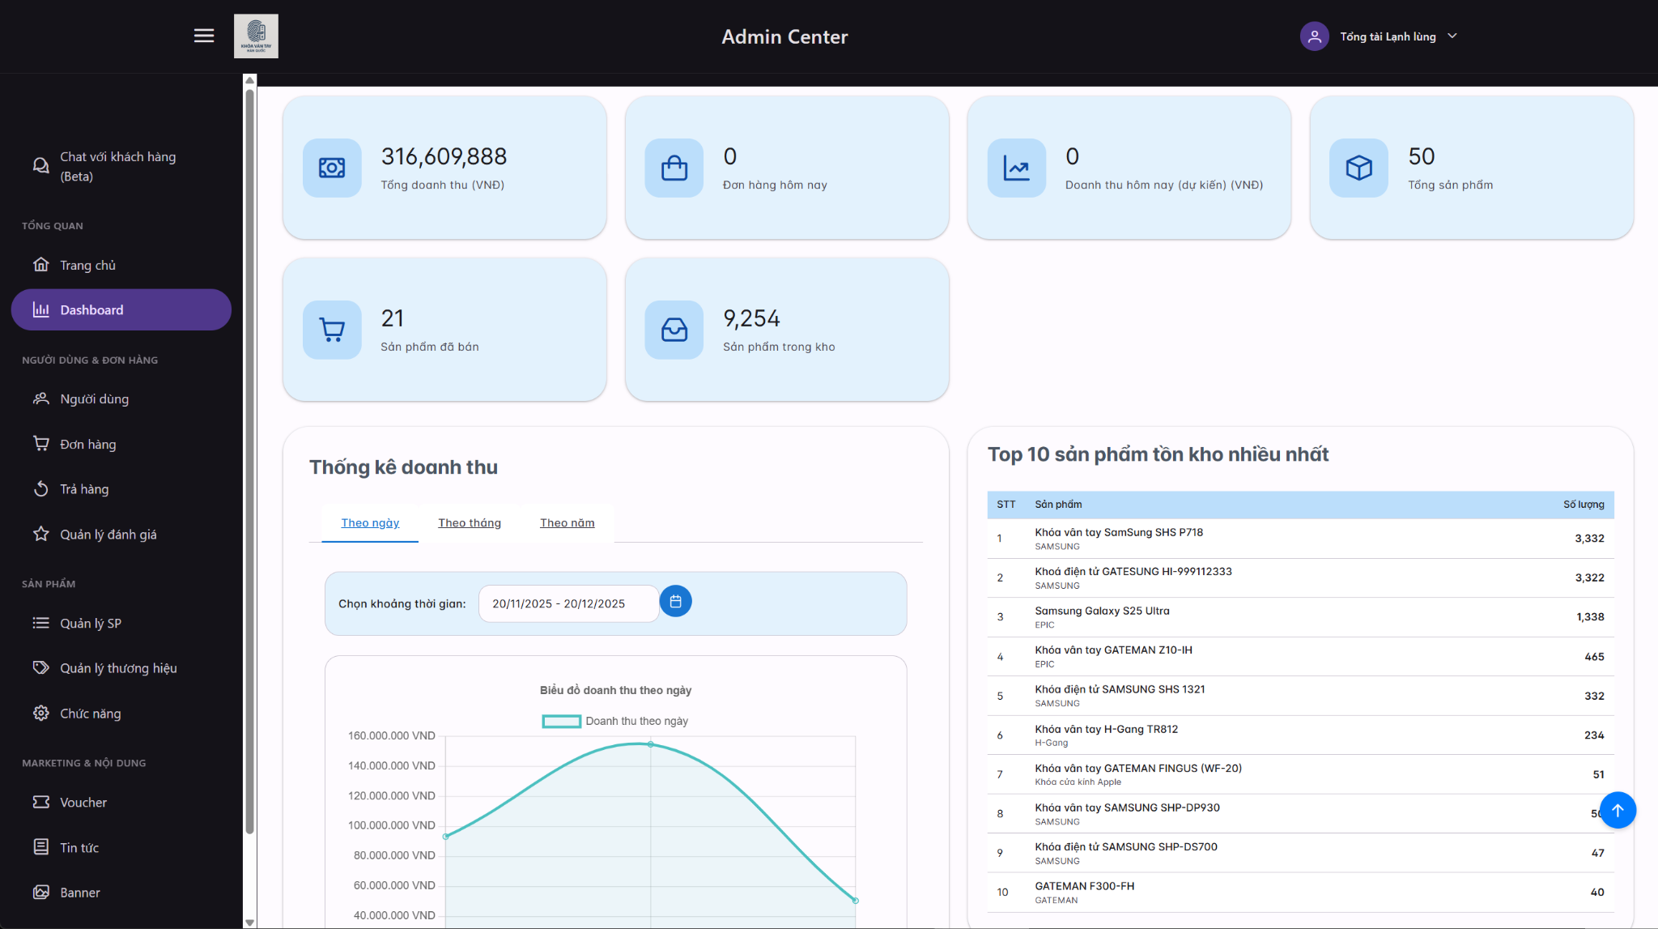
Màn hình Dashboard cung cấp các chỉ số quan trọng ngay khi đăng nhập, bao gồm biểu đồ doanh thu theo ngày, tổng số đơn hàng, số lượng người dùng mới và danh sách các sản phẩm bán chạy nhất trong tháng.

b) Nhóm chức năng Quản lý bán hàng (Sản phẩm, Đơn hàng)
Hình 4.4. Giao diện Quản lý danh sách sản phẩm
Trang quản lý sản phẩm hiển thị danh sách toàn bộ giày trong hệ thống với các thông tin tóm tắt như hình ảnh thumbnail, tên, giá bán và số lượng tồn kho. Admin có thể tìm kiếm, lọc sản phẩm hoặc thực hiện các thao tác sửa/xóa nhanh.

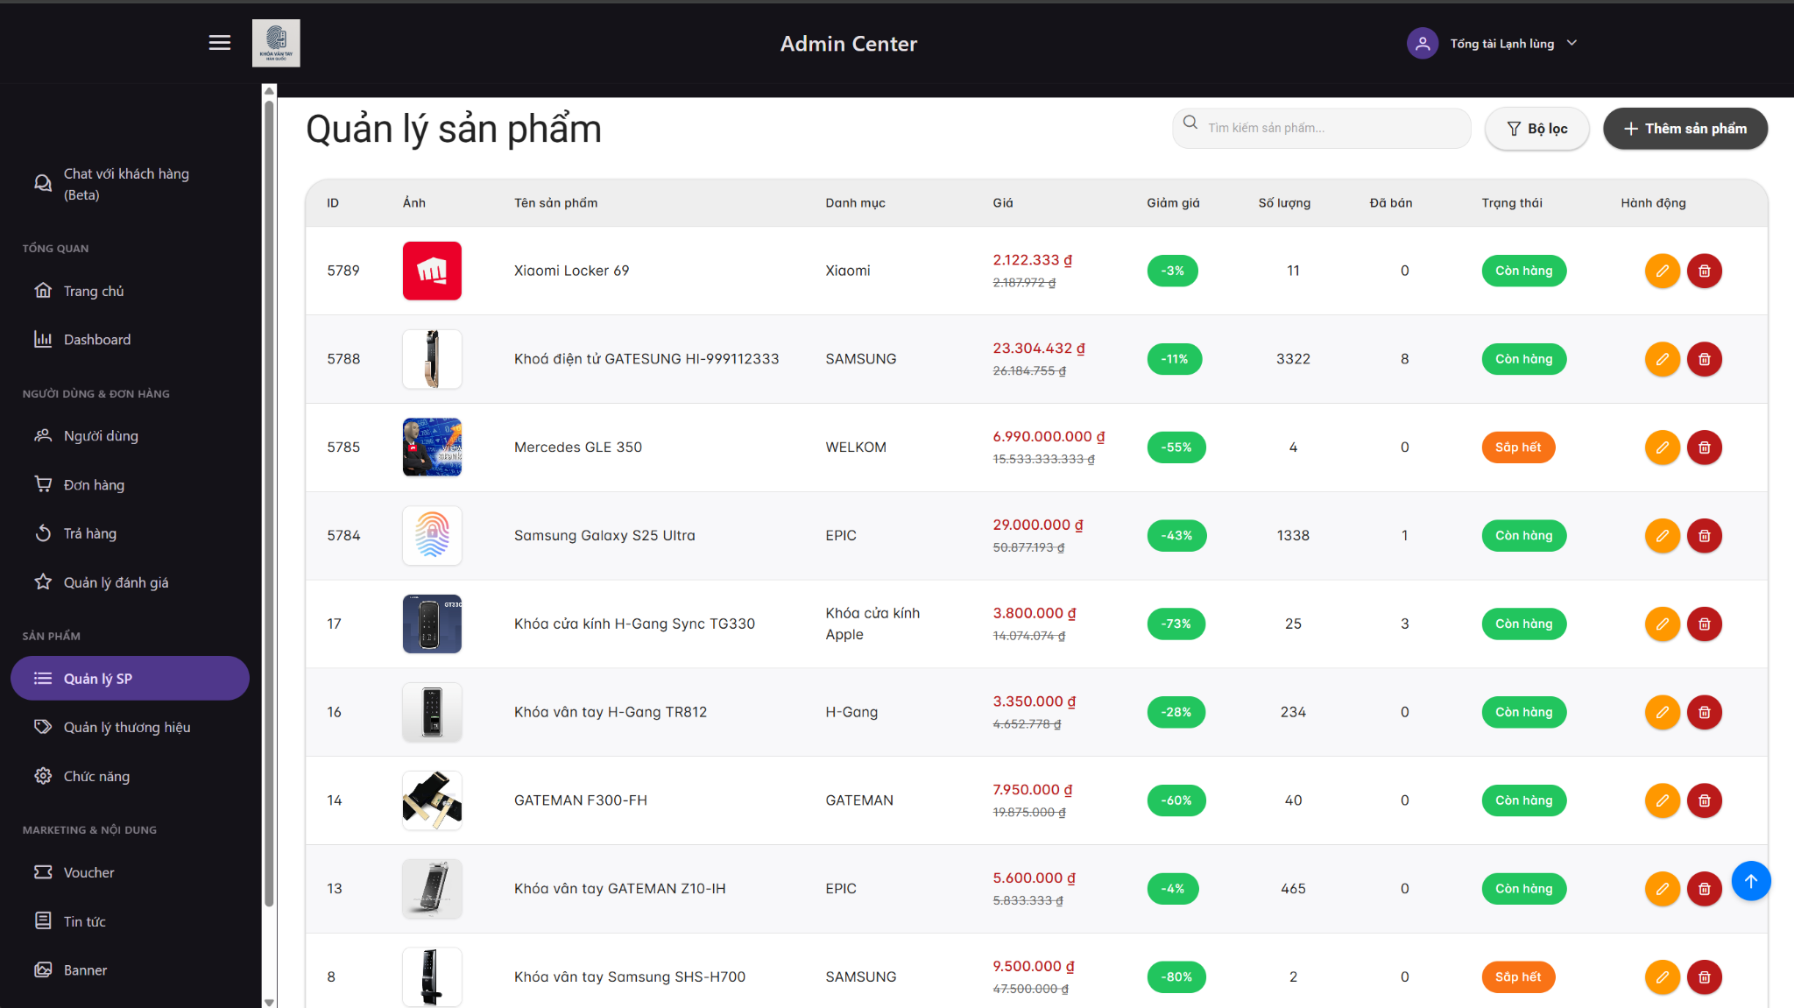
Hình 4.5. Giao diện Form thêm mới/chỉnh sửa sản phẩm
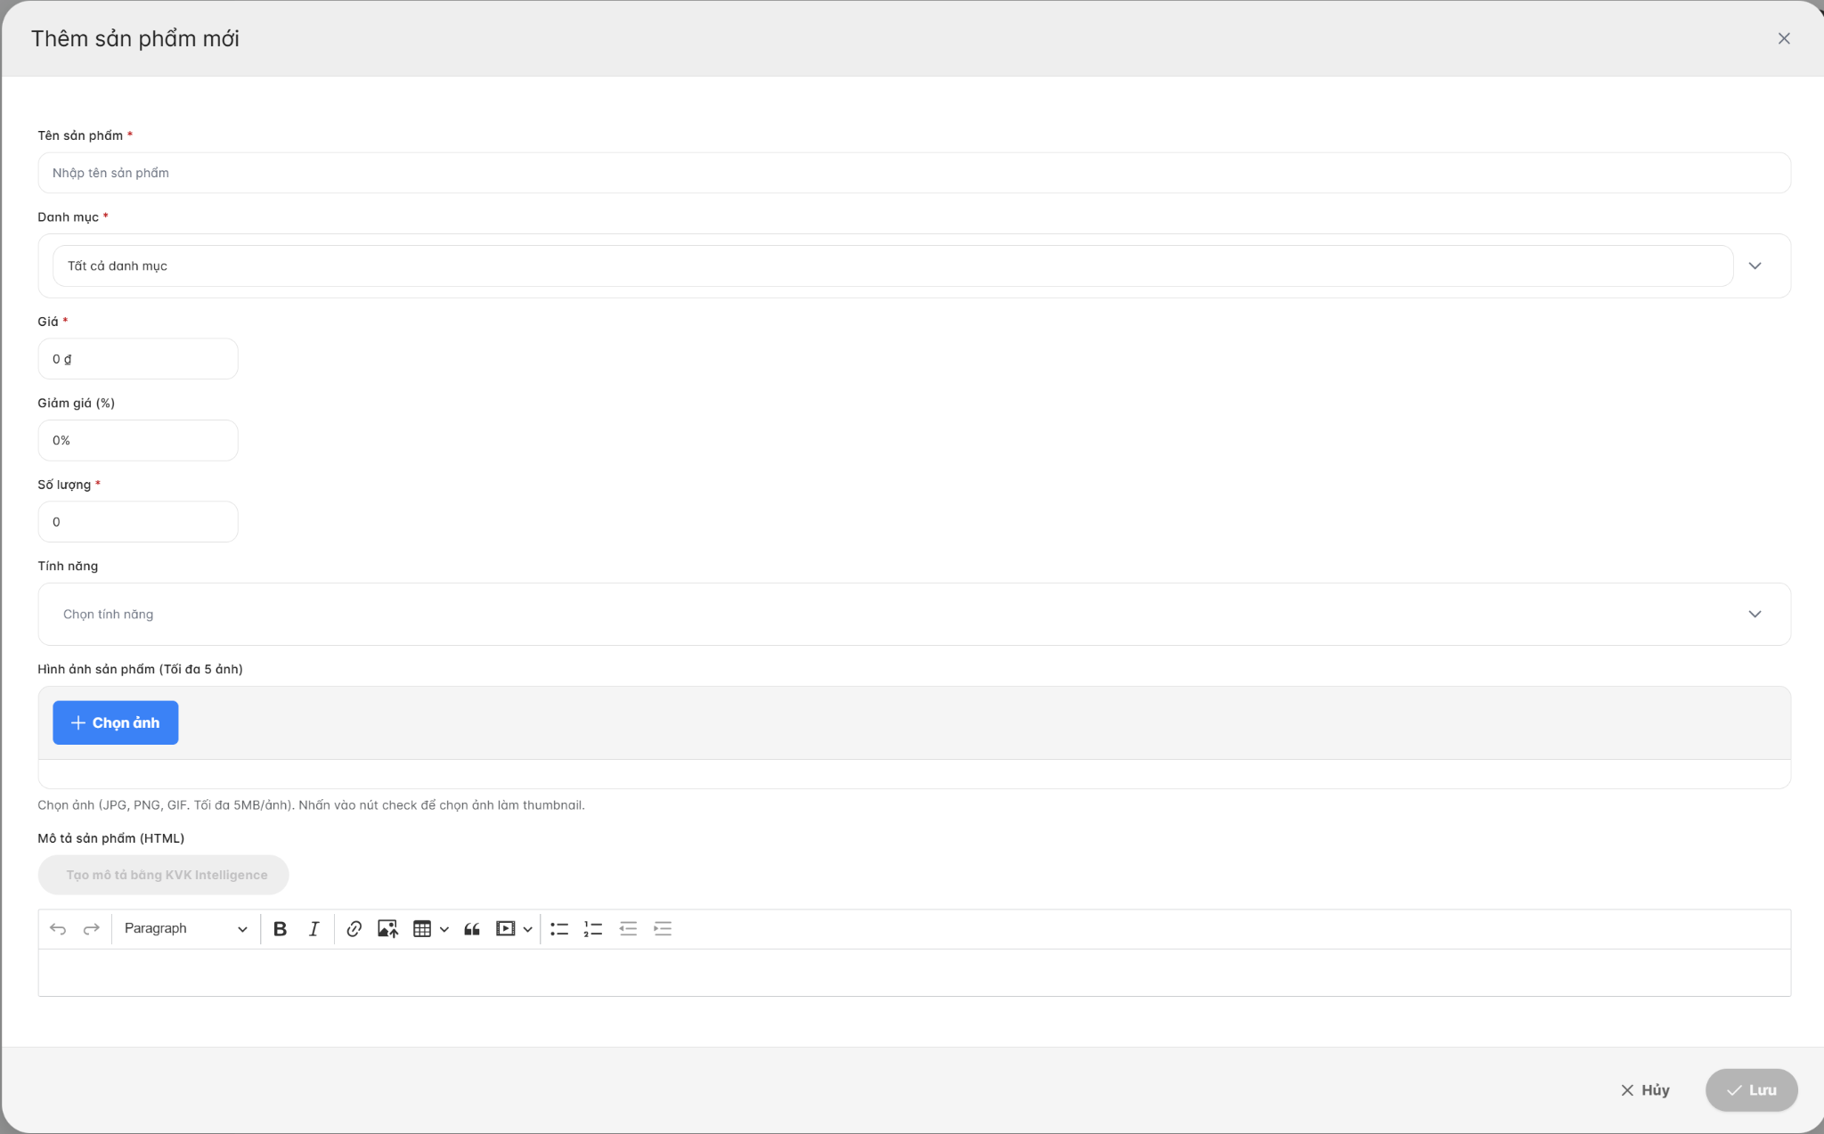

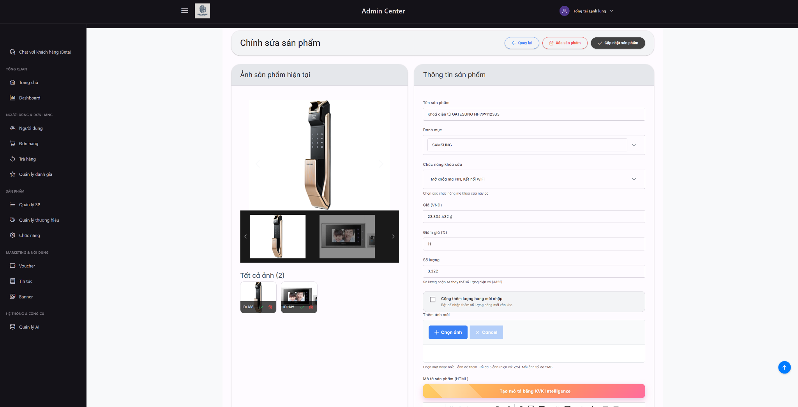
Giao diện nhập liệu cho phép Admin điền đầy đủ thông tin chi tiết của sản phẩm. Đặc biệt, khu vực tải lên hình ảnh hỗ trợ chọn nhiều ảnh cùng lúc để tạo thư viện ảnh cho sản phẩm.
Hình 4.6. Giao diện Quản lý thương hiệu sản phẩm
Chức năng này cho phép Admin tổ chức các thương hiệu sản phẩm. Giao diện hỗ trợ thêm mới thương hiệu và chỉnh sửa tên thương hiệu để phục vụ việc phân loại hàng hóa khoa học hơn.
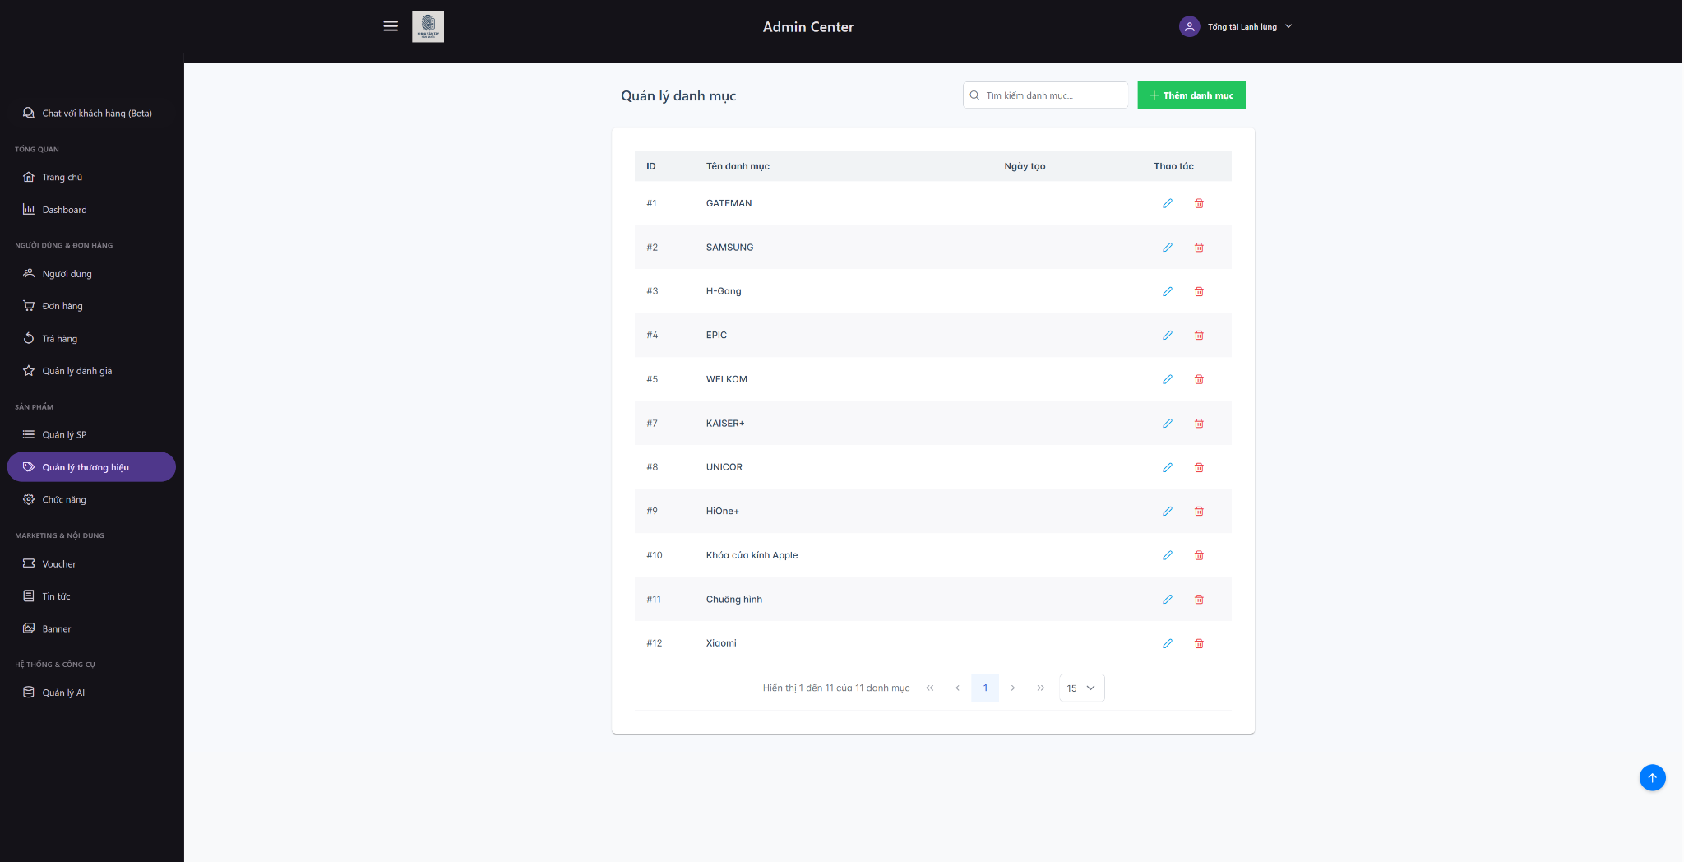
Hình 4.7. Giao diện Quản lý tính năng khóa (Lock Features)
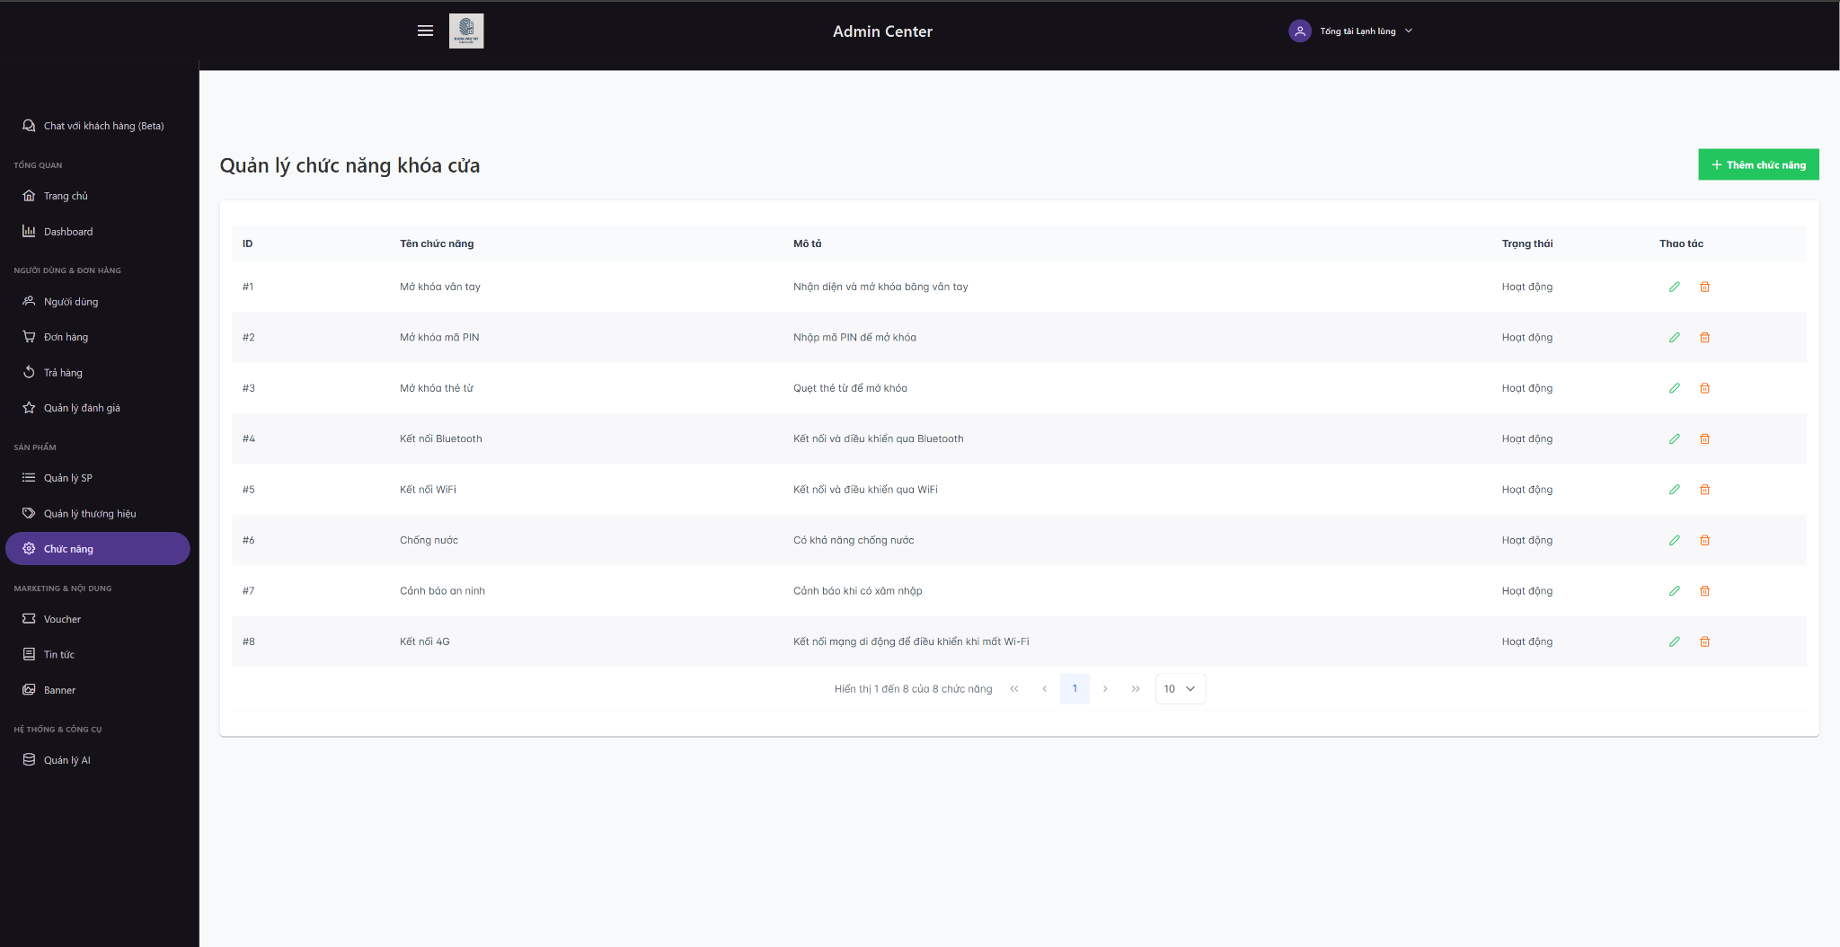
Hình 4.8. Giao diện Quản lý danh sách đơn hàng
Danh sách đơn hàng hiển thị trạng thái xử lý của từng giao dịch (Chờ xử lý, Đang giao, Đã giao, Hủy). Các trạng thái được mã hóa màu sắc giúp Admin dễ dàng theo dõi và xử lý.
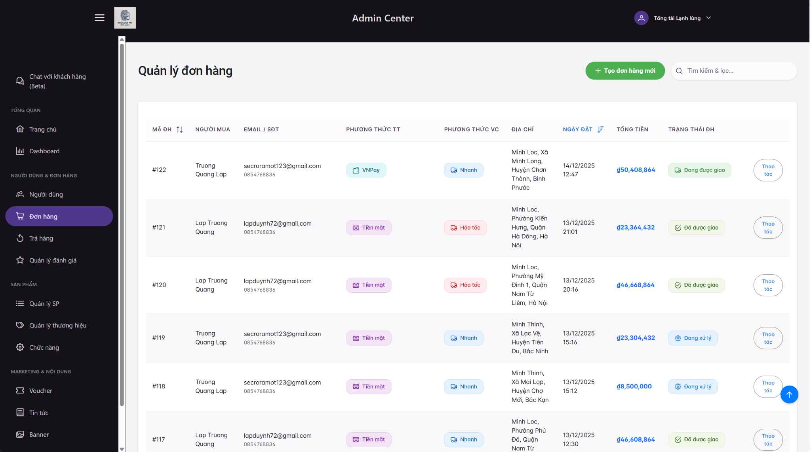
Hình 4.9. Giao diện Chi tiết đơn hàng
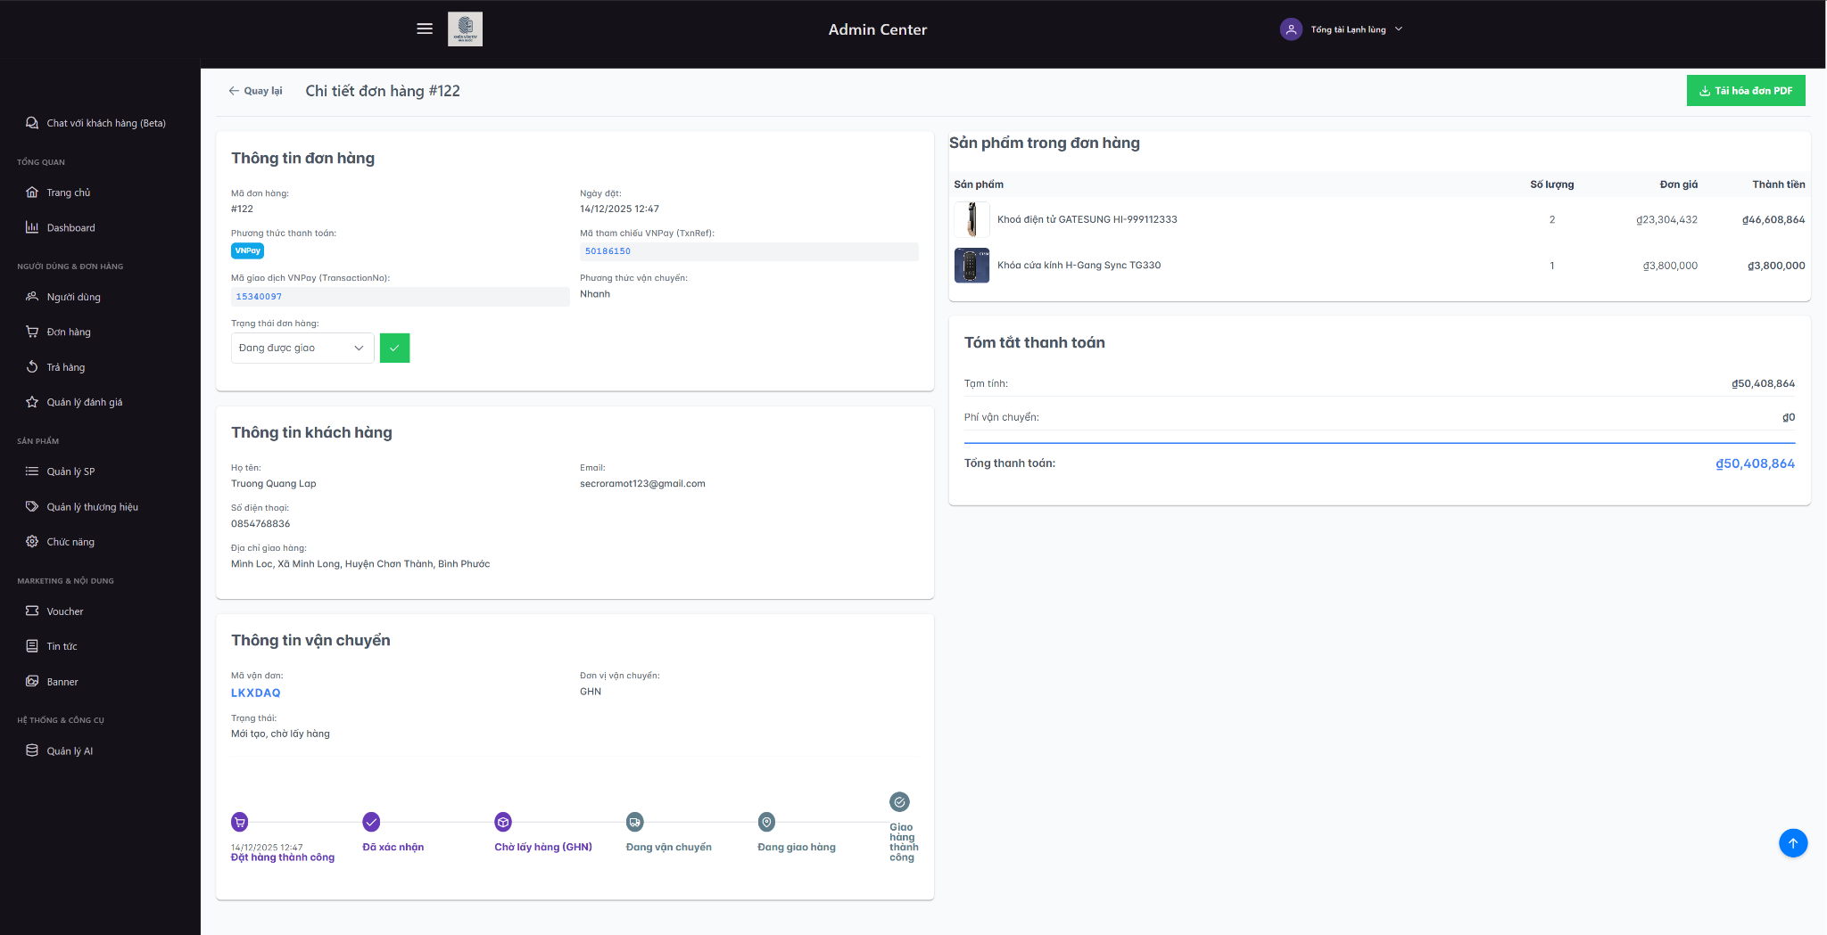
Khi xem chi tiết một đơn hàng, Admin nắm được toàn bộ thông tin về người đặt, địa chỉ giao hàng, phương thức thanh toán và danh sách các sản phẩm khách đã mua cùng tổng giá trị đơn hàng.
Hình 4.10. Giao diện Quản lý yêu cầu đổi trả
Giao diện này liệt kê các yêu cầu hoàn tiền/đổi trả từ khách hàng. Admin có thể xem lý do, hình ảnh minh chứng và thực hiện thao tác Phê duyệt hoặc Từ chối yêu cầu.
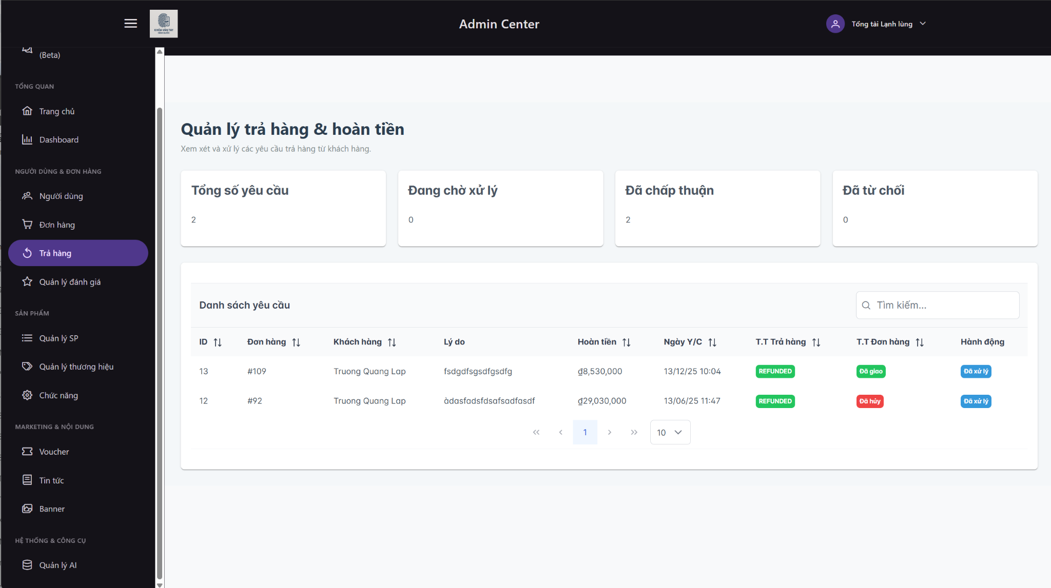

c) Nhóm chức năng Quản lý hệ thống & Marketing
Hình 4.11. Giao diện Quản lý người dùng và phân quyền
Admin có quyền kiểm soát danh sách tài khoản trong hệ thống. Tại đây, Admin có thể thay đổi quyền hạn (Role) của một tài khoản từ người dùng thường lên nhân viên hoặc khóa tài khoản vi phạm. +Xem lịch sử mua hàng của khách hàng
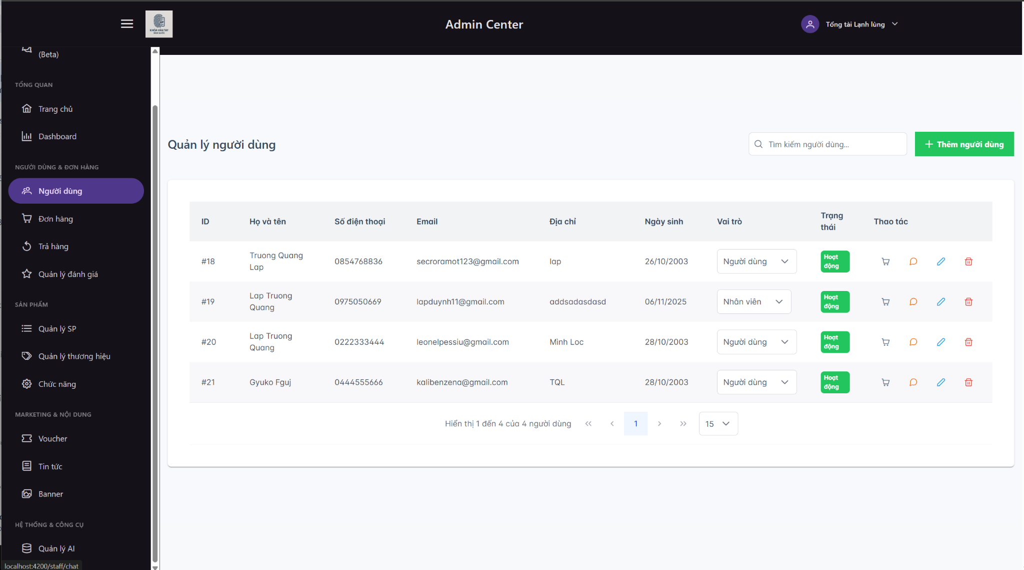
Hình 4.12. Giao diện Quản lý Voucher (Mã giảm giá)
Chức năng này hỗ trợ Admin tạo các chiến dịch khuyến mãi thông qua mã giảm giá. Giao diện cho phép thiết lập mã code, phần trăm giảm, số lượng giới hạn và thời gian hiệu lực của voucher.
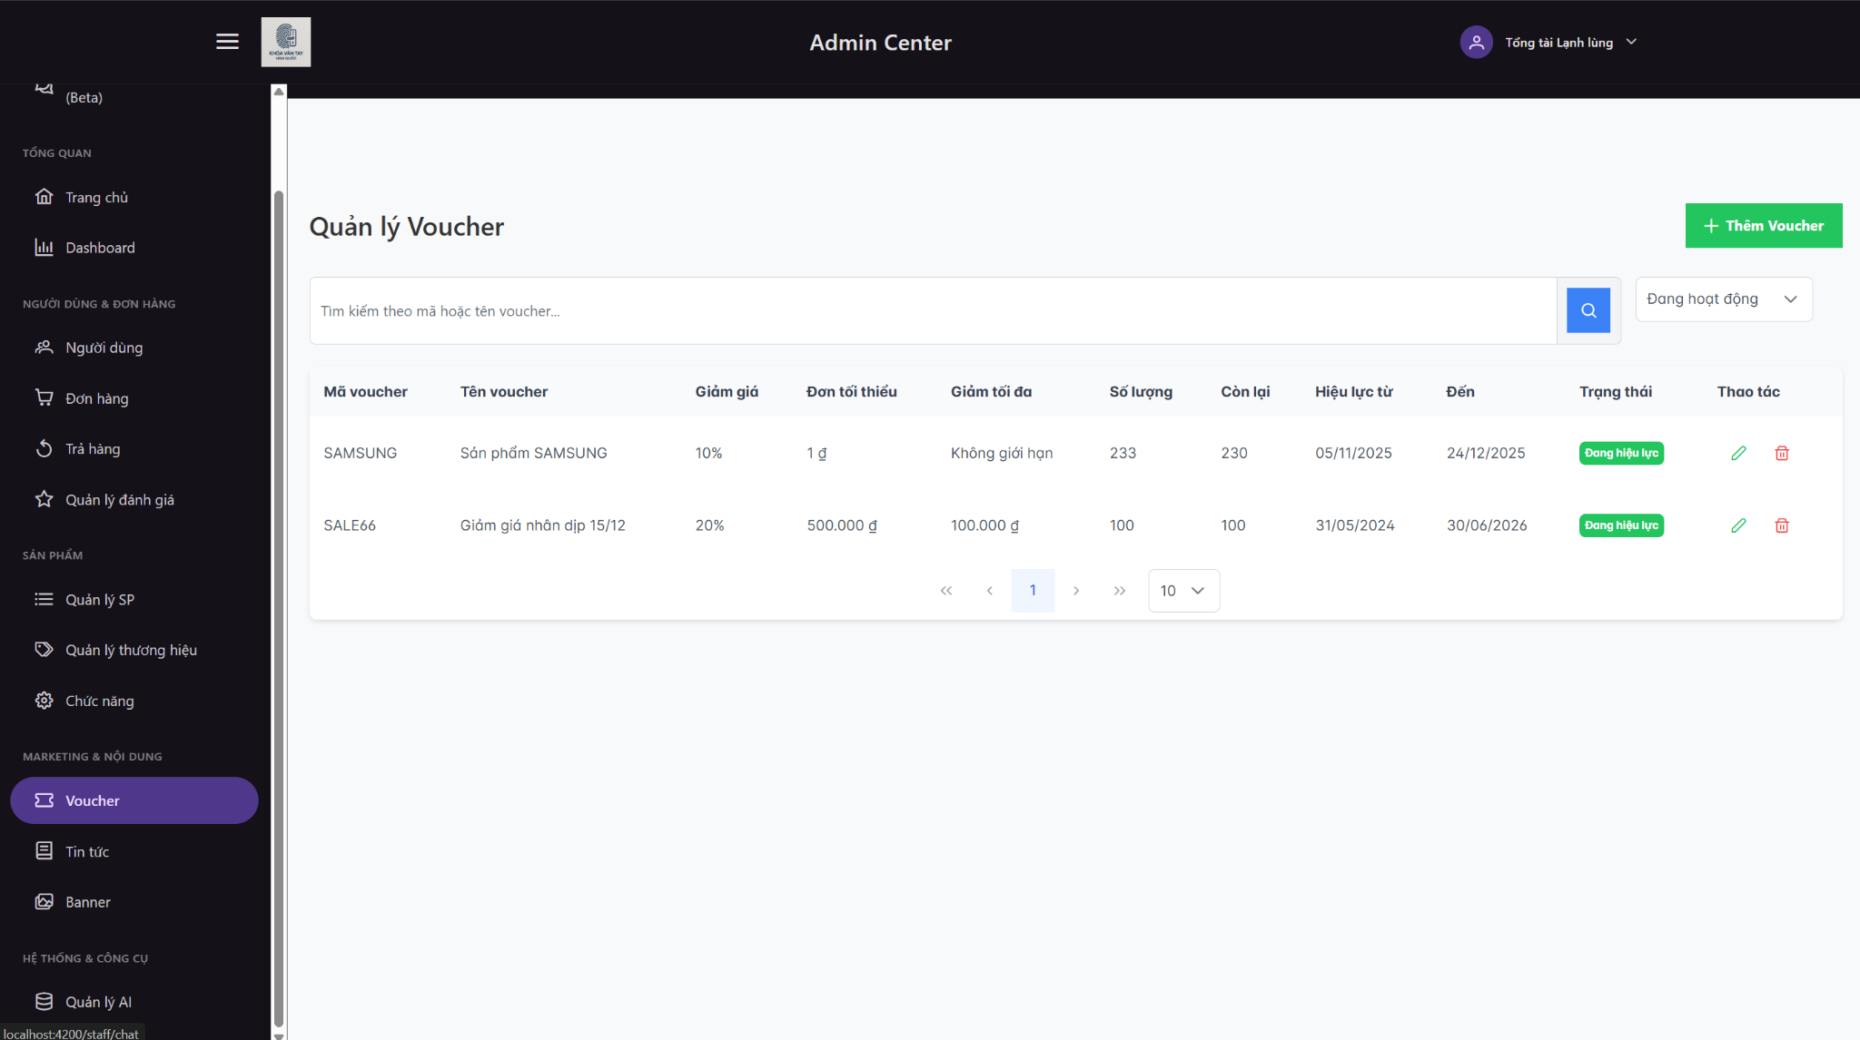
Hình 4.13. Giao diện Quản lý Tin tức (News)
Admin sử dụng giao diện này để soạn thảo và đăng tải các bài viết tin tức, blog nhằm thu hút khách hàng và hỗ trợ SEO cho website.
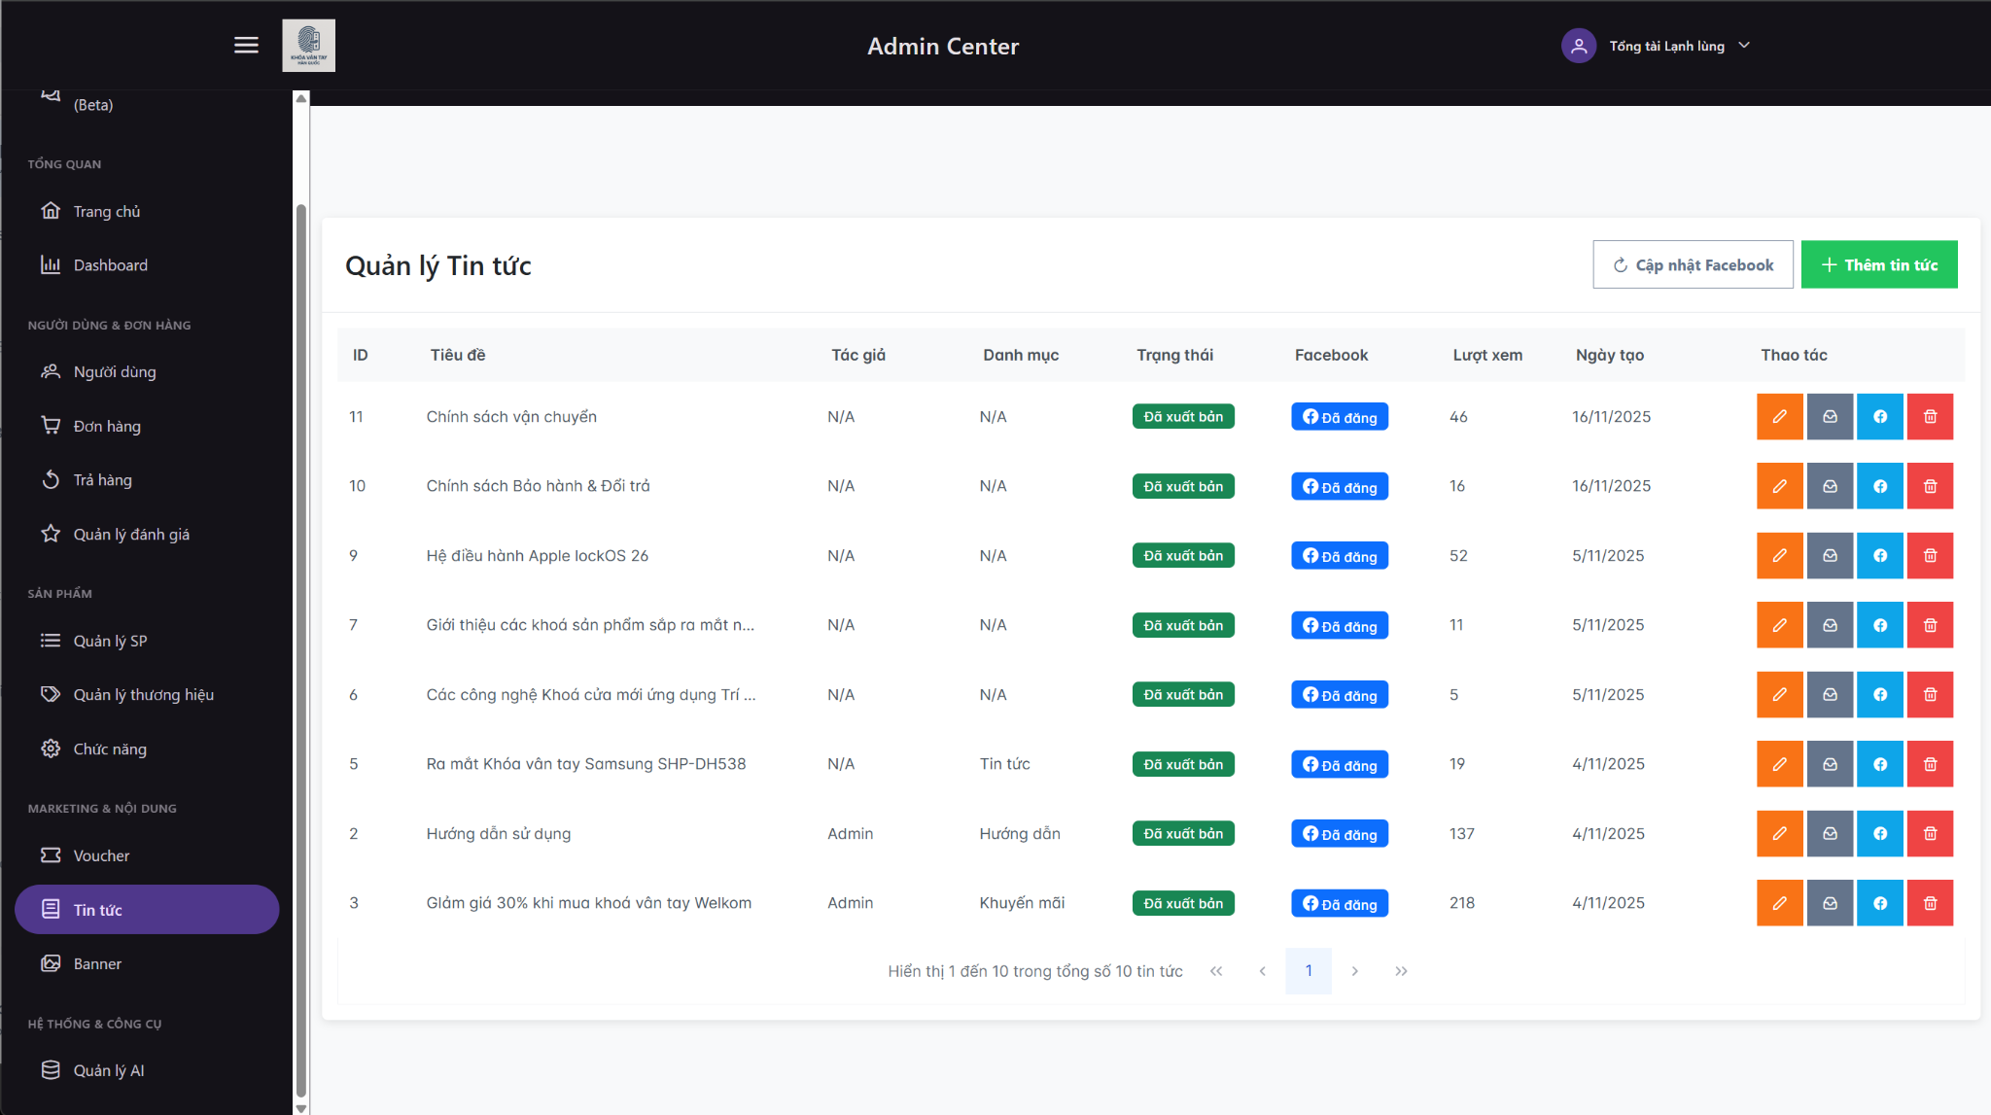
Hình 4.14. Giao diện Quản lý Banner quảng cáo
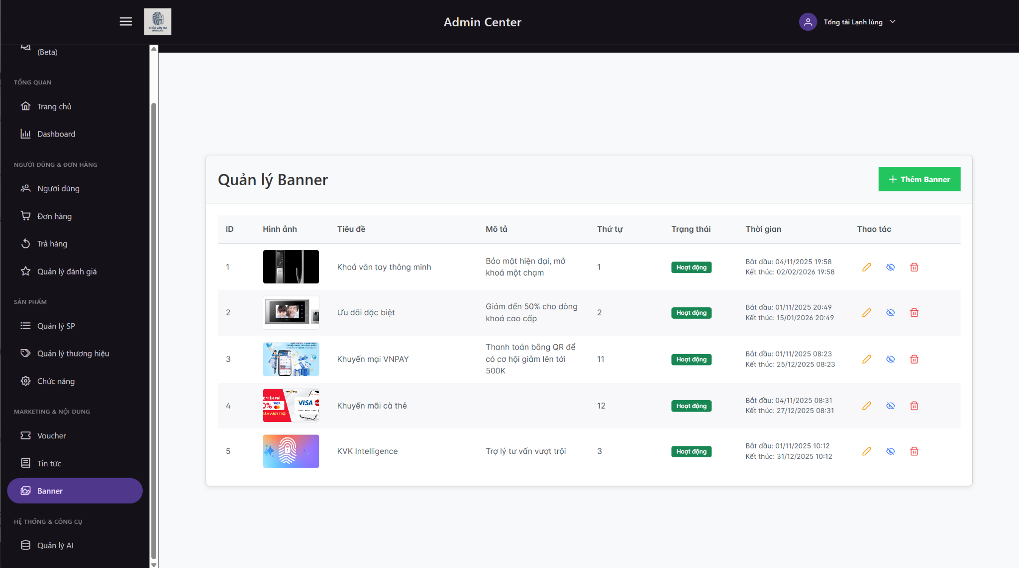
Admin có thể tải lên các banner quảng cáo và tùy chỉnh việc hiển thị hoặc ẩn các banner này trên trang chủ để phù hợp với các chiến dịch marketing từng thời điểm.
Hình 4.15. Giao diện Quản lý Đánh giá (Review)
Giao diện tổng hợp các bình luận đánh giá từ khách hàng về sản phẩm. Admin hoặc nhân viên có thể xem và trực tiếp phản hồi các ý kiến này để nâng cao chất lượng dịch vụ.
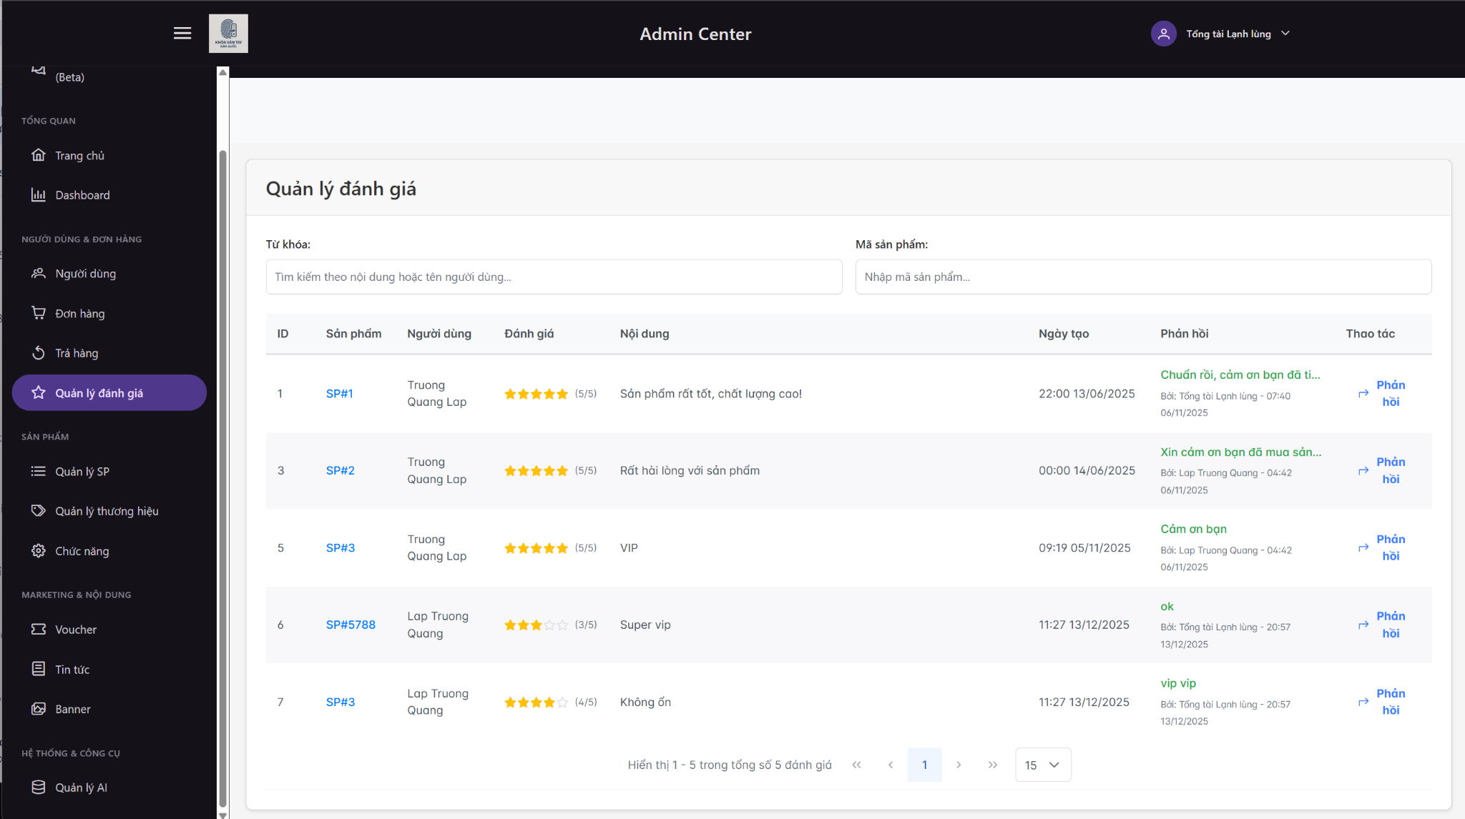

Giao diện quản lý AI
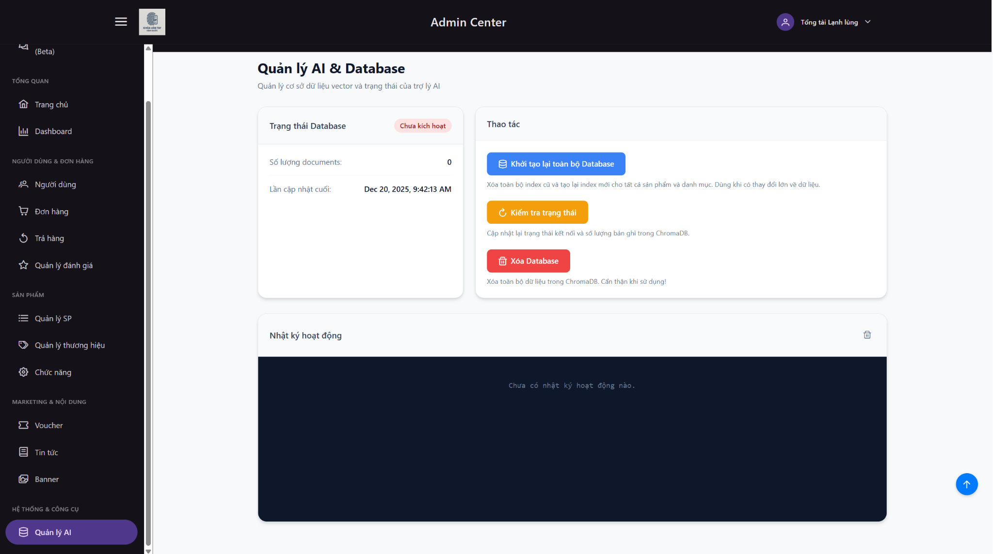

CHƯƠNG 5: KẾT LUẬN VÀ HƯỚNG PHÁT TRIỂN
5.1. Kết luận
Sau một thời gian nghiên cứu và thực hiện đồ án, nhóm đã hoàn thành mục tiêu nâng cấp website Khoavantay Korea từ một trang giới thiệu sản phẩm đơn giản thành một nền tảng thương mại điện tử hoàn chỉnh và thông minh. Những kết quả chính mà đồ án đã đạt được bao gồm:
Về mặt hệ thống: Xây dựng thành công các chức năng cốt lõi của một sàn thương mại điện tử như quản lý giỏ hàng, đặt hàng, thanh toán trực tuyến qua Stripe/VNPay, quản lý đơn hàng và đánh giá sản phẩm.
Về ứng dụng AI: Tích hợp thành công các giải pháp trí tuệ nhân tạo hiện đại như Chatbot tư vấn sản phẩm (sử dụng công nghệ Vector Search và Google Gemini AI), tìm kiếm ngữ nghĩa, phân tích hình ảnh để gợi ý sản phẩm tương tự, và hỗ trợ Admin sinh nội dung mô tả sản phẩm/tin tức tự động. Những tính năng này đã giải quyết triệt để hạn chế về trải nghiệm người dùng và hỗ trợ doanh nghiệp nhỏ tối ưu hóa nguồn lực.
Về trải nghiệm người dùng (UI/UX): Giao diện website đã được tối ưu hóa cho nhiều thiết bị, cải thiện tốc độ tải trang và mang lại sự thuận tiện trong tương tác mua sắm so với phiên bản cũ.
Về quản lý doanh nghiệp: Cung cấp hệ thống Dashboard thống kê trực quan, giúp quản trị viên dễ dàng nắm bắt tình hình kinh doanh, quản lý người dùng, voucher và các chiến dịch marketing hiệu quả.
Nhìn chung, hệ thống đã hoạt động ổn định và đáp ứng đúng các yêu cầu nghiệp vụ đã đề ra ban đầu.
5.2. Hướng phát triển
Mặc dù đã đạt được những kết quả khả quan, hệ thống vẫn còn tiềm năng để mở rộng và hoàn thiện hơn trong tương lai:
Nâng cao năng lực AI: Tiếp tục tối ưu hóa kho lưu trữ vector (ChromaDB) để tăng độ chính xác của chatbot và hệ thống gợi ý sản phẩm dựa trên hành vi sâu hơn của khách hàng.
Tích hợp thêm các kênh bán hàng: Mở rộng khả năng đồng bộ bài đăng và quản lý đơn hàng từ website sang các nền tảng mạng xã hội khác như TikTok hay Instagram, ngoài Facebook đã đề cập.
Ứng dụng Big Data: Thu thập và phân tích dữ liệu người dùng trên quy mô lớn hơn để dự báo xu hướng mua sắm, giúp doanh nghiệp chủ động trong việc nhập hàng và thực hiện các chương trình khuyến mãi cá nhân hóa.
Hoàn thiện ứng dụng di động (Mobile App): Phát triển ứng dụng di động riêng biệt (Native App) trên Android và iOS để tăng tính gắn kết với khách hàng và tận dụng tối đa các thông báo đẩy (push notifications).
Đồ án này không chỉ là kết quả của quá trình học tập và nghiên cứu mà còn là tiền đề để nhóm tiếp tục phát triển các giải pháp công nghệ thông minh hỗ trợ chuyển đổi số cho các doanh nghiệp nhỏ trong tương lai.

